УНИВЕРЗИТЕТ У КРАГУЈЕВЦУ



ИЗВЕШТАЈ О РАДУ
УНИВЕРЗИТЕТА У КРАГУЈЕВЦУ
ЗА ПЕРИОД ОД 1.10.2015. ДО 31.12.2016. ГОДИНЕ

Крагујевац, фебруар 2017. године

I УВОДНЕ НАПОМЕНЕ

У својој приступној беседи, као кандидат за избор ректора, проф. др Небојша Арсенијевић, као стратешке циљеве у даљем развоју Универзитета у Крагујевцу, истакао је развој кадрова, опреме и обезбеђивање простора кроз:
- подизање нивоа квалитета наставе и научноистраживачког и уметничког рада,
- мере на постизању посебности у идентификацији Универзитета у Крагујевцу и вишег нивоа видљивости и заступљености на међународном плану
- наставак започетих активности у вези са потписаним Уговорима о изградњи:
- станова за младе истраживаче и Центара изврсности из средстава кредита Банке за развој Савета Европе,
- Легата академика Николе Коке Јанковића и Центра САНУ
- обезбеђење Дома војске Србије за потребе ФИЛУМ-а
- успостављање нових и проширивање постојећих основа сарадње са САНУ

Ступањем на дужност ректора, др Небојше Арсенијевића, редовног професора Факултета медицинских наука у Крагујевцу, 1.октобра 2015. године, са проректорским тимом у саставу:
-др Јерослав Живанић, редовни професор Факултета техничких наука у Чачку, задужен за сарадњу и координацију факултета ван седишта Универзитета,
-др Драган Бошковић, редовни професор ФИЛУМ-а, задужен за науку,
-др Милован Матовић, редовни професор Факултета медицинских наука, задужен за међународну сарадњу, и
-др Петар Веселиновић, редовни професор Економског факултета, за наставу и студентска питања, који је дужност обављао, због избора за декана Факултета, до септембра 2016., а након тога академик др Радован Вукадиновић, редовни професор Правног факултета,
одмах се, у сарадњи са надлежним органима Универзитета започело са активностима на остваривању стратешких циљева.

1. ПОДИЗАЊЕ НИВОА КВАЛИТЕТА НАСТАВЕ И НАУЧНОИСТРАЖИВАЧКОГ И УМЕТНИЧКОГ РАДА
1.1. Правилник о начину и поступку заснивања радног односа и стицању звања наставника Универзитета у Крагујевцу
Доношење Минималних услова за избор у звања наставника на универзитету представљало је повод и основ да Универзитет у Крагујевцу, крајем 2015. године започне активности на доношењу новог Правилника о начину и поступку заснивања радног односа и стицању звања наставника Универзитета у Крагујевцу.
У поступку доношења новог Правилника, којим се, усаглашавао са одредбама Минималних услова, Универзитет у Крагујевцу је спровео јавну расправу на свим радним телима и органима Универзитета, (Комисија за претходна питања, Комисија за обезбеђење квалитета, Већа и Сенат), а у којој су учествовали и сви факултети у саставу Универзитета.
Поред одредби које су усаглашене са Минималним условима, Универзитет је увео и стандарде који ће довести до подизања нивоа квалитета наставе и научно истраживачког односно уметничког рада, тако што је:
-увео стандард обавезне пуне афилијације аутора што подразумева обавезу навођења назива Универзитета, чиме ће се допринети видљивости Универзитета и повећати броја аутора који објављују у престижним светским часописима,
-увео обавезу наставницима који се бирају у звање ванредни или редовни професор да имају најмање један објављен рад у часопису који издаје факултет, односно Универзитет, чиме ће се допринети подизању нивоа квалитета издавачке делатности,
-као изборни елемент, између осталих, вредновао и учешће наставника у програмима размене и мобилности, што доприноси размени искустава и подизању и осавремењавању нивоа наставе и мобилности у оквиру међународне сарадње,
-као изборни елемент такође је уведен и критеријум учешћа у изради и спровођењу заједничких студијских програма са другим факултетима и универзитетима у земљи и иностранству, што посебно доприноси осавремењавању студијских програма и подизању нивоа извођења наставе, као и ангажовања наставника,
-створена могућност да се приликом вредновања резултата наставног рада и ангажовања у развоју наставе вреднују и електронска издања књига, уџбеника и других издања,
-увео обавезу за наставнике у звању редовни професор да, на сваких пет година од стицања звања, поднесе извештај о свом наставном, научноистраживачком односно уметничком раду, чиме се додатно стимулишу редовни професори да наставе да дају максимални допринос настави и науци до краја свог радног стажа.
Универзитет у Крагујевцу, изменом Статута и правилника у области избора наставника по први пут је започео са реализацијом законом утврђене обавезе планирања политике запошљавања наставника и сарадника, у циљу континуиране реализације наставе и акредитованих студијских програма, али истовремено и обезбеђивања младог наставног и научноистраживачког кадра.

1.2. Правилник о пријави, изради и одбрани докторске дисертације, односно докторског уметничког пројекта
Правилником о пријави, изради и одбрани докторске дисертације, односно докторског уметничког пројекта, који је донет септембра 2016. године, а чија је израда и усаглашавање започела почетком године, уведен је и нормативно уређен докторски уметнички пројекат, јасно дефинисана процедура пријаве, рокови израде, изглед и садржина докторске дисертације, односно докторског уметничког пројекта. Такође уведена су правила, усклађена са Статутом Универзитета да ментор докторске дисертације, односно докторског уметничког пројекта, не може истовремено бити и члан Комисије за израду, односно одбрану.
Такође, новина је у прецизирању услова које мора да испуни ментор, који се одређује из реда наставника Универзитета из уже научне, односно уметничке области из које се дисертација, односно уметнички пројекат припрема, и који испуњава услове да буде ментор за вођење докторских дисертација, односно докторских уметничких пројеката, у складу са стандардом 9 за акредитацију студијских програма докторских академских студија на високошколским установама.
Када је тема докторске дисертације мултидисциплинарног карактера, ментор се одређује из једне од научних области које тема докторске дисертације обухвата.

Када је тема докторске дисертације интердисциплинарног карактера, ментор се одређује из научне области, односно једне од ужих научних области које тема докторске дисертације обухвата.

Изузетно, када је тема докторске дисертације мултидисциплинарног, односно интердисциплинарног карактера, а у циљу постизања максималних научних, односно уметничких резултата и давања највишег доприноса развоју научне, односно уметничке мисли, за ментора се могу одредити равноправни ментори, односно коментори, као и да ментор може да води највише пет доктората истовремено.

Такође, када је тема докторске дисертације, односно докторског уметничког пројекта, мултидисциплинарног или интердисциплинарног карактера састав Комисије мора бити такав да предложени председник и чланови Комисије буду наставници универзитета или истраживачи из одговарајућих научних, односно уметничких области које одражавају природу теме.
У складу са чланом 30. став 7. Закона о високом образовању Министарство, просвете науке и технолошког развоја је 28. септембра 2016. године, дало сагласност на Правилник о пријави, изради и одбрани докторске дисертације, односно докторског уметничког пројекта Универзитета у Крагујевцу.

1.3. Подстицај развоју научноистраживачког и уметничког рада наставника
Светосавска награда
У циљу постицања наставника у области научноистраживачког, односно уметничког рада Универзитет је по први пут установио Светосавску награду коју, за Дан Светог Саве додељује за изузетне резултате и иновације у области науке/уметности, изузетне успехе у организацији и реализацији националних, међународних и других научно-истраживачких пројеката, регистроване патенте, експерименте, објављене значајне научне/уметничке радове и научна/уметничка дела која су допринела развоју, унапређивању и популаризацији научног и уметничког рада Универзитета, за животно дело, која се додељује појединцу и за изузетна постигнућа, која се може доделити појединцу, за посебне или истраживачком тиму, за заједничке резултате, које су постигли у периоду од пет година које претходе години у којој се додељује награда.

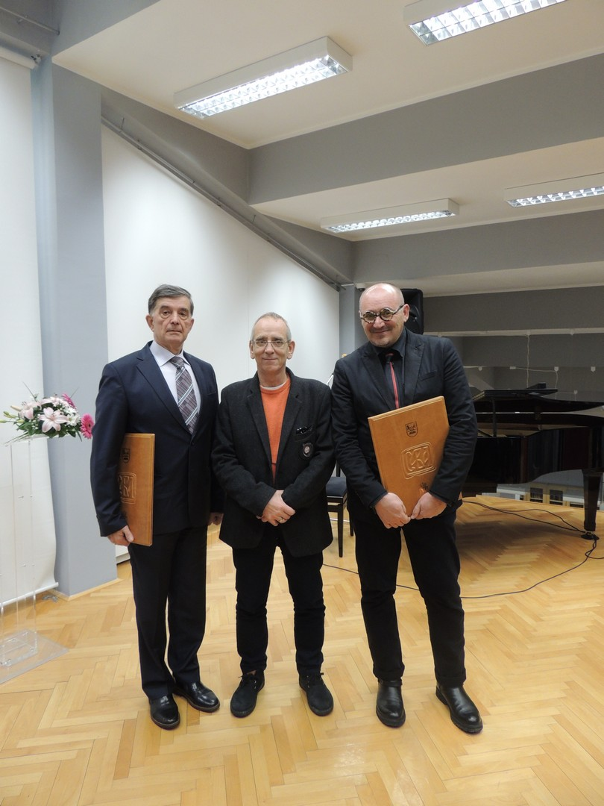
Ректор Универзитета са добитницима Светосавске награде, 27. јануар 2017. године

Стипендије за постдокторанде
Одлуком о стипендирању постдокторанада, која је такође по први пут установљена на Универзитету, уређени су услови, критеријуми и поступак за доделу стипендија постдокторандима (докторима наука) Универзитета у Крагујeвцу , која се додељују сваке године, путем конкурса, ради подизања нивоа и унапређења научно-истраживачког рада Универзитета.
Универзитет у Крагујевцу додељује две постдокторске стипендије у току једне школске године, и то:
- постдокторандима запосленим на факултетима у саставу Универзитета у Крагујевцу који би своје усавршавање реализовали на неком од универзитета у иностранству, и
- постдокторандима са универзитета из иностранства који би своје усавршавање реализовали на неком од факултета у саставу Универзитета у Крагујевцу.
Универзитет у Крагујевцу додељује стипендије за постдокторско усавршавање које ће се реализовати у периоду најкраће месец , а најдуже три месеца, а њену висину утврђује Савет Универзитета.
Универзитет у Крагујевцу је, кроз учешће и реализацију бројних међународних пројеката створио основне предуслове за развој научноистраживачког рада, подизање укупног нивоа капацитета, могућност студирања уз рад, као и обуке запослених према потребама послодаваца.
У том смислу, у октобру 2016. године Сенат Универзитета у Крагујевцу усвојио је Стратегију људских ресурса за истраживаче и Акциони план за спровођење Стратегије људских ресурса за истраживаче. Оба документа усаглашена су са начелима Европске повеље за истраживаче и Европског кодекса о запошљавању истраживача.
Усвајањем ових принципа, Универзитет у Крагујевцу се обавезао на посвећеност и континуирану активност у циљу даљег побољшања положаја научних радника, а тиме је остварио и право на аплицирање за престижно признање – Лого изврсности у области унапређења услова рада истраживача, који додељује Европска комисија.
Овај лого је међународно препозната ознака стандарда квалитета на овом пољу, што ће представљати значајан корак за Универзитет у смислу бољег позиционирања и рангирања у међународним оквирима, унапређења квалитета рада у истраживачком сектору и повезивања са водећим истраживачким организацијама у Европи.
Такође Универзитет у Крагујевцу је учесник међународног пројекта “Introduction of Part-Time and Short Cycle Studies in Serbia” (PT&SCHE) чија је реализација отпочела 15. октобра 2015. године, који има за циљ дефинисање правног оквира који подржава развој и примену продуженог (Part-Time) студирања и студирања кроз кратке циклусе (Short Cycles), усвајање и имплементација најпогодније онлајн и традиционалне (лицем-у-лице) методологије учења, које би омогућиле студирање уз рад, као и посебне врсте обука у складу са потребама послодаваца које би исти и финансирали, чиме би се створила јача веза између Универзитета и привреде.
Универзитет у Крагујевцу је координатор међународног пројекта ИНСТИТУЦИОНАЛНИ ОКВИР ЗА РАЗВОЈ ТРЕЋЕ МИСИЈЕ УНИВЕРЗИТЕТА У СРБИЈИ чија је реализација започета 15. октобра 2015. године, а чији је примарни циљ да се поред постојеће две мисије Универзитета: образовање и истраживања, развије и имплементира трећа мисија коју чине три стуба развоја: трансфер технологија и иновације, континуирано учење и друштвено одговорно понашање универзитета.
Осим унапређења закона и стратегија, у циљу мотивисања професора, истраживача и студената на Универзитету, њиховог већег укључивања у иновативне и активности трансфера знања, активности на пројекту су усмерене и на развој: циљаних програма обука за јачање капацитета, програма за подизање нивоа технолошке спремности истраживања, годишњих такмичења за најбољу студентску идеју, препорука факултетима за унапређење студијских модула увођењем тема који се односе на предузетништво, иновације, управљање интелектуалном својином и бројних мобилности ка европским институцијама.
У периоду реализације наведених и других пројеката у којима је Универзитет носилац или партнер, предвиђена је набавка опреме за Универзитет и факултете, превасходно за опремање лабораторија и института, као и опрема која би обезбедила могућност квалитетнијег студирања студената са инвалидитетом.
На Универзитету у Крагујевцу у 2016. години акредитован је већи број нових студијских програма на свим нивоима студија, чиме је повећана понуда студентима, посебно у области информационих технологија, здравственог туризма и интердисциплинарних студија.

1.4. Акредитација Универзитета као научноистраживачке организације
Ради остваривања циљева у области научноистраживачке делатности, Универзитет у Крагујевцу, 31. марта 2016. године, поднео је Одбору за акредитацију научноистраживачких организација – Министарство просвете, науке и технолошког развоја, захтев за акредитацију и оцену испуњености услова за обављање научноистраживачке делатности и уз захтев доставио потребну документацију.
Одбор за акредитацију научноистраживачких организација, на седници одржаној 5. априла 2016. године, донео је Одлуку којом је Универзитет у Крагујевцу акредитован за обављање научноистраживачке делатности у области природно-математичких, техничко-технолошких, медицинских, биотехничких, друштвених и хуманистичких наука.

2. МЕРЕ НА ПОСТИЗАЊУ ПОСЕБНОСТИ У ИДЕНТИФИКАЦИЈИ УНИВЕРЗИТЕТА У КРАГУЈЕВЦУ И ВИШЕГ НИВОА ВИДЉИВОСТИ И ЗАСТУПЉЕНОСТИ НА МЕЂУНАРОДНОМ ПЛАНУ

2.1. Нова концепција сајта Универзитета
У циљу подизања видљивости Универзитета у земљи и иностранству посебна пажња је посвећена изради нове концепције сајта, у циљу осавремењавања дизајна сајта, али и садржаја, како на српском, тако и на енглеском језику, чиме је Универзитет представљен као савремена институција у области високог образовања, посвећена у једнакој мери и студентима и наставницима, истраживачима, као и институцијама заинтересованим за успостављање сарадње у свим областима за које је Универзитет акредитован.
На овај начин, Универзитет је, поред информација о раду сваког органа и радног тела Универзитета, подигао ниво јавности и доступности информација у сваком од сегмената свога рада, укључујући и објављивање свих конкурса за избор у звања наставника и сарадника и омогућио чланицама и свим запосленим на Универзитету правовремено, лако доступно и тачно информисање.
Ова новина подигла је, на међународној листи за рангирање универзитета RankPro, на основу анализе информативности садржаја интернет презентације универзитета по параметрима као што су: информације за стране студенте, предаваче, истраживаче, потенцијалне партнерске институције, представнике привреде и улагаче да Универзитет у Крагујевцу буде оцењен вишим оценама него било који други универзитет у Србији.
Ово је прво укључење Универзитета у Крагујевцу на листе водећих универзитета у међународном контексту, а Универзитет и факултети у његовом саставу наставиће да улажу напоре у позиционирање на осталим релевантним ранг листама и тиме повећавају видљивост наших институција у свету.

Приступањем Берлинској декларацији у претходном периоду, Универзитет је прихватио отворен приступ знању, путем интернета који пружа шансу да се успостави глобални приказ људског знања, укључујући културно наслеђе и гаранције за приступ широм света.
У циљу промовисања интернета као функционалног инструмента за глобалну научну базу знања, предложене су мере истраживачке политике, које у оквиру Универзитетске библиотеке обезбеђују приступ докторским дисертацијама, које се реализује од 2012. године, а у посматраном периоду су проширене издањима уџбеника у електронском облику, свих публикација које издаје Универзитет, као и научних радова уз пуну заштиту ауторских права и интелектуалне својине.

2.2. Иницијатива за промену назива
Крајем 2016. године, Универзитет у Крагујевцу који је настао на темељима Лицеја Књажевства Сербског, прве високошколске институције у новијој историји модерне Србије, у тежњи за очувањем свог духовног наслеђа и посебности која ће га идентификовати у будућности, покренуо је иницијативу за промену свог назива у Универзитет Централне Србије, о којој су се позитивно изјаснили сви факултети у његовом саставу.
Иницијатива је потекла из чињенице да Универзитет свој настанак и развој заснива на концепту разуђеног универзитета, као јединог универзитета у Републици који је регионалног карактера, који у свом саставу има 12 акредитованих факултета, који се налазе у 6 градова централне Србије: Крагујевцу, Чачку, Јагодини, Краљеву, Ужицу и Врњачкој Бањи, што је за 40 година свог постојања претворио у једну од својих препознатљивих предности, која му омогућава да користи привредне и географске потенцијале и људске ресурсе територије која се простире на 5000 км², а насељава је око 2,5 милиона становника, чиме је постао основна полуга развоја и интегративни симбол Централне Србије.

3. НАСТАВАК ЗАПОЧЕТИХ АКТИВНОСТИ У ВЕЗИ СА ПОТПИСАНИМ УГОВОРИМА О ИЗГРАДЊИ И ОБЕЗБЕЂЕЊУ ПРОСТОРА

3.1. Станови за младе истраживаче
На Универзитету у Крагујевцу је, 20. маја 2012. године, свечано потписан Уговор о финансирању и управљању активностима Подпројекта изградње станова за младе истраживаче Универзитета у Крагујевцу из средстава кредита Банке за развој Савета Европе између:
- Републике Србије-Министарства просвете и науке
- Града Крагујевца
- Универзитета у Крагујевцу
- „ЈУП Истраживање и развој“ д.о.о. Београд.

Чланом 6. наведеног Уговора, дефинисана су права и обавезе Универзитета у Крагујевцу, и то:
- Израда пројектног задатка са спецификацијом структуре станова, броја станова, опреме станова и др. и
- Предлагање критеријума и начина расподеле станова, у складу са наведеним Уговором( члан 4. став 4. Уговора) и посебним условима Банке за развој Савета Европе.

Уговор о финансирању и управљању активностима Подпројекта изградње станова за младе истраживаче Универзитета у Крагујевцу из средстава кредита Банке за развој Савета Европе, заснован је и потписан на основу Закона о потврђивању оквирног Уговора о зајму F/P 1739 између Банке за развој Савета Европе и Републике Србије, закљученим 4. новембра 2011. године у Паризу, који је ратификовала Народна скупштина Републике Србије и који је објављен у „Сл. гласнику- Међународни уговори“, бр. 1/2012.
У наведеном Закону, у Прилогу 1. под називом :ОПИС ПРОЈЕКТА, у Одељку под насловом: II-Област интервенисања, Планирани радови, под алинејом 6. – Компонента 3: дефинисана је изградња станова за изнајмљивање за младе истраживаче у Крагујевцу, а под ПОСЕБНИМ УСЛОВИМА: дефинисани су посебни услови Банке који се тичу изнајмљивања, најмањег периода од 5 година најма ( закупа) станова, и услови куповине (или откупа) наведених станова.
Универзитет у Крагујевцу је, у складу са обавезама утврђеним чланом 6. Уговора о финансирању и управљању активностима Подпројекта изградње станова за младе истраживаче Универзитета у Крагујевцу из средстава кредита Банке за развој Савета Европе, доставио спецификацију структуре станова и броја станова „ЈУП Истраживање и развој“ д.о.о. Београд, и то: 210 станова од којих 100 једнособних станова површине 35м², 70 једноипособних станова површине 50м² и 40 трособних станова површине 70м², на основу чега „ЈУП Истраживање и развој“ објављује међународни тендер за пројектовање и извођење радова, чиме је Универзитет испунио обавезу утврђену чл. 6. тачка 1. наведеног Уговора.

Након издавања дозвола за изградњу станова ( бр. грађевинске дозволе: III 05-3510-259 од 29.10. 2014.г. која је постала правоснажна 10.11.2014) и испуњења уговорне обавезе Града, отпочело се са изградњом станова, који се налазе у завршној фази изградње.

Међутим, в.д. директор „ЈУП Истраживање и развој“ д.о.о. Београд, обратио се Градоначелнику дописом, који је прослеђен Универзитету, августа 2016. године и таксативно побројао шта су прихваћене обавезе Града, које хитно треба обезбедити ради реализације Уговора и расподеле станова.

Пре потписивања Уговора о финансирању и управљању активностима Подпројекта изградње станова за младе истраживаче Универзитета у Крагујевцу из средстава кредита Банке за развој Савета Европе, имао је Фондацију за решавање стамбених потреба наставном, научноистраживачком и уметничком кадру, основану 2005. године која је регистрована у тада надлежном Министарству културе РС.
Након доношења Закона о задужбинама и фондацијама(„Сл. гласник РС“ бр. 88/2010), извршено је усклађивање оснивачког акта Фондације, Статута и других општих аката са Законом
Како се очекивао завршетак радова на изградњи станова, Савет Универзитета је донео Одлуку којом је промењен број и састав Управног одбора Фондације .
Такође је Одлуком Управног одбора Фондације разрешен дотадашњи управитељ проф. др Бранислав Јеремић, због истека мандата и именован проф. др Јерослав Живанић за управитеља на мандатни период од 4 године.
Управни одбор Фондације је на седници од 16.9.2016. године. донео Одлуку о формирању Тима за припрему предлога Аката Фондације, односно израде предлога Правилника о критеријумима и условима за расподелу станова.
Тим је на седници одржаној 5.10.2016. године, именовао Радну групу за припрему радне верзије Правилника о критеријумима и условима за расподелу станова, са роком да до краја 2016. године исту достави Тиму.
Радна група је сачинила радну верзију Правилника крајем 2016. године која није била комплетна, јер се чекало да Министарство просвете, науке и технолошког развоја одреди правни основ расподеле, у складу са чланом 4. став 4. Уговора о финансирању и управљању активностима Подпројекта изградње станова за младе истраживаче Универзитета у Крагујевцу из средстава кредита Банке за развој Савета Европе, у складу са условима из оквирног Уговора о зајму F/P 1739 између Банке за развој Савета Европе и Републике Србије („Сл. гласник- Међународни уговори“, бр. 1/2012), као и да одреди године старости младог истраживача.
Универзитет у Крагујевцу обавио је разговоре у вези са наведеним са представницима Министарства, који су са представницима Банке, ЈУП-а и Владине канцеларије дана 22. новембра 2016. године обишли градилиште станова и посетили Градоначелника ради преноса имовине са града на Владу РС, односно Министарство, како би исто пренело станове Фондацији и тиме омогућило расписивање конкурса за расподелу станова.

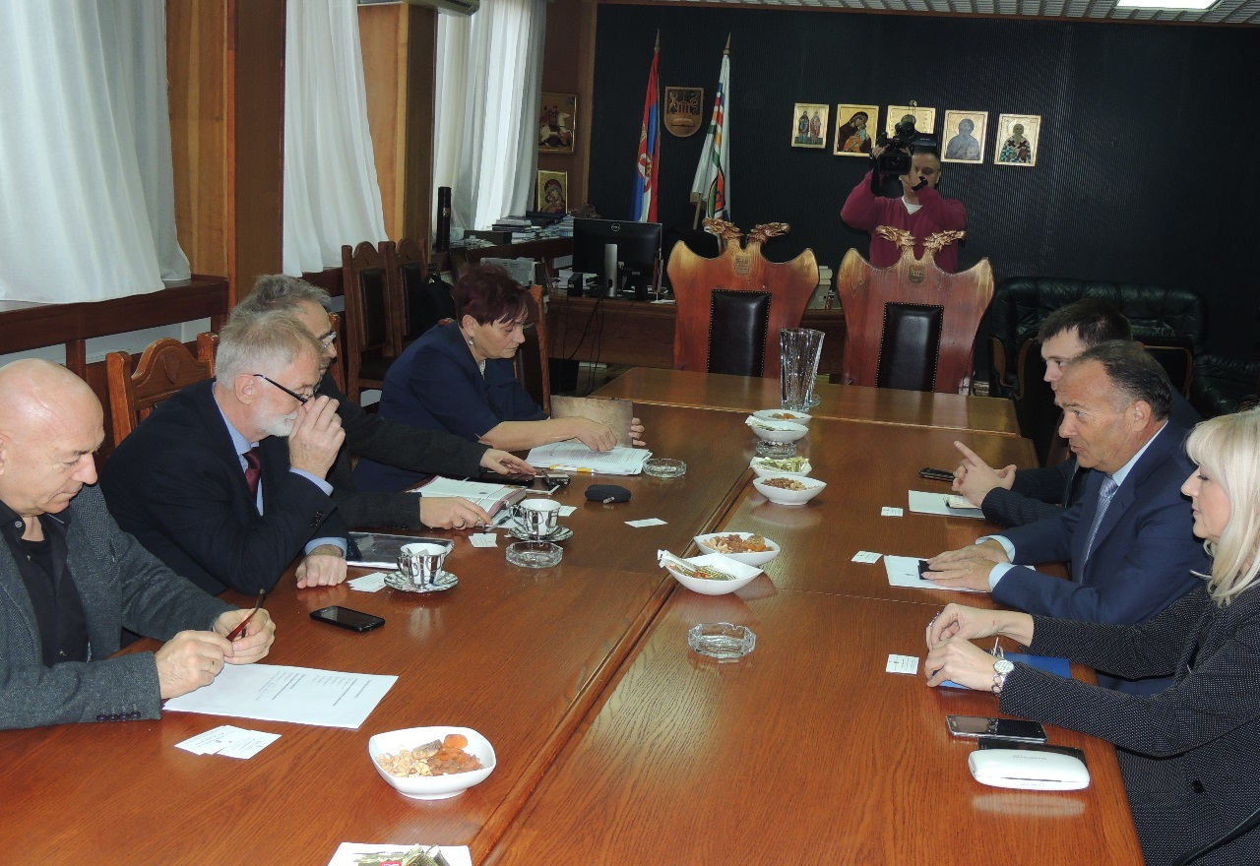

Према досадашњим информацијама, Град ће пренети станове у јавну својину РС најкасније до краја маја 2017. године, до када ће обезбедити и неопходне прикључке, чиме ће омогућити технички пријем станова, а да ће Министарство до тада одредити старост младог истраживача и након тога пренети станове Фондацији.
Тек након тога створиће се неопходни услови да Фондација распише конкурс и изврши изнајмљивање/ давање станова у закуп, у складу са посебним условима из оквирног Уговора о зајму F/P 1739 између Банке за развој Савета Европе и Републике Србије, ( „Сл. гласник- Међународни уговори“, бр. 1/2012), Законом о становању и Уредбом о решавању стамбених потреба изабраних, постављених и запослених лица код корисника средстава у државној својини.

3.2. Центри изврсности Универзитета у Крагујевцу
На Универзитету у Крагујевцу потписан је Уговор о изградњи и опремању Центара изврсности Универзитета у Крагујевцу, 20. маја 2013. године из средстава кредита Банке за развој Савета Европе између Републике Србије - Министарство просвете и науке, Града Крагујевца, Универзитета у Крагујевцу и "ЈУП Истраживање и развој" д.о.о..
Наведеним уговором регулисана су међусобна права и обавезе уговорних страна у вези са финансирањем и управљањем активностима реализације изградње и опремања објекта Центри изврсности Универзитета у Крагујевцу, укупне површине од 11.500 м² на локацији у непосредној близини зграде Ректората Универзитета у Крагујевцу.
Укупна вредност инвестиције за изградњу и опремање Центара изврсности је 14 милиона евра.
Изградња Центара изврсности започела је полагањем камена темељца 25. јануара 2016. године, који је положио Председник Републике Србије господин Томислав Николић. Председник Републике положио је капсулу са поруком у темељ Центара изврсности, у друштву будућих истраживача у овом Центру - Ивана Срејовића, студента треће године докторских студија на изборном подручју Експериментална и примењена физиологија са спортском медицином и Бојане Стојановић, студенткиње треће године докторских студија на изборном подручју Имунологија, инфекција и инфламација, у којој је написао: Што човек започне, нека Бог не оспори.

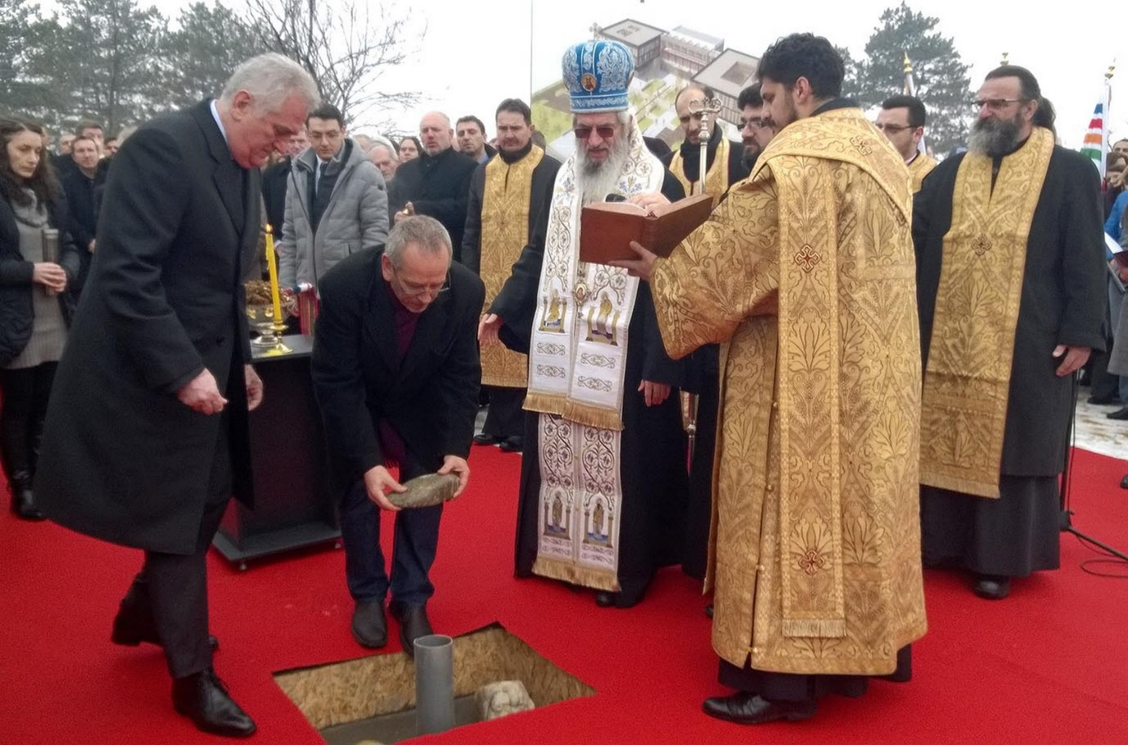

Значај изградње и опремања овог Центра омогућиће мултидисциплинарност научноистраживачког рада, повезивање различитих научних дисциплина, међусобно повезивање не само истраживача из различитих области, већ и научних и других установа чијем би развоју Центри обезбеђивали логистичку помоћ и подршку кроз коју би Центри обезбедили положај и окосницу развоја привредних делатности у овој области, чиме би практично Центри изврсности имали и улогу научно-технолошког парка, као базе развоја не само Централне регије Србије, већ и ширег регионалног подручја.
У оквиру Центара изврсности Универзитета у Крагујевцу, биће изграђени и опремљени истраживачки центри:
- за истраживање матичних ћелија;
- за молекулска и целуларна истраживања;
- за фармацеутска и фармаколошка истраживања;
- за функционално истраживање;
- за морфолошка истраживања;
- за клиничка и епидемиолошка истраживања;
- за истраживање у стоматологији, као и
- Вивариум и
- Банка за матичне ћелије.
И поред тога што се радови на изградњи одвијају од полагања камена темељца, а рок за завршетак радова предвиђен за април 2017. године, према информацијама из надлежног Министарства овај рок биће продужен до краја 2017. године.
3.3. Легат академика Николе Коке Јанковића и Центра САНУ
Академик Никола Кока Јанковић је марта 2012. године у жељи да остави спомен свом родном граду и Универзитету у Крагујевцу чији је почасни доктор и истовремено изрази своју приврженост Српској академији наука и уметности чији је дугогодишњи члан, поклонио своја вајарска дела, уметничке и друге предмете из своје збирке Универзитету у Крагујевцу и Граду Крагујевцу, под условом да се за ове намене изгради посебан објекат у кампусу Универзитета.
Објекат, у једном делу намењен Легату, а у другом делу Центру САНУ и Универзитета у Крагујевцу.
Пројекат објекта, по жељи дародавца израдио је архитекта Зоран Гагић.
Почетак изградње планиран је за фебруар 2017. године, а финансијска средства обезбедио је Град Крагујевац и Министарство привреде Републике Србије.
Завршетак изградње очекује се у августу 2017. године, а радове ће изводити ОБИ д.о.о из Крагујевца, који је изабран као најповољнији извођач јавном набавком коју је крајем 2016. године спровело Министарство привреде.

3.4. Дом војске Србије за потребе ФИЛУМ-а
Активности на обезбеђивању простора за потребе ФИЛУМ-а, давањем на коришћење дела непокретности за посебне намене-војног комплекса "Клуб ВС" у Крагујевцу, укупне површине 3.483,00м² Универзитету у Крагујевцу, на одређено време, на период од 5 година, без накнаде, започете још 2010/11 године, интензивиране су и током 2016. године, посебном сарадњом са Министарством просвете, науке и технолошког развоја.
Универзитет у Крагујевцу је средства за адаптацију "Клуба ВС" у Крагујевцу, ради привођења намени и потребама реализације наставе ФИЛУМ-а, у висини од 11 000. 000,00 динара обезбедио из сопствених прихода, а у преговорима са Министарством одбране, Министар просвете обавестио је Универзитет да ће се створити правни и финансијски услови да у овом објекту ФИЛУМ започне наставу школске 2017/18 године.

4. САРАДЊА СА САНУ
Упоредо са изградњом Легата академика Николе Коке Јанковића, у оквиру кога је половина простора намењена САНУ, Универзитет у Крагујевцу је предузео активности на проширивању области сарадње са САНУ, као и успостављања нових правила о раду Центра САНУ и Универзитета у Крагујевцу.
У том смислу су, на иницијативу САНУ, на Универзитету у Крагујевцу, 22. фебруара 2016. године, ректор проф. др Небојша Арсенијевић и председник Српске академије наука и уметности академик Владимир Костић потписали Протoкол о сарадњи Универзитета у Крагујевцу и Српске академије наука и уметности, уз приство чланова Извршног одбора Председништва САНУ.
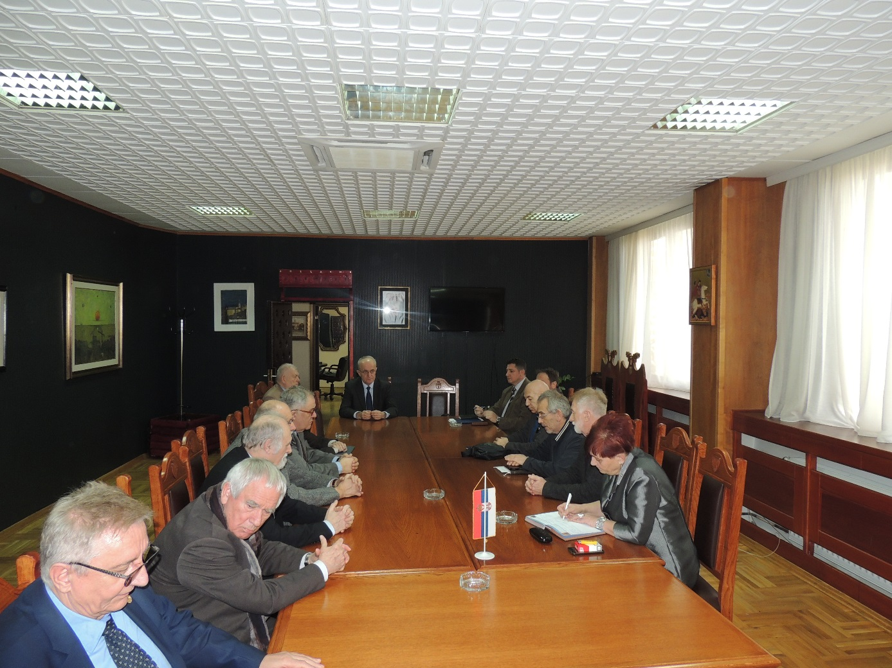

Протокол предвиђа међусобну сарадњу у остваривању циљева од значаја за науку, културу и уметност српског народа, за заштиту научне и уметничке грађе и културних добара, подстицања научног и уметничког стваралаштва, као и других циљева од значаја за развој науке и неговање уметности у Републици Србији.
Свесни научног, образовно васпитног, културног и уметничког потенцијала који такав рад носи, Српска академија наука и уметности и Универзитет у Крагујевцу посебно су се обавезали да заједно раде на проналажењу одговарајућих институционалних оквира унутар којих би даља сарадња могла да се одвија и напредује. Овим протоколом утврђени су оквирни видови и услови дугорочне сарадње, уз уважавање обостраних интереса на принципу равноправности и савесности, као и уз обавезу поступања по стандардима научног, истраживачког и уметничког рада.
Међусобна сарадња нарочито подразумева:
- заједничку организацију изложби, концерата, скупова и сл.;
- заједнички рад на координацији мреже новинара и медија који прате науку и уметност и одржавање заједничких конференција;
- формирање заједничких радних тела (комисија, организационих одбора и др.);
- асистенцију Универзитета у раду на пројектима, научним скуповима, изради издања, одржавању предавања и других догађаја које САНУ организује и
- друге облике међусобне сарадње.
Том приликом, председник САНУ Академик Владимир Костић истако је да Српска академија наука и уметности поштује Универзитет у Крагујевцу, сматра га центром науке и стручности као и брендом централне Србије који има изузетан потенцијал да иде у корак са временом, као и да је жеља Академије да прошири академски простор ван Београда, јер су често универзитети из мањих градова окупљали највеће научнике и уметнике, и приближи активности САНУ крагујевчанима, очекујући ослонац Универзитета у Крагујевцу у читавом низу истраживања и сарадње и тиме буде у току са виталним проблемима академске заједнице, науке и уметности, чему ће значајно допринети изградња Легата, и у оквиру њега посебног простора за Центар, који у наредном периоду треба да прерасте у Одељење.

II АКТИВНОСТИ УНИВЕРЗИТЕТА У КРАГУЈЕВЦУ У ОКВИРУ
НАСТАВНО-ОБРАЗОВНЕ ДЕЛАТНОСТИ

Универзитет у Крагујевцу је у периоду од 1. октобра 2015. године до 31. децембра 2016. године, реализовао многобројне активности које се односе на доношење нових и измене и допуне важећих општих правних аката, рад органа Универзитета, спровођење уписа студената на све врсте и нивое студија у школској 2016/2017. години, активности фондација, промоцији доктора наука Универзитета у Крагујевцу, поступак признавања страних високошколских исправа и вредновања страних студијских програма, као и другим активностима у вези са наставно-образовном делатношћу.

  - Рад органа Универзитета

Органи и радна тела Универзитета у Крагујевцу: Савет, Сенат, Колегијум Универзитета, Ректорски колегијум, Већа, Комисија за претходна питања, Комисија за обезбеђење квалитета Универзитета, као и друга радна тела, укупно су у периоду од 1. октобра 2015. године до 31. децембра 2016. године, одржали преко 200 седница.
1.1 Активности Савета Универзитета у Крагујевцу
Савет Универзитета у периоду од 1. октобра 2015. године до 31. децембра 2016. године, укупно је одржано 7 седница.
Седницама су присуствовали већином сви чланови Савета из реда професора Универзитета у Крагујевцу, чланови Савета из реда студената, као и чланови Савета из реда представника оснивача до дана истека мандата на који су именовани за чланове Савета у складу са Решењем Владе Републике Србије.
Дана 8. марта 2016. године одржана је конститутивна седница Савета, на којој су верификовани мандати члановима Савета из реда професора Универзитета у Крагујевцу, изабран председник и заменик председника Савета, на нов мандатни период у трајању од три године. За председника Савета је изабран др Синиша Ранђић, редовни професор Факултета техничких наука у Чачку, а за заменика председника је изабрана др Снежана Соковић, редовни професор Правног факултета у Крагујевцу.

Савет је у овом периоду донео 86 одлука, од којих се, поред одлука донетих у вези са утврђивањем престанка и верификације мандата члановима Савета, најважније односе на:
- Усвајање измена и допуна Статута Универзитета у Крагујевцу;
- Доношење Правилника о дисциплинској одговорности студената Универзитета;
- Доношење Одлуке о Светосавској награди;
- Доношење Одлуке о стипендирању постдокторанада;
- Доношење Одлуке о Универзитетској галерији;
- Давању сагласности на Споразум о сарадњи државних универзитета Републике Србије;
- Утврђивање висине школарине за упис студената на студије које организују факултети у саставу Универзитета у Крагујевцу за школску 2016/2017. годину;
- Давање сагласности на измене и допуне статута факултета у саставу Универзитета у Крагујевцу у циљу усклађивања са изменама и допунама Статута Универзитета, као и потребе да се одредбе статута уреде на квалитетнији начин и да се ускладе са новим акредитованим студијским програмима и студијским програмима који су претпели измене и допуне;
- Усвајање Извештаја o финансијско-материјалном пословању у 2015. години;
- Усвајање Извештаја о раду Универзитетске библиотеке у Крагујевцу за 2015. годину;
- Усвајање Финансијског плана Универзитета у Крагујевцу за 2016. годину и Плана набавки Универзитета у Крагујевцу за 2016. годину;
- Спровођење пописа и формирање Комисије за спровођење пописа;
- Усвајање Извештаја Комисије за спровођење пописа о извршеном попису и отпису опреме која није више за употребу, технички је неисправна, потпуно амортизована и застарела рачунарска и електро-опрема;
- Доношење Одлуке о издвајању дела сопствених прихода факултета зa финансирање заједничких послова на нивоу Универзитета у Крагујевцу за школску 2015/2016. годину, и за школску 2016/2017. годину;
- Измене и допуне оснивачких аката фондација Универзитета;
- Разрешење и именовање чланова управних одбора фондација Универзитета;
- и друге одлуке у складу са надлежностима Савета.

Такође, у циљу што квалитетнијег обављања надлежности Савета која се односи на давање сагласности на статуте факултета у саставу Универзитета, као и на измене и допуне статута, полазећи од чињенице да се статутом факултета уређују, поред организације, начина рада, управљања и руковођења, и питања која се односе на наставну и научноистраживачку делатност факултета, а посебно питања утврђивања ужих научних области из којих се реализују студијски програми на факултету, питања од значаја за избор наставника и сарадника у звање, као и друга питања, Савет је донео Закључак којим се обавезују стручни органи Универзитета да, у току поступка давања сагласности на статуте факултета у саставу Универзитета, односно измене и допуне статута, исте разматрају и дају свој став односно мишљење Савету како би могао да квалификовано одлучује о давању сагласности, посебно када се ради о питањима наставе и научноистраживачког рада.
Истовремено, на седници одржаној 28. децембра 2015. године, Савет је донео Одлуку о изменама и допунама Статута Универзитета ради усаглашавања са Законом о изменама и допунама Закона о високом образовању (''Службени гласник РС'', број 68/15), као и потребом да се неке од важећих одредби Статута Универзитета у Крагујевцу уреде на квалитетнији и прецизнији начин, у складу са Законом.

  - Активности Сената Универзитета у Крагујевцу

Сенат Универзитета у Крагујевцу је у периоду од 1. октобра 2015. године до 31. децембра 2016. године, укупно одржано 13 седница, које су се углавном одржавале у редовном термину, односно сваког последњег четвртка у месецу.
Седницама је присуствовало у просеку око 26 чланова Сената. Поред чланова Сената, ректора, проректора, декана и редовних професора, седницама су присуствовали и представници студената, посебно када су на дневном реду биле тачке које се односе на квалитет наставе, реформу студијских програма, анализу ефикасности студирања и утврђивања ЕСПБ бодова.
Дневни ред седница је у просеку имао око 8 тачака, а свака тачка је имала од 1 до 5 подтачака, и укупно је донето преко 150 одлука.

Најважније и најчешће тачке дневног реда, а у складу са њима и донете одлуке биле су у вези са доношењем нових и измену и допуну постојећих општих аката чије је доношење у надлежности Сената, избор наставника у звање редовни професор, усвајањем студијских програма и изменама и допунама постојећих студијских програма, давање сагласности на успостављање међууниверзитетске сарадње, и друго.

Током периода од 1. октобра 2015. године до 31. децембра 2016. године, Сенат је донео укупно 23 одлуке о избору у звање редовни професор.

У звање редовни професор изабрани су:

на Економском факултету у Крагујевцу

- Др Саша Обрадовић, за ужу научну област Општа економија и привредни развој;

на Правном факултету у Крагујевцу

- Др Срђан Ђорђевић, за ужу јавноправну и теоријскоправну научну област;
- Др Драган Батавељић, за ужу јавноправну и теоријскоправну научну област;
- Др Драган Вујисић, за ужу привредноправну научну област;
- Др Нада Тодоровић, за ужу правноекономску научну област;
- Др Драгица Живојиновић, за ужу грађанскоправну научну област;

на Природно-математичком факултету у Крагујевцу

- Др Бранка Огњановић, за ужу научну област Физиологија животиња и човека и молекуларна биологија;

на Факултету медицинских наука у Крагујевцу
- Др Слободан Милисављевић, за ужу научну област Хирургија;
- Др Јанко Ђурић, за ужу научну област Гинекологија и акушерство;
- Др Јасна Јевђић, за ужу научну област Хирургија;
- Др Владимир Милорадовић, за ужу научну област Интерна медицина;
- Др Драгана Игњатовић-Ристић, за ужу научну област Психијатрија;

на Факултету инжењерских наука у Крагујевцу

- Др Вања Шуштершич, за ужу научну област Енергетика и процесна техника;
- Др Слободан Савић, за ужу научну област Примењена механика;
- Др Гордана Јовичић, за ужу научну област Примењена механика;
- Др Лозица Ивановић, за ужу научну област Машинске конструкције и механизација;

на Факултету техничких наука у Чачку
- Др Данијела Милошевић, за ужу научну област Информационе технологије и системи;
- Др Мирослав Бјекић, за ужу научну област Електроенергетика;
- Др Јасмина Весић Васовић, за ужу научну област Менаџмент и операциона истраживања;

на Филолошко-уметничком факултету у Крагујевцу

- Др Мирјана Мишковић Луковић, за ужу научну област Енглески језик и лингвистика;
- Мр Милутин Младеновић, за ужу уметничку област Виолончело;

на Учитељском факултету у Ужицу
- Мр Бранко Поповић, за ужу уметничку област Драмске уметности;
- Др Данијела Василијевић, за ужу научну област Педагогија;

У складу са Законом о високом образовању и Статутом Универзитета у Крагујевцу, о свим студијским програмима, као и о изменама и допунама студијских програма, пре доношења одлуке о усвајању, Комисија за обезбеђење квалитета на Универзитету у Крагујевцу је давала мишљење, а у циљу унапређења квалитета студијских програма. Број нових студијских програма и измена и допуна постојећих, је био у повећан из разлога што је већина факултета у саставу Универзитета у Крагујевцу током 2016. године ушла у поступак акредитације у новом циклусу и у том смислу већина је донела или изменила и допунила студијске програме ради акредитације.

Сенат је у назначеном периоду, донео укупно 32 одлуке о усвајању нових студијских програма, као и измена и допуна постојећих студијских програма, и то:

18 нових студијских програма

Факултет педагошких наука у Јагодини

- Студијски програм докторских академских студија за стицање научног назива Доктор наука - методика наставе;

Учитељски факултет у Ужицу

- Студијски програм мастер академских студија Учитељ;
- Студијски програм струковних студија – Струковна медицинска сестра васпитач (васпитач у јасленој групи), у трајању од три године (180 ЕСПБ);
- Студијски програм Специјалиста струковна медицинска сестра (област методика наставе), у трајању од једне године (60 ЕСПБ);

Правни факултет у Крагујевцу

- Студијски програм основних академских студија права - Унутрашњи послови и безбедност;
- Студијски програм мастер академских студија Права;

Природно-математички факултет у Крагујевцу

- Студијски програм основних академских студија Математика;
- Студијски програм основних академских студија Информатика;
- Студијски програм мастер академских студија Математика;
- Студијски програм мастер академских студија Информатика;
- Студијски програм основних академских студија Биологија;
- Студијски програм основних академских студија Екологија;
- Студијски програм мастер академских студија Биологија;
- Студијски програм мастер академских студија Екологија;
- Студијски програм заједничких докторских академских студија – Докторска школа математике;

Факултет техничких наука у Чачку
- Студијски програм докторских академских студија Информационе технологије;
- Студијски програм докторских академских студија Инжењерски менаџмент;

Факултет за хотелијерство и туризам у Врњачкој Бањи

- Студијски програм докторских академских студија Менаџмент у хотелијерству и туризму;

и 14 измена и допуна студијских програма

Факултет за хотелијерство и туризам у Врњачкој Бањи

- Измене и допуне Студијског програма основних академских студија Здравствени туризам;

Природно-математички факултет у Крагујевцу

- Измене Студијског програма основних академских студија Хемија;

Правни факултет у Крагујевцу

- Измене и допуне Студијског програма основних академских студија права са променом назива студијског програма
- Измене и допуне Студијског програма докторских академских студија права;

Факултет инжењерских наука у Крагујевцу

- Измене и допуне Студијског програма докторских академских студија Машинско инжењерство;

Факултет педагошких наука у Јагодини

- Измене и допуне Студијског програма основних академских студија Учитељ;
- Измене и допуне Студијског програма основних академских студија Васпитач у предшколским установама;
- Измене и допуне Студијског програма основних академских студија Васпитач у домовима;
- Измене и допуне Студијског програма мастер академских студија Учитељ;
- Измене и допуне Студијског програма мастер академских студија Васпитач у предшколским установама;
- Измене и допуне Студијског програма мастер академских студија Васпитач у домовима;
- Измене и допуне Студијског програма мастер академских студија Образовање професора предметне наставе;

Филолошко-уметнички факултет у Крагујевцу

- Измене и допуне Студијског програма мастер академских студија Шпански језик и хиспанске књижевности;

Факултет техничких наука у Чачку

- Измене Студијског програма основних академских студија Предузетнички менаџмент.

Такође, Сенат је донео већи број општих аката из своје надлежности и дао сагласност на предлоге аката, и то:
- Правилник о начину и поступку заснивања радног односа и стицању звања наставника Универзитета у Крагујевцу;
- Правилник о пријави, изради и одбрани докторске дисертације, односно
докторског уметничког пројекта Универзитета у Крагујевцу;
- Правилник о признавању страних високошколских исправа ради наставка образовања на Универзитету у Крагујевцу;
- Стратегија интернационализације Универзитета у Крагујевцу 2015-2020;
- Акциони план за реализацију интернационализације Универзитета у Крагујевцу 2015-2020;
- Правила и услове за селекцију студената, наставног и ненаставног особља Универзитета у Крагујевцу за мобилност у оквиру ERASMUS+ програма;
- Одлука о условима наставка издавања научног часописа „Лицеум“;
- Стратегија мобилности студената и запослених на Универзитету у Крагујевцу 2016 – 2021.
- Акциони план за спровођење стратегије мобилности студената и запослених на Универзитету у Крагујевцу 2016-2017.
- Стратегија људских ресурса за истраживаче;
- Акциони план за спровођење Стратегије људских ресурса за истраживаче;
- Кодекс о академском интегритету и професионалној етици на Универзитету у Крагујевцу;
- Споразум о сарадњи државних универзитета Републике Србије;
- Протокол о сарадњи између Српске академије наука и уметности и Универзитета у Крагујевцу, са предлогом за давање сагласности за именовање управника Центра САНУ и Универзитета у Крагујевцу;
- Споразум о организовању заједничких докторских студија математике и оснивању докторске школе математике;

Истовремено, због указане потребе да се одредбе једног броја важећих аката уреде на квалитетнији начин, односно да се прецизније дефинишу, Сенат је донео низ одлука о изменама и допунама:
- Одлуке о броју чланова и саставу стручних већа Универзитета у Крагујевцу;
- Пословника о раду стручних већа Универзитета у Крагујевцу;
- Одлуке о условима наставка издавања научног часописа „Лицеум“;
- Одлуке о оснивању и издавању Универзитетског научног часописа за књижевност, језик, уметност и културу „Липар“;
- Правилника о начину и поступку заснивања радног односа и стицању звања наставника;
- Правилника о пријави, изради и одбрани докторске дисертације;

Како је Сенат надлежан и за давање сагласности на успостављање међууниверзитетске сарадње, донете су одлуке о успостављању академске сарадње на пољу наставе, науке и културе, као и у другим областима, између Универзитета у Крагујевцу и:
- Универзитета у Перуђи, Италија;
- Универзитета у Аликантеу, Шпанија
- Универзитета у Фођи, Италија;
- „Магнитогорский государственный технический университет им. Г.И. Носова“, Магнитогорск, Русија;
- Универзитета у Нојшателу, Швајцарска;
- Универзитета у Вајнгартену, Немачка;
- Универзитета „La Sapienza“ у Риму, Италија, и Универзитета у Барселони, Шпанија;

Поред наведених одлука, Сенат је донео и већи број одлука које се односе и на:

- Утврђивање предлога броја студената за упис у школску 2016/2017. годину и расписивању конкурса за упис, као и утврђивање предлога висине износа школарине за упис на студије које организује Универзитет у Крагујевцу за школску 2016/2017. годину;
- Формирање Одбора за интернационализацију Универзитета;
- Утврђивање предлога за усвајање Извештаја о раду Универзитетске библиотеке у Крагујевцу за 2015. годину;
- Доношење одлука о продужетку радног односа наставницима Универзитета у Крагујевцу којима је престао радни однос због навршених 65 година живота и најмање 15 година стажа осигурања, у складу са Законом и Статутом утврђеним условима и начином за продужетак радног односа;
- Усвајање Извештаја о резултатима уписа студената у школску 2015/2016. годину за све врсте и нивое студија и Извештаја о резултатима уписа студената у школску 2016/2017. годину на основне, интегрисане академске и струковне студије;
- Признавање стране високошколске исправе и вредновање страног студијског програма ради наставка образовања;
- Разматрање приговора кандидата на одлуке Већа Универзитета;

Сенат је у складу са Законом о високом образовању и Статутом Универзитета у Крагујевцу, разматрао и питања, као што су: измене и допуне Статута Универзитета; Извештај о финансијско-материјалном пословању, Финансијски план, План набавки, висину износа школарине за упис студената, и друго, и донео одлуке у својству предлагача Савету Универзитета у Крагујевцу.
Такође, на Сенату се расправљало и о другим питањима која су од значаја за рад и делатност Универзитета у Крагујевцу.

Члановима Сената су материјали достављани у електронској форми и истовремено су постављани на сајту Универзитета. Такође, чланови Сената су у сали за одржавање седница органа Универзитета, пратили на видео-биму и на рачунарима сва документа која су предмет разматрања и одлучивања. Све одлуке које је донео Сенат Универзитета у Крагујевцу објављиване су на интернет страниции Универзитета и биле доступне јавности.

1.3 Активности Колегијума Универзитета у Крагујевцу
У периоду од 1. октобра 2015. године до 31. децембра 2016. године укупно је одржано 11 седница Колегијума Универзитета у Крагујевцу.
Седнице Колегијума су одржаване непосредно пре седница Сената Универзитета, на којима су разматрани материјали уз тачке предложеног дневног реда седница Сената, као и друга питања која су од значаја за даљи развој наставне и научноистраживачке делатности Универзитета и факултета у његовом саставу.

  - Активности Већа и Комисије за претходна питања

Пословником о раду већа, утврђен је редован термин одржавања седница и то сваке друге среде у месецу.
Број одржаних седница већа Универзитета у Крагујевцу у периоду од 01.10.2015. – 31.12. 2015. године је 15, а структура и донете одлуке су дате у табели.

Табеларни приказ одржаних седница Већа Универзитета у Крагујевцу и најчешћих тачака дневног реда 01.10.2015. – 31.12. 2015. године (табела 1.)

Назив Већа  (научна поља) | Број  седница | Предмет разматрања и донете одлуке (дато у бројкама)
Назив Већа  (научна поља) | Број  седница | избори у звање наставника | урађене докторске дисертације | теме докторске дисертације | формирањe комисија | Студијски програми
Техничко-технолошке науке | 3 | 5 | 4 | 8 | 11 | /
Медицинске науке | 3 | 8 | 8 | 15 | 8 | 6
Друштвено- хуманистичке науке | 4 | 8 | 5 | 11 | 30 | 3
Природно-математичке  науке | 3 | 1 | 2 | 3 | 16 | /
Уметничко поље | 2 | 3 | / | / | 4 | /
 |  | 25 | 19 | 37 | 69 | 9
УКУПНО | 15 | 159

У наведеном периоду, у оквиру разматрања упућених материјала, већа Универзитета у Крагујевцу су, у складу са чланом 43. Пословника о раду већа Универзитета у Крагујевцу, донела следећа акта:
- Веће за медицинске науке донело је један Закључак;
- Веће за друштвено-хуманистичке науке донело је три Закључка и једно Решење.

Број одржаних седница већа Универзитета у Крагујевцу у периоду од 01.01.2016.-31.12.2016. године је 66, а структура и донете одлуке су дате у табели.

Табеларни приказ одржаних седница Већа Универзитета у Крагујевцу и најчешћих тачака дневног реда 01.01.2016.-31.12.2016. године (табела 2.)

Назив Већа  (научна поља) | Број  седница | Предмет разматрања и донете одлуке (дато у бројкама)
Назив Већа  (научна поља) | Број  седница | избори у звање наставника | урађене докторске дисертације | теме докторске дисертације | формирање комисија | Студијски програми
Техничко-технолошке науке | 13 | 24 | 27 | 8 | 74 | 4
Медицинске науке | 15 | 35 | 44 | 83 | 160 | /
Друштвено- хуманистичке науке | 14 | 44 | 30 | 27 | 96 | 18
Природно-математичке  науке | 12 | 23 | 15 | 15 | 55 | 10
Уметничко поље | 12 | 17 | / | / | 25 | /
 |  | 143 | 116 | 133 | 410 | 32
УКУПНО | 66 | 834

Ректор Универзитета у Крагујевцу је, у складу са Статутом и Пословником о раду Већа именовао председнике и чланове Већа Универзитета у Крагујевцу, у следећем саставу:
ВЕЋЕ ЗА ПРИРОДНО-МАТЕМАТИЧКЕ НАУКЕ
Име и презиме |  | Факултет
др Мирослава Петровић-Торгашев,  редовни професор | председник | Природно-математички факултет у Крагујевцу
др Светислав Савовић,  редовни професор | члан | Природно-математички факултет у Крагујевцу
др Љиљана Чомић,  редовни професор | члан | Природно-математички факултет у Крагујевцу
др Светлана Марковић,  редовни професор | члан | Природно-математички факултет у Крагујевцу
др Милица Цвијовић,  редовни професор | члан | Агрономски факултет у Чачку

ВЕЋЕ ЗА ДРУШТВЕНО-ХУМАНИСТИЧКЕ НАУКЕ
Име и презиме |  | Факултет
др Мирослав Ђорђевић,  редовни професор | председник | Економски факултет у Крагујевцу
др Ружица Петровић,  редовни професор | члан | Факултет педагошких наука у Јагодини
др Снежана Соковић,  редовни професор | члан | Правни факултет у Крагујевцу
др Данијела Василијевић,  редовни професор | члан | Учитељски факултет у Ужицу
др Драгана Гњатовић,  редовни професор | члан | Факултет за хотелијерство и туризам у Врњачкој Бањи
др Милош Ковачевић,  редовни професор | члан | Филолошко-уметнички факултет у Крагујевцу
др Верица Бабић,  редовни професор | члан | Економски факултет у Крагујевцу
др Зоран Поњавић,  редовни професор | члан | Правни факултет у Крагујевцу

ВЕЋЕ ЗА МЕДИЦИНСКЕ НАУКЕ
Име и презиме |  | Факултет
др Јасмина Кнежевић,  редовни професор | председник | Факултет медицинских наука у Крагујевцу
др Мирјана Варјачић,  редовни професор | члан | Факултет медицинских наука у Крагујевцу
др Зорица Лазић,  редовни професор | члан | Факултет медицинских наука у Крагујевцу
др Александар Ђукић,  редовни професор | члан | Факултет медицинских наука у Крагујевцу
др Оливера Милошевић Ђорђевић,  редовни професор | члан | Факултет медицинских наука у Крагујевцу

ВЕЋЕ ЗА ТЕХНИЧКО-ТЕХНОЛОШКЕ НАУКЕ
Име и презиме |  | Факултет
др Владе Урошевић,  редовни професор | председник | Факултет техничких наука у Чачку
др Јованка Лукић,  редовни професор | члан | Факултет инжењерских наука у Крагујевцу
др Слободан Ђукић,  редовни професор | члан | Факултет техничких наука у Чачку
др Драган Адамовић,  редовни професор | члан | Факултет инжењерских наука у Крагујевцу
др Лека Мандић,  редовни професор | члан | Агрономски факултет у Чачку
др Владан Карамарковић,  редовни професор | члан | Факултет за Машинство и грађевинарство у Краљеву

ВЕЋЕ ЗА УМЕТНИЧКЕ ОБЛАСТИ
Име и презиме |  | Факултет
Слободан Штетић,  редовни професор | председник | Филолошко-уметнички факултет у Крагујевцу
др Бранко Поповић,  редовни професор | члан | Учитељски факултет у Ужицу
Видан Папић,  редовни професор | члан | Филолошко-уметнички факултет у Крагујевцу
Карољ Марочик,  редовни професор | члан | Филолошко-уметнички факултет у Крагујевцу
мр Каталин Тасић,  редовни професор | члан | Филолошко-уметнички факултет у Крагујевцу

Пословником о раду стручних већа, утврђен је и редован термин одржавања седница Комисије и то сваког првог уторка у месецу. Комисија за претходна питања је у периоду 01.10.2015. – 31.12. 2015. године одржала 3 седнице, а у периоду 01.01.2016. – 31.12.2016. године одржала 20 седница.

Имајући у виду обавезу наставника да доставе надлежним органима Факултета и Универзитета Информацију о наставном и научноистраживачком/уметничком раду прописану чланом 2. Правилника о начину и поступку заснивања радног односа, надлежна Већа Универзитета су прихватила следеће информације:
- Веће за техничко-технолошке науке – 2 Информације
У наведеном периоду, у оквиру разматрања упућених материјала, поред приказа датог у табели, Већа Универзитета у Крагујевцу су, у складу са чланом 43. Пословника о раду стручних већа Универзитета у Крагујевцу, донела следећа акта:
- Веће за медицинске науке је, такође, донело 11 одлука о именовању ментора докторских дисертација, 2 одлуке о промени ментора докторских дисертација, 2 одлуке којима се не бирају кандидати у наставничка звања, 5 Закључака и 1 Мишљење о продужењу радног односа.
- Веће за друштвено-хуманистичке науке је, такође, донело 2 одлуке које се односе на промену ментора, 1 Мишљење у вези са Правилником о начину и поступку заснивања радног односа и стицања звања наставника Универзитета у Крагујевцу, 1 Мишљење о продужењу радног односа, 1 одлуку о продужењу рока за писање извештаја, 7 Закључака и 3 негативне одлуке.
- Веће за техничко-технолошке науке је, такође, донело 1 Закључак о одлагању доношења одлуке о избору наставника, 1 Мишљење у вези са Правилником о начину и поступку заснивања радног односа и стицања звања наставника Универзитета у Крагујевцу, 1 Мишљење о продужењу радног односа, 3 одлуке за продужење рока за одбрану докторских дисертација и 2 негативне одлуке.
- Веће за природно-математичке науке је, такође, донело 2 Закључка о одлагању доношења одлуке о избору наставника, 1 Мишљење у вези са Правилником о начину и поступку заснивања радног односа и стицања звања наставника Универзитета у Крагујевцу и 2 препоруке које се односе на наслове докторских дисертација и број чланова Комисије.
- Веће за уметничке области је, такође, донело 4 Закључка поводом Комисија за припрему извештаја за избор наставника, 1 Мишљење у вези са Правилником о начину и поступку заснивања радног односа и стицања звања наставника Универзитета у Крагујевцу и 2 негативне одлуке.
Пословником о раду већа, утврђен је и редован термин одржавања седница Комисије и то сваког првог уторка у месецу. Комисија за претходна питања је у периоду 01.10.2015. – 31.12. 2015. године одржала 3 седнице, а у периоду 01.01.2016. – 31.12.2016. године одржала 20 седница.

У наведеном периоду, Ректор Универзитета у Крагујевцу је, по претходно прибављеном мишљењу Колегијума Универзитета, донео Одлуку о именовању чланова Комисије за претходна питања већа Универзитета у Крагујевцу у следећем саставу:
- Др Славко Ђорђевић, ванредни професор Правног факултета у Крагујевцу;
- Др Гордана Богдановић, ванредни професор Факултета инжењерских наука у Крагујевцу;
- Др Бобан Стојановић, ванредни професор Природно-математичког факултета у Крагујевцу;
- Др Михајло Јаковљевић, ванредни професор Факултета медицинских наука у Крагујевцу;
- Др Љуба Бркић, ванредни професор Филолошко-уметничког факултета у Крагујевцу.

Током наведеног периода, Већа Универзитета у Крагујевцу и Комисија за претходна питања, као радно тело свих Већа, активно су учестовали у изради Правилника о начину и поступку заснивања радног односа наставника, који је усвојио Сенат на седници 11. фебруара 2016. године
Такође, усвојене су измене и допуне Пословника о раду Већа, којима је проширена надлежност Комисије за претходна питања тако да поред извештаја о пријављеним кандидатима на конкурс за избор у звање наставника; извештаја о научној заснованости теме и испуњености услова кандидата и извештаја о оцени докторске дисертације, и на:
- предлоге Комисија за припрему извештаја о пријављеним кандидатима на конкурс за избор у звање наставника;
- предлоге Комисија за оцену научне заснованости теме докторске дисертације и испуњености услова кандидата;
- предлоге Комисија за оцену и одбрану докторске дисертације,
- Извештаје о испуњености услова кандидата за продужење радног односа.

  - Активности Ректорског колегијума

Ради разматрања питања и доношења одлука из области пословођења Универзитета и координирања послова и задатака у остваривању делатности Универзитета, Ректорски колегијум је у периоду од 1.10.2015. до 31.12.2016. године, седнице је редовно одржавао, сваке недеље, тако да је одржано преко 50 седница.

  - Активности Комисије за обезбеђење квалитета Универзитета у Крагујевцу

Комисија за обезбеђење квалитета Универзитета у Крагујевцу је изабрана на седници Сената Универзитета у Крагујевцу одржаној 30.01.2014. године, на мандатни период од 3 године, у следећем саставу:

- др Марија Станић, ванредни професор Природно-математичког факултета у
Крагујевцу, председник Комисије;
- др Катарина Мелић, ванредни професор Филолошко-уметничког факултета у
Крагујевцу, заменик председника Комисије;
- др Владимир Курћубић Николић, ванредни професор Агрономског факултета у
Чачку, члан
- др Виолета Домановић, доцент Економског факултета у Крагујевцу, члан
- др Миладин Стефановић, ванредни професор Факултета инжењерских наука у
Крагујевцу, члан
- др Мирко Ђапић, ванредни професор Факултета за машинство и грађевинарство у Краљеву, члан
- др Иван Јовановић, доцент Факултета медицинских наука у Крагујевцу, члан
- др Живорад Марковић, ванредни професор Факултета педагошких наука у
Јагодини, члан
- др Синиша Варга, ванредни професор Правног факултета у Крагујевцу, члан
- др Милош Радовановић, ванредни професор Факултета техничких наука у Чачку, члан
- др Јелена Стаматовић, доцент Учитељског факултета у Ужицу, члан
- др Марија Мандарић, доцент Факултета за хотелијерство и туризам у Врњачкој
Бањи, члан
- Стефан Ђурић, студент Факултета инжењерских наука у Крагујевцу, члан
- Ђорђе Петровић, студент Природно-математичког факултета у Крагујевцу, члан
- Биљана Гужвић, Стручна служба Секретаријата Универзитета у Крагујевцу, члан.

Рад Комисије за обезбеђење квалитета Универзитета у Крагујевцу регулисан је Статутом Универзитета, Пословником о раду Комисије за обезбеђење квалитета и другим општим правним актима.

У периоду од 01.10.2015. године до 31.12.2015. године одржане су 3 (три) седнице и донето је укупно 4 (четири) мишљења.

У наведеном периоду Комисија за обезбеђење квалитета је указала на чињеницу да правна акта факултета у саставу Универзитета у Крагујевцу, којима се уређује полагање испита и оцењивање студената, нису усклађена са Правилником о полагању испита и оцењивању на испиту Универзитета у Крагујевцу (број: 1384 од 09.09.2008. године). У том смислу, Комисија за обезбеђење квалитета Универзитета у Крагујевцу је, како би се унапредио квалитет студирања и свим студентима факултета у саставу Универзитета у Крагујевцу обезбедио јединствен положај и исти услови при оцењивању, упутила иницијативу надлежним органима Универзитета у циљу предузимања потребних активности на усклађивању аката факултета и Универзитета у Крагујевцу.
Комисија за обезбеђење квалитета Универзитета у Крагујевцу је, у наведеном периоду, усвојила Акциони план за спровођење Стратегије обезбеђења квалитета Универзитета у Крагујевцу који има за циљ да ближе утврдити мере и активности које ће се предузети за правовремено остварење циљева Стратегије обезбеђења квалитета. Акционим планом предвиђени су и рокови за извршење планираних активности, као и тела која ће бити надлежна за спровођење мера.
Списак свих студијских програма за које је Комисија за обезбеђење квалитета дала позитивна мишљења у наведеном периоду:

Факултет педагошких наука у Јагодини
- Студијски програм докторских академских студија за стицање научног назива Доктор наука-методика наставе
Природно-математички факултет у Крагујевцу
- Студијски програм основних академских студија – Хемије
Факултет за хотелијерство и туризам у Врњачкој Бањи
- Студијски програм студијски програм основних академских студија - Здравствени туризам
Учитељски факултет у Ужицу
- Одлука о хоризонталној прерасподели броја студената на основним академским студијама у оквиру студијског програма Учитељ.

У периоду од 01.01.2016. године до 31.12.2016. године Комисија за обезбеђење квалитета је одржала 13 седница и дала укупно 38 мишљењa на упућене студијске програме.
У наведеном периоду, Комисија за обезбеђење квалитета је разматрала и предлоге за продужење радног односа наставника Универзитета у Крагујевцу и, по том основу, дала 3 мишљења.
Списак свих студијских програма за које је Комисија за обезбеђење квалитета дала позитивна мишљења у наведеном периоду:

Факултет педагошких наука у Јагодини
- Студијски програм основних академских студија Учитељ
- Студијски програм основних академских студија Васпитач у предшколским установама
- Студијски програм основних академских студија Васпитач у домовима
- Студијски програм мастер академских студија Учитељ
- Мастер академске студије Васпитач у предшколским установама
- Студијски програм мастер академских студија Васпитач у домовима
- Студијски програм мастер академских студија Образовање професора предметне наставе
Филолошко-уметнички факултет у Крагујевцу
- Студијски програм мастер академских студија - Шпански језик и хиспанске књижевности
Факултет инжењерских наука у Крагујевцу
- Студијски програм докторских академских студија – Машинско инжењерство
Природно-математички факултет у Крагујевцу
- Студијски програм основних академских студија - Математике
- Студијски програм мастер академских студија - Математике
- Студијски програм основних академских студија - Информатике
- Студијски програм мастер академских студија - Информатике
- Студијски програм основних академских студија - Биологије
- Студијски програм основних академских студија - Екологије
- Студијски програм мастер академских студија - Биологије
- Студијски програм мастер академских студија - Екологије
- Студијски програм заједничких докторских академских студија – Докторска школа математике
Правни факултет у Крагујевцу
- Студијски програм основних академских студија права
- Студијски програм основних академских студија – Унутрашњи послови и безбедност
- Студијски програм мастер академских студија права
Факултет за хотелијерство и туризам у Врњачкој Бањи
- Студијски програм докторских академских студија - Менаџмент у хотелијерству и туризму
Учитељски факултета у Ужицу
- Студијски програм мастер академских студија – Мастер учитељ
Факултет техничких наука у Чачку
- Студијски програм докторских академских студија – Информационе технологије,
- Студијски програм докторских академских студија – Инжењерски менаџмент
- Студијски програм основних академских студија – Предузетнички менаџмент

Списак свих студијских програма за које је Комисија за обезбеђење квалитета дала негативна мишљења у наведеном периоду:
Учитељски факултета у Ужицу
- Студијски програм Струковна медицинска сестра васпитач (васпитач у јасленој групи) у трајању од три године (180 ЕСПБ)
- Студијски програм Специјалиста струковна медицинска сестра (област методика наставе) у трајању од једне године (60 ЕСПБ).

Списак предлога за продужење радног односа наставника Универзитета у Крагујевцу за које је Комисија за обезбеђење квалитета дала мишљења у наведеном периоду:
Факултет техничких наука у Чачку

- Др Јерославу Живанићу, редовном професору за ужу научну област Теоријска и општа електротехника

Факултет медицинских наука у Крагујевцу
- Др Славици Ђукић-Дејановић, редовном професору за ужу научну област Психијатрија.

Филолошко-уметнички факултет у Крагујевцу
- Др Радивоју Младеновићу, редовном професору за ужу научну област Дијахронија српског језика.

У наведеном периоду, Комисија за обезбеђење квалитета је формирала Радна група за припрему Акционог плана, у циљу подизања нивоа видљивости и рангирања Универзитета у Крагујевцу и његових чланица, са задатком да изврши процену тренутног стања и да предложи приоритетне активности, циљеве и мере за њихово спровођење у циљу подизања нивоа видљивости и рангирања Универзитета у Крагујевцу, са дефинисаним роковима и носиоцима предложених активности. У том смислу, донети су закључци који су упућени надлежним органима факултета, а који се пре свега односе на:
- Навођење правилне афилијације приликом објављивања радова;
- Прикупљање укупног броја радова наставника и сарадника Универзитета;
- Развијање наставних и осталих активности на енглеском језику;
- Приступање релевантним базама података (SCOPUS, ResearchGate, Google Scholar и сл.).

  - Активности на спровођењу уписа студената на све врсте и нивое студија

2.1 Упис студената у школској 2015/2016. години

На предлог факултета у саставу Универзитета у Крагујевцу, Сенат Универзитета је на седници одржаној 26. фебруара 2015. године, донео Одлуку о утврђивању броја студената за упис у прву годину свих врста и нивоа студија на акредитоване студијске програме који се реализују на факултетима у саставу Универзитета у Крагујевцу за школску 2015/2016. годину.
Истовремено, на истој седници Сенат је, на предлог надлежних органа факултета, донео Одлуку о утврђивању предлога висине школарине за упис студената на акредитоване студијске програме које организују факултети Универзитета у Крагујевцу у школској 2015/2016. години, и исту упутио Савету Универзитета на даљу надлежност.
Савет Универзитета у Крагујевцу је на предлог Сената, на седници одржаној 10.03.2015. године, донео Одлуку о утврђивању предлога висине школарине за упис студената који плаћају школарину на акредитоване студијске програме које организују факултети у саставу Универзитета у Крагујевцу у школској 2015/2016. години.
Након завршеног првог и другог уписног рока за упис у прву годину основних академских, интегрисаних академских и основних струковних студија за школску 2015/2016. годину, Универзитетска комисија за спровођење јавног Конкурса за упис студената у прву годину свих врста и нивоа студија сачинила је јединствен Извештај о резултатима уписа и исти доставила Сенату Универзитета у Крагујевцу, који је Извештај усвојио на седници одржаној 24.12.2015. године.
Извештај о резултатима уписа, у складу са подацима које су доставиле надлежне службе факултета, садржао је и анализу:
- о броју пријављених кандидата за упис,
- о броју уписаних студената,
- броју преосталих слободних места,
- по градовима (општини рођења),
- по окрузима,
- по државама,
- по студијским програмима,
- по начину финансирања,
- по полу,
- по врсти средње школе,
- као и упоредни преглед резултата уписа са резултатима уписа у претходне 2 школске године.

По завршетку првог и другог уписног рока на 12 факултета Универзитета у Крагујевцу уписано је укупно 2896 од којих је 2178 студената који се финансирају из буџета, док је из категорије самофинансирајућих студената уписано 718 или укупно 85,45%.
Универзитетска комисија је након завршеног уписа студената на мастер академске и докторске академске студије сачинила Извештај о резултима уписа студената у прву годину на мастер академских и докторских академских студија на факултетима Универзитета у Крагујевцу у школској 2015/2016. години, који је достављен Сенату Универзитета у Крагујевцу. На седници одржаној 24.12.2015. године, Сенат је усвојио поднети Извештај.

По завршетку првог и другог уписног рока на 12 факултета Универзитета у Крагујевцу на мастер академске студије уписано је укупно 935 од којих се 481 студент финансира из буџета, док је из категорије самофинансирајућих студената уписано 454 студената.
По завршетку првог и другог уписног рока на 12 факултета Универзитета у Крагујевцу на докторске академске студије уписано је укупно 174 од којих се 65 студената финансира из буџета, док је из категорије самофинансирајућих студената уписано 109 студената.

2.2 Упис студената у школској 2016/2017. години

Сенат Универзитета је на седници одржаној 31. марта 2016. године, донео Одлуку о утврђивању броја студената за упис у прву годину свих врста и нивоа студија на акредитоване студијске програме који се реализују на факултетима у саставу Универзитета у Крагујевцу за школску 2016/2017. годину, као и на предлог надлежних органа факултета, Одлуку о утврђивању предлога висине школарине за упис студената на акредитоване студијске програме које организују факултети Универзитета у Крагујевцу у школској 2016/2017. години, и исту упутио Савету Универзитета на даљу надлежност.
Савет Универзитета у Крагујевцу је на предлог Сената, на седници одржаној 26.04.2016. године, донео Одлуку о утврђивању предлога висине школарине за упис студената који плаћају школарину на акредитоване студијске програме које организују факултети у саставу Универзитета у Крагујевцу у школској 2016/2017. години.

Табеларни приказ предлога висине школарине за упис студената на акредитоване студијске програме које организују факултети Универзитета у Крагујевцу у школској 2016/2017. години (табела 3.)

Р.б. | Факултет  - Одсек - |  | Школарина у динарима
Р.б. |  |  | Основне академске  студије | Мастер  академске  студије | Интегрисане  академске студије | Докторске  академске  студије | Основне  струковне  студије
1. | Агрономски факултет у Чачку |  | 39.000 | 48.000 |  | 100.000
2. | Економски факултет у Крагујевцу |  | 88.000 | 110.000 |  | 120.000
3. | Факултет инжењерских наука у Крагујевцу |  | 40.000 | 70.000-једногодишње |  | 90.000
3. |  |  | 40.000 | 55.000- двогодишње |  | 90.000
4. | Факултет за машинство и грађевинарство у Краљеву |  | 30.000 | 50.000 |  | 80.000
5. | Факултет медицинских наука у Крагујевцу
а) | Интегрисане академске студије медицине |  |  |  | 90.000
б) | Интегрисане академске студије фармације |  |  |  | 130.000
в) | Интегрисане академске студије стоматологије |  |  |  | 150.000
г) | Основне струковне студије -струковни физиотерапеут |  |  |  |  |  | 80.000
д) | Основне струковне студије – струковна медицинска сестра |  |  |  |  |  | 80.000
ђ) | Докторске студије |  |  |  |  | 140.000
6. | Правни факултет у Крагујевцу |  | 75.000 | 85.000 |  | 160.000
7. | Факултет педагошких наука у Јагодини
а) | Основне академске студије |  | 78.000
б) | Мастер: Учитељ, Васпитач у предшколским установама и Васпитач у домовима |  |  | 105.000
в) | Мастер: Образовање професора предметне наставе |  |  | 78.000
г) | Мастер: Образовне политике |  |  | 98.000
8. | Природно-математички факултет у Крагујевцу |  | 72.000 | 96.000 |  | 120.000
9. | Факултет техничких наука у Чачку |  | 75.000 | 75.000 | 75.000 | 130.000
10. | Учитељски факултет у Ужицу |  | 80.000 | 100.000 |  | 110.000
 | а) Струковна медицинска сестра васпитач (васпитач у јасленој групи)* |  |  |  |  |  | 70.000
 | б) Специјалиста струковна медицинска сестра (област методика наставе)* |  |  |  |  |  | 100.000
11. | Филолошко-уметнички факултет у Крагујевцу
 | а) Одсек за филологију |  | 90.000 | 120.000 |  | 190.000
 | б) Одсек за музичку уметност | Музичка педагогија | 110.000 | 120.000
 | б) Одсек за музичку уметност | Музика у медијима | 130.000 | 120.000
 | б) Одсек за музичку уметност | Извођачке уметности | 130.000 | 120.000
 | б) Одсек за музичку уметност | Хармоника | 130.000 | 120.000 |  | 250.000
 | в) Одсек за примењену и ликовну уметност |  | 170.000 | 120.000
12. | Факултет за хотелијерство и туризам у Врњачкој Бањи |  | 80.000 | 80.000

Универзитет у Крагујевцу је 16. маја 2016. године у дневном листу ПОЛИТИКА - ВОДИЧ објавио јединствен Конкурс за упис у прву годину основних академских, интегрисаних академских и основних струковних студија, као и на интернет страниции Универзитета.
Конкурс за упис у прву годину мастер академских студија је објављен на интернет страниции Универзитета, а конкурс за упис у прву годину докторских академских студија објављен је у дневном листу ПОЛИТИКА од 28. августа 2016. године и истовремено објављен на интернет страници Универзитета.
Решењем Ректора Универзитета у Крагујевцу именовани су председник и чланови Универзитетске комисије за спровођење јавног Конкурса за упис студената у прву годину свих врста и нивоа студија у школској 2016/2017. години, на Универзитету у Крагујевцу.
Универзитетска комисија је спровела поступак јавног Конкурса за упис студената у прву годину студија у школској 2016/2017. години, на Универзитету у Крагујевцу, у складу са законом, Статутом и актима Универзитета, координирала је радом факултетских комисија за упис, давала ближа упутства за спровођење поступка јавног конкурса, вршила контролу рада комисија факултета и давала саопштења за јавност у вези са јавним конкурсом.
Након завршеног првог и другог уписног рока за упис у прву годину основних академских, интегрисаних академских и основних струковних студија у школској 2016/2017. години, Универзитетска комисија је сачинила јединствен Извештај о резултатима уписа и исти доставила Сенату Универзитета у Крагујевцу, који је Извештај усвојио на седници одржаној 27.10.2016. године.

2.2.1 Упис на основне академске, интегрисане академске и основне струковне студије
Универзитет у Крагујевцу је, у складу са донетом Одлуком Сената, за упис у прву годину основних академских и интегрисаних академских студија утврдио укупан број студената, односно 2425 места за студенте чије се студије финансирају из буџета, као и 950 места за студенте који сами финансирају студије + 165* места за упис на студијске програме који су у поступку акредитације, а за упис на основне струковне студије утврдио укупан број од 28 места за студенте чије се студије финансирају из буџета и 60 места за студенте који сами финансирају студије +60* места за упис на студијске програме који су у поступку акредитације.
У складу са Одлуком Владе Републике Србије о броју студената за упис у прву годину студијских програма основних академских студија који се финансирају из буџета за универзитете и факултете чији је оснивач Република у школској 2016/2017. години (Службени гласник РС, број 50/2016. године), Универзитету у Крагујевцу одобрено је укупно 2268 места за студенте који се финансирају из буџета.
Како је Одлуком Владе Републике Србије једном броју факултета одобрен мањи број места за упис од траженог броја, као што су Факултет инжењерских наука, Природно-математички факултет, Филолошко-уметнички факултет и Факултет за хотелијерство и туризам, који су број буџетских места увећали по основу акредитованих нових студијских програма, факултети су у складу са дозволом за рад и уверењем о акредитацији извршили прерасподелу једног броја буџетских места, тако што су повећали број места за упис у статус студента који сам финансира студије.

Табеларни приказ траженог, одобреног и броја уписаних студената у прву годину основних академских и интегрисаних академских студија, и основних струковних студија на факултетима Универзитета у Крагујевцу у школској 2016/2017. години, према подацима након завршеног другог уписног рока (табела 4.)

Р.б. | Факултет | Основне и интегрисане академске  и основне струковне студије
Р.б. | Факултет | тражено |  | укупно одобрено | укупно уписани  у I и II уписном року
Р.б. | Факултет | буџет | самоф. | буџет | буџет | самоф. | %
- 1. | Агрономски факултет у Чачку | 120 | - | 120 | 111 | - | 92,50%
 | Економски факултет у Крагујевцу | 250 | 350 | 250 | 250 | 190 | 73,00%
 | Факултет инжењерских наука у Крагујевцу | 400 | - | 318 | 318 | 32 | 89,25%
 | Факултет за машинство и грађевинарство у Краљеву | 160 | 5 | 160 | 160 | 5 | 100%
 | Факултет медицинских наука у Крагујевцу | 196+28 | 60 | 224 | 196+28 | 60 | 100%
 | Правни факултет у Крагујевцу | 235 | 205+  165* | 235 | 235 | 163 | 65,79%
 | Факултет педагошких наука у Јагодини | 120 | 90 | 120 | 120 | 90 | 100%
 | Природно-математички факултет у Крагујевцу | 300 | - | 270 | 258 | 11 | 93,68%
 | Факултет техничких наука у Чачку | 200 | 95 | 200 | 200 | 74 | 92,88%
10. | Учитељски факултет у Ужицу | 120 | 40 | 120 | 89 | 23 | 70,00%
11. | Филолошко-уметнички факултет у Крагујевцу | 234 | 105 | 191 | 191 | 118 | 88,05%
12. | Факултет за хотелијерство и туризам у Врњачкој Бањи | 90 | 60 | 60 | 60 | 90 | 100%
УКУПНО УНИВЕРЗИТЕТ |  | 2425 + 28 | 950  +165* | 2268 | 2216 | 856 | 85,45%

* Студијски програми и уписне квоте означене звездицом су у процесу акредитације.
Након завршеног првог и другог уписног рока за упис у прву годину основних академских, интегрисаних академских и основних струковних студија у школској 2016/2017. години, Универзитетска комисија за спровођење јавног Конкурса за упис студената у прву годину свих врста и нивоа студија сачинила је јединствен Извештај о резултатима уписа и исти доставила Сенату Универзитета у Крагујевцу, који је Извештај усвојио на седници одржаној 27.10.2016. године.
Комисија је по завршетку првог и другог уписног рока на факултетима Универзитета у Крагујевцу, у складу са подацима које су доставиле надлежне службе факултета, урадила анализу података:
- о броју пријављених кандидата за упис,
- о броју уписаних студената,
- броју преосталих слободних места,
- по градовима (општини рођења),
- по окрузима,
- по државама,
- по студијским програмима,
- по начину финансирања,
- по полу,
- по врсти средње школе,
- као и упоредни преглед резултата уписа са резултатима уписа у претходне 2 школске године.

По завршетку првог и другог уписног рока на 12 факултета Универзитета у Крагујевцу уписано је укупно 2216 студената који се финансирају из буџета, док је из категорије самофинансирајућих студената уписано 718, што укупно у процентима износи 85,45%.

  - Упис на мастер академске студије

Сенат Универзитета је на седници, одржаној 31. марта 2016. године, донео Одлуку о броју студената за упис у прву годину свих врста и нивоа студија на акредитоване студијске програме који се реализују на факултетима Универзитета у Крагујевцу у школској 2016/2017. години и у складу са наведеном Одлуком, Универзитет у Крагујевцу је за упис у прву годину мастер академских студија утврдио број студената и то: 676 за студенте чије се студије финансирају из буџета + 10* места за студијске програме који су у поступку акредитације и 847 места за студенте који сами финансирају студије + 150* за студијске програме који су у поступку акредитације.
Табеларни приказ броја тражених, одобрених и уписаних студената у прву годину студијских програма мастер академских студија које се финансирају из буџета, и броја студената који сами финансирају студије, на факултетима Универзитета у Крагујевцу у школској 2016/2017. години, (табела 5.)
Р.б. | Факултет | мастер академске студије
Р.б. | Факултет | број тражених места |  | одобрен број  места | број уписаних
Р.б. | Факултет | буџет | Самоф. | буџет | буџет | Самоф.
1. | Агрономски факултет у Чачку | 24 | 24 | 15 | 15 | 19
2. | Економски факултет у Крагујевцу | 60 | 150 | 25 | 25 | 108
3. | Факултет инжењерских наука у Крагујевцу | 128 | 32 | 112 | 98 | 34
4. | Факултет за машинство и грађевинарство у Краљеву | 50 | 14 | 40 | 40 | 6
5. | Факултет медицинских наука у  Крагујевцу | - | - | - | - | -
6. | Правни факултет у Крагујевцу | 10+10* | 90+150* | 10 | 10 | 38
7. | Факултет педагошких наука у Јагодини | 30 | 180 | 30 | 30 | 117
8. | Природно-математички факултет  у Крагујевцу | 130 | 45 | 80 | 80 | 20
9. | Факултет техничких наука у Чачку | 54 | 82 | 50 | 52 | 13
10. | Учитељски факултет у Ужицу | 18 | 90 | 18 | 18 | 50
11. | Филолошко-уметнички  факултет у Крагујевцу | 121 | 106 | 100 | 101 | 50
12. | Факултет за хотелијерство и туризам у Врњачкој Бањи | 51 | 43 | - | - | 41
УКУПНО УНИВЕРЗИТЕТ |  | 676  +10* | 847  +150* | 480 | 469 | 536

На основу члана 84. став 3. Закона о високом образовању, Влада Републике Србије донела је Одлуку о броју студената за упис у прву годину студијских програма мастер академских студија које се финансирају из буџета за универзитете и факултете чији је оснивач Република Србија у школској 2016/2017. години ("Сл. гласник РС", бр. 50/2016). Овом Одлуком Универзитету у Крагујевцу је одобрено 480 места за упис у прву годину студијских програма мастер академских студија које се финансирају из буџета.

У односу на тражени број од 676 + 10* места, одобрено је 69,97 % од траженог броја за упис студената на мастер академске студије које се финансирају из буџета.

2.3 Упис на докторске академске студије
Универзитет у Крагујевцу је за упис у прву годину докторских академских студија Одлуком Сената од 31. марта 2016. године, утврдио број студената, и то: 140 за студенте чије се студије финансирају из буџета и 191 за студенте који сами финансирају студије.
На основу члана 83. Закона о високом образовању и члана 138. Статута Универзитета у Крагујевцу, Универзитет у Крагујевцу је 28.08.2016. расписао обједињени конкурс за упис кандидата на докторске академске студије Универзитета у Крагујевцу у школској 2016/2017. години, који је објављен у дневном листу «Политика».
Табеларни приказ броја тражених, одобрених и уписаних студената у прву годину студијских програма докторских академских студија које се финансирају из буџета, и броја студената који сами финансирају студије, на факултетима Универзитета у Крагујевцу у школској 2016/2017. години (табела 6.)

Р.б. | Факултет | докторске академске студије
Р.б. | Факултет | број тражених  места |  | одобрен број  места | број уписаних
Р.б. | Факултет | буџет | сам. | буџет | буџет | сам.
1. | Агрономски факултет у Чачку | 6 | 6 | 5 | 5 | 1
2. | Економски факултет у Крагујевцу | 5 | 25 | 5 | 5 | 6
3. | Факултет инжењерских наука у Крагујевцу | 65 | - | 18 | 16 | 12
4. | Факултет за машинство и грађевинарство у Краљеву | 5 | 5 | 5 | 5 | 0
5. | Факултет медицинских наука у  Крагујевцу | 10 | 88 | 6 | 6 | 58
6. | Правни факултет у Крагујевцу | 2 | 28 | 2 | 2 | 5
7. | Факултет педагошких наука у Јагодини | - | - | - | - | 8
8. | Природно-математички факултет  у Крагујевцу | 19 | 6 | 10 | 10 | 13
9. | Факултет техничких наука у Чачку | 10 | 7 | 5 | 5 | 9
10. | Учитељски факултет у Ужицу | 3 | 2 | 3 | 3 | 2
11. | Филолошко-уметнички  факултет у Крагујевцу | 15 | 24 | 5 | 5 | 13
12. | Факултет за хотелијерство и туризам у Врњачкој Бањи | - | - | - | - | 10
УКУПНО УНИВЕРЗИТЕТ |  | 140 | 191 | 64 | 62 | 137

Влада Републике Србије је донела је Одлуку о броју студената за упис у прву годину студијских програма докторских академских студија које се финансирају из Буџета за универзитете и факултете чији је оснивач Република Србија у школској 2016/2017. години ("Сл. гласник РС", бр. 50/2016). Овом Одлуком Универзитету у Крагујевцу је одобрено 64 места за упис у прву годину студијских програма докторских академских студија које се финансирају из буџета.

У односу на тражени број од 140 места, одобрено је 45,71 % од траженог броја за упис студената на докторске академске студије које се финансирају из буџета.

3.Активности фондација Универзитета у Крагујевцу

3.1. Активности Фондације за решавање стамбених
потреба наставном, научноистраживачком и уметничком кадру
Универзитета у Крагујевцу

Универзитет у Крагујевцу је у току 2016. године, наставио са активностима у вези са изградњом станова намењених младим наставницима и научним радницима Универзитета у Крагујевцу и на реализацији Уговора о финансирању и управљању активностима Потпројекта изградње станова за младе истраживаче Универзитета у Крагујевцу из средстава кредита Банке за развој Савета Европе, који је потписан између Министарства просвете и науке Републике Србије, града Крагујевца, Универзитета у Крагујевцу и ЈУП Истраживање и развој.

Након спроведене јавне набавке према међународним правилима започети су радови на изградњи вишепородичног стамбеног објекта у оквиру Потпројекта изградња станова за младе истраживаче Универзитета у Крагујевцу који обухвата изградњу стамбених објеката у неколико ламела спратности максимално седам надземних етажа, а све у складу са условима из локацијске дозволе, укупне нето површине станова од 9800 м² - број станова 210, са следећом структуром: 100 једнособних станова површине 35 м², 70 једноипособних станова површине 50 м² и 40 трособних станова површине 70 м².

Савет Универзитета је на седници одржаној 08.03.2016. године, донео Одлуку о изменама и допунама Одлуке о оснивању Фондације за решавање стамбених потреба наставном, научноистраживачком и уметничком кадру Универзитета у Крагујевцу. Наведеном Одлуком је измењен члан 7. Одлуке о оснивању Фондације којим је уређен састав и број чланова Управног одбора Фондације, тако да Управни одбор има 15 чланова, а чине га проректор Универзитета за наставу и студентска питања, проректор Универзитета за науку, председник Савета Универзитета и по један редовни професор са сваког факултета у саставу Универзитета, кога предлаже надлежни орган факултетa. Истовремено, наведеним чланом је утврђено и да за члана Управног одбора Фондације може бити предложен редовни професор који нема сукоб интереса у вези са одлучивањем о условима, критеријумима и начину расподеле станова, односно има решену стамбену потребу и нема других околности које би довеле у сукоб интереса.
Имајући у виду наведену измену, на основу одлука надлежних органа факултета у саставу Универзитета којима је утврђен предлог за члана Управног одбора Фондације, Савет Универзитета је на седници одржаној 26. априла 2016. године, донео Одлуку о именовању председника, заменика председника и чланова Управног одбора Фондације.
Управни одбор Фондације, на седници одржаној 16.09.2016. године, донео је Одлуку о формирању Тима за припрему предлога аката Фондације, а посебно за припрему прве верзије правилника о расподели станова, од 5 чланова, у саставу:
- Проф. др Нада Тодоровић, Правни факултет Универзитета у Крагујевцу,
- Проф. др Виолета Јовановић, Факултет педагошких наука у Јагодини,
- Проф. др Синиша Ранђић, Факултет техничких наука у Чачку,
- Проф. др Љубомир Лукић, Факултет за машинство и грађевинарство у Краљеву,
- Проф. др Мирослав Ђорђевић, Економски факултет у Крагујевцу.

Планирани рок за прву верзију правилника је крај новембра месеца 2016. године, а за израду коначне верзије предлога правилника рок је март-април 2017. године.
Тим је на свом првом састанку, одржаном 05.10.2016.године, формирао мању радну групу која ће припремити први преднацрт правилника о критеријумима и начину изнајмљивања/давања станова у закуп. Радна група је до краја децембра припремила текст правилника о коме се дискутовало на седници Тима одржаној 26.12.2016. године.
Савет Универзитета је на седници одржаној 13. децембра 2016. године, донео о Одлуку о изменама и допунама Одлуке о оснивању Фондације за решавање стамбених потреба наставном, научноистраживачком и уметничком кадру, којом је допуњен члан 7. тако што је број чланова Управног одбора са 15 повећан на 17, односно поред чланова, представника факултета и Универзитета, додати су и по један представник министарства надлежног за просвету и науку и један представник града Крагујевца.

3.2 Активности Фондација за стипендирање и подстицање
напредовања најбољих студената, младих научних радника и уметника Универзитета у Крагујевцу

Савет Универзитета је, на седници одржаној 28. децембра 2015. године, донео Одлуку о именовању председника, заменика председника и чланова Управног одбора Фондације за стипендирање и подстицање напредовања најбољих студената, младих научних радника и уметника Универзитета у Крагујевцу.

Управни одбор Фондације донео је одлуке о расписивању Конкурса за доделу стипендија најбољим студентима Универзитета у Крагујевцу за 2016. годину и формирању Комисије за спровођење поступка Конкурса. Одлуком Управног одбора утврђено је да ће се доделити 13 стипендија, по једна стипендија за најбољег студента са 11 факултета у саставу Универзитета, осим за Филолошко-уметнички факултет у Крагујевцу коме се опредељују 2 стипендије, односно 1 стипендија за најбољег студента у пољу филолошких наука и 1 стипендија за најбољег студента у пољу уметности. Висина стипендије, на месечном нивоу, износила је 15.000,00 динара и исплаћивала се сваког месеца, почев од јануара до децембра 2016. године. Одлуком о расписивању Конкурса утврђени су и услови за учешће на Конкурсу, и то:
- Да су уписали завршну годину основних академских или интегрисаних академских студија;
- Да су остварили просек оцена у току студија најмање 8,50;
- Да нису обновили ниједну годину;
- Да предност имају студенти који су положили све испите из претходних година студија.

Управни одбор је утврдио и додатне критеријуме у случају да два или више студената, са истог факултета, имају исту просечну оцену, тада ће предност имати студент који:
- нема пренетих испита, или има најмање пренетих испита из претходне године студија,
- има награде и признања за досадашњи успех на студијама,
- има објављене радове, односно који има изложбе и концерте,
- има учешће на семинарима, конгресима, конференцијама,
- има волонтерски рад,
- нема другу стипендију коју обезбеђује Универзитет у Крагујевцу (не односи се на стипендије и награде које дају факултети Универзитета у Крагујевцу).

На расписан Конкурс пријавило се 26 студента Универзитета у Крагујевцу. Комисија је након прегледа приспелих пријава, у складу са условима и додатним критеријумима утврђеним Конкурсом, донела одлуку о додели стипендија за 2016. годину студентима факултета у саставу Универзитета.

Одлуком о додели стипендија за 2016. годину, стипендије су добили студенти:

Агрономски факултет у Чачку
- Маријана (Горан) Дугалић, студент IV године основних академских студија, студијски програм Општа агрономија, са оствареном просечном оценом 9,47;

Економски факултет у Крагујевцу
- Милена (Ненад) Мијатовић, студент IV године основних академских студија, студијски програм Пословна економија и менаџмент, са оствареном просечном оценом 10;

Правни факултет у Крагујевцу
- Наташа (Милоје) Радовић, студент IV године основних академских студија, студијски програм Основне академске студије права, са оствареном просечном оценом 9,96;

Природно-математички факултет у Крагујевцу
- Теодора Небојша) Трифуновић, студент IV године основних академских студија, студијски програм Математика, са оствареном просечном оценом 9,85;

Учитељски факултет у Ужицу
- Тања (Миодраг) Чолић, студент IV године основних академских студија, студијски програм Учитељ, са оствареном просечном оценом 9,88;

Факултет за машинство и грађевинарство у Краљеву
- Маја (Славољуб) Вељовић, студент IV године основних академских студија, студијски програм Машинско инжењерство, са оствареном просечном оценом 9,87;

Факултет за хотелијерство и туризам у Врњачкој Бањи
- Тијана (Горица) Сеничић, студент IV године основних академских студија, студијски програм Хотелијерство и туризам, са оствареном просечном оценом 10;

Факултет инжењерских наука у Крагујевцу
- Нина (Југослав) Живановић, студент IV године основних академских студија, студијски програм Војно-индустријско инжењерство, са оствареном просечном оценом 9,90;

Факултет медицинских наука у Крагујевцу
- Тина (Драган) Милојевић, студент V године Интегрисаних академских студија медицине, са оствареном просечном оценом 9,56;

Факултет педагошких наука у Јагодини
- Милош (Зоран) Марковић, студент III године основних академских студија, студијски програм Васпитач у домовима, са оствареном просечном оценом 9,48;

Факултет техничких наука у Чачку
- Сара (Мирјана) Поповић, студент IV године основних академских студија, студијски програм Предузетнички менаџмент, са оствареном просечном оценом 9,83;

Филолошко-уметнички факултет у Крагујевцу
Одсек за филологију
- Љубица (Здравко) Зекић, студент IV године основних академских студија, студијски програм Српски језик и књижевност, са оствареном просечном оценом 9,74;
Одсек за музичку уметност
- Сања (Зоран) Донић, студент IV године основних академских студија, студијски програм Клавир, са оствареном просечном оценом 9,95.

Универзитет у Крагујевцу је 27. јануара 2016. године, на Дан Светог Саве, приредио свечаност на којој су уручене стипендије за 2016. годину.

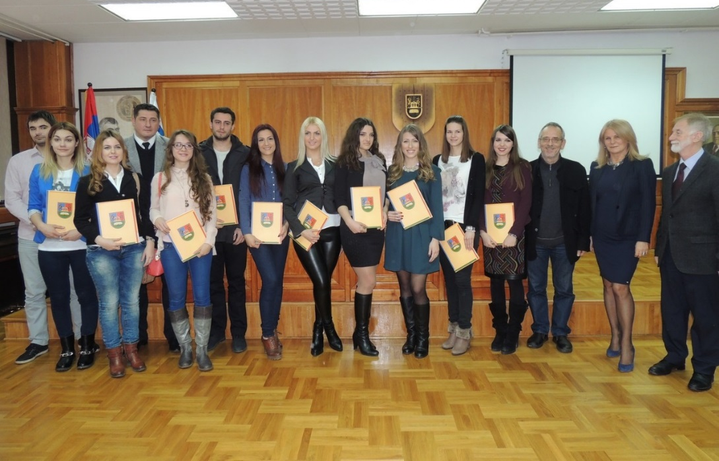

Управни одбор Фондације је на седници одржаној 21. новембра 2016. године донео Одлуку о именовању Управитеља Фондације којом је именована проф. др Снежана Соковић за управитеља на још један мандатни период.

На истој седници, усвојен је и нов Правилник о начину коришћења средстава, условима и поступку остваривања права на средства Фондације за стипендирање. У складу са одредбама Правилника, поред осталих одредби, измењен је и поступак остваривања права на стипендију тако што се не расписује конкурс, већ Управни одбор упућује позив надлежним органима факултета у саставу Универзитета да доставе предлог кандидата - студента завршне године основних академских, односно интегрисаних академских студија, за доделу стипендије.

Истовремено, Правилником су промењени и услови које треба да испуне предложени кандидати за доделу универзитетске стипендије, тако да се стипендија може доделити студентима који испуњавају следеће услове:
- да имају статус студента факултета у саставу Универзитета непрекидно од уписа у прву годину основних академских студија у четворогодишњем трајању или интегрисаних академских студија,
- да су уписали завршну годину студија основних академских студија у четворогодишњем трајању или интегрисаних академских студија,
- да имају просечну оцену најмање 8,50 остварену током претходних година студија на истом студијском програму на коме су уписали завршну годину,
- да нису обнављали ниједну годину студија,
- да немају пренете испите из претходних година студија.

Управни одбор Фондације је у складу са усвојеним Правилником донео Одлуку о додели стипендија Универзитета у Крагујевцу за 2017. годину и Одлуку о формирању Комисије за доделу стипендија најбољим студентима Универзитета у Крагујевцу за 2017. годину. Универзитет у Крагујевцу, односно Фондација за стипендирање ће у 2017. години доделити 13 стипендија, по једна стипендија за најбољег студента са 11 факултета у саставу Универзитета, осим за Филолошко-уметнички факултет у Крагујевцу коме се опредељују 2 стипендије, односно 1 стипендија за најбољег студента у пољу филолошких наука и 1 стипендија за најбољег студента у пољу уметности.

У складу са Одлуком о додели стипендија Универзитета у Крагујевцу за 2017. годину, надлежним органима факултета у саставу Универзитета у Крагујевцу упућен је Позив за достављање предлога кандидата за доделу стипендије у 2017. години.

4. Активности у поступку признавања страних високошколских исправа и вредновања страних студијских програма
и провере веродостојности високошколских исправа

Законом о изменама и допунама Закона о високом образовању (“Сл. Гласник РС“ бр. 99/2014) измењене су одредбе којима се уређује поступак признавања стране високошколске исправе. Наведеним изменама поступак којим се имаоцу те исправе утврђује право на наставак образовања – академско признавање спроводи универзитет, а поступак признавања стране високошколске исправе ради запошљавања спроводи Министарство преко ЕНИЦ/НАРИЦ центра.
У складу са наведеним изменама, Сенат је, на седници одржаној 28.06.2016. године, донео нов Правилник о признавању страних високошколских исправа ради наставка образовања на Универзитету у Крагујевцу.
У 2016. години окончан је поступак по 1 захтеву поднетом крајем 2015. године и подносиоцу захтева је утврђено право на наставак образовања, односно уписа на докторске академске студије.
Универзитету је у 2016. години поднето укупно 6 захтева за признавање стране високошколске исправе и вредновање страног студијског програма, што је у односу на период пре наведене измене и допуне Закона, знатно смањен број и то преко 80%.
На основу поднетих захтева, за 3 кандидата је утврђено право на упис на мастер академске студије, а за 2 кандидата право на упис на докторске академске студије, а за 1 кандидата поступак није окончан.
Савет Универзитета, на седници одржаној 7. јула 2016. године, донео је Одлуку о висини накнаде трошкова поступка провере веродостојности високошколских исправа које су стечене на факултетима у саставу Универзитета у Крагујевцу. У складу са наведеном Одлуком, стручна служба је за потребе интернет странице Универзитета сачинила информацију о процедури за проверу веродостојности високошколске исправе, упутство подносиоцима захтева и образац захтева, као и банкарске инструкције.
Универзитету у Крагујевцу, у 2016. години, упућено је 16 захтева за проверу веродостојности високошколске исправе, односно диплома стечених на факултетима нашег Универзитета. У односу на претходну годину, незнатно је смањен број захтева за проверу веродостојности високошколске исправе.

5. Активности на промоцији доктора наука
Универзитета у Крагујевцу
Ректор Универзитета у Крагујевцу проф. др Небојша Арсенијевић, дана 28. јуна 2016. године, свечано је промовисао 139 доктора наука који су, у пероду од маја 2015. до маја 2016. године, одбранили докторску дисертацију на факултетима у саставу Универзитета у Крагујевцу, и то:

- Факултет инжењерских наука у Крагујевцу ............................. 22
- Факултет техничких наука у Чачку ........................................... 9
- Економски факултет у Крагујевцу ............................................ 10
- Правни факултет у Крагујевцу .................................................. 9
- Природно-математички факултет у Крагујевцу ...................... 21
- Факултет медицинских наука у Крагујевцу ............................. 49
- Факултет за машинство и грађевинарство у Краљеву.............. 4
- Факултет педагошких наука у Јагодини ……………………… 1
- Учитељски факултет у Ужицу .................................................... 2
- Филолошко-уметнички факултет у Крагујевцу ........................ 12

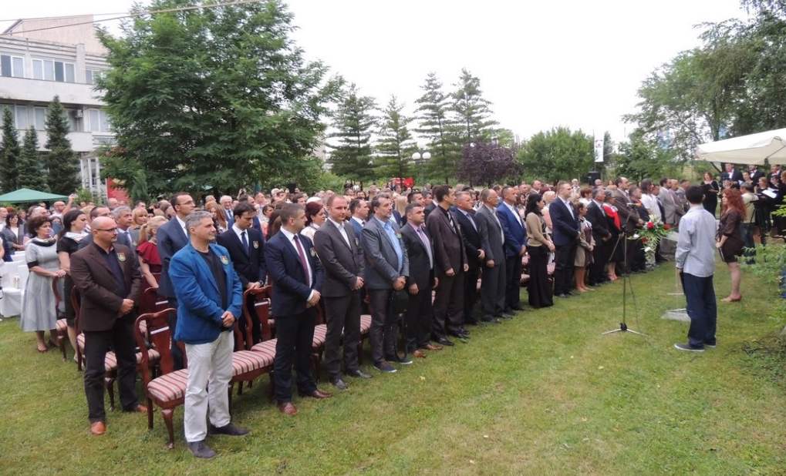

Универзитет у Крагујевцу је по први пут издао књигу под називом „Књига доктора наука Универзитета у Крагујевцу 2016.“ која сажето представља све промовисане докторанде и научни допринос њихових докторских дисертација.

- Активности у оквиру издавачке делатности
Универзитета у Крагујевцу

Сенат Универзитета у Крагујевцу је, на седници одржаној 24. децембра 2015 године, донео Одлуку о условима наставка издавања научног часописа ЛИЦЕУМ, који се издавао до 2011. године. Закључно са 2011. годином објављено је 15 бројева, чији је квалитет валоризован категоријом М51 – водећи часопис националног значаја, упркос чињеници да су у њему публиковани радови из потпуно различитих области –од фолклористике, етнолингвистике, до медицине.
И формално призната научна вредност часописа допринела је не само промовисању часописа и спроведених научних истраживања, него и промовисању Универзитета у Крагујевцу.

С обзиром да од 2011. године, није објављен ни један број овог часописа, доношењем ове Одлуке Универзитет види стратешки интерес, чији је циљ да унапреди и промовише филолошка и културолошка научна истраживања, као и да иницира публиковање часописа према савременим критеријумима научне делатности и издаваштва.

Како би наведени циљеви могли да се реализују, било је потребно донети одговарајућа акта којима се омогућава:
- јасна профилизација часописа, што се остварује проширењем назива из досадашњег „Лицеум“ у нови назив: „Лицеум – Часопис за студије књижевности и културе“;
- системско решење уређивања часописа именовањем Уређивачког одбора (који до сада није постојао већ се уредником сматрао уредник тематског броја, како је стајало у импресуму);
- континуирано излажење часописа, и то два броја годишње;
- поспешивање изврсности и интернационализације резултата друштвено-хуманистичких дисциплина као важног сегмента универзитетског образовања и научних истраживања.

Ректор Универзитета у Крагујевцу је у јануару 2016. године донео Одлуку о именовању чланова Редакције научног часописа „Лицеум - часопис за студије књижевности и културе“, а за главног и одговорног уредника именовао др Мају Анђелковић, ванредног професора Филолошко-уметничког факултета у Крагујевцу,

У току 2016. године Универзитет у Крагујевцу је са наставио са издавањем нове серије научног часописа „Лицеум - часопис за студије књижевности и културе“, и објављена су два броја: број 16 и број 17.

Сенат Универзитета у Крагујевцу је, на седници одржаној 24. децембра 2015 године, донео Одлуку о изменама и допунама Одлуке о оснивању и издавању Универзитетског научног часописа за књижевност, језик, уметност и културу "Липар" којом је у члану 3. измењено име лица овлашћеног за заступање.

На иницијативу одговорног уредника Редакције Универзитетског научног часописа за књижевност, језик, уметност и културу „Липар“, доц. др Часлава Николића да се број чланова Редакције повећа и промене дужности једног броја чланова, Ректорски колегијум утврдио предлог за измену и допуну Одлуке о меновању чланова Редакције, на оснву којег је Ректор донео Одлуку о измени и допуни Одлуке о именовању чланова Редакције Универзитетског научног часописа за књижевност, језик, уметност и културу „Липар“.

У току 2016. године објављена су 2 броја часописа Липар – часопис за књижевност, језик, уметност и културу, бројеви 59 и 60.
Универзитет у Крагујевцу учествовао је у програму „Дани крагујевачке књиге“ који Народна библиотека „Вук Стефановић Караџић“ у Крагујевцу традиционално организује сваког фебруара.
У оквиру обележавања 40 година постојања Универзитета у Крагујевцу као и Године Универзитета и књиге која је обележена у Крагујевцу 2016. године, Универзитет је представио издаваштво својих чланица на првом Регионалном сајаму књига „Крагујевац 2016“ – Место сусрета књиге и читаоца који је одржан од 3. до 5. јуна 2016. године на Шумадија сајму. На овој смотри књижарства и издаваштва, Универзитет у Крагујевцу представио је издаваштво својих чланица, 12 факултета и Универзитетске билбиотеке као и издања Центра за научноистраживачки рад САНУ и Универзитета у Крагујевцу.

.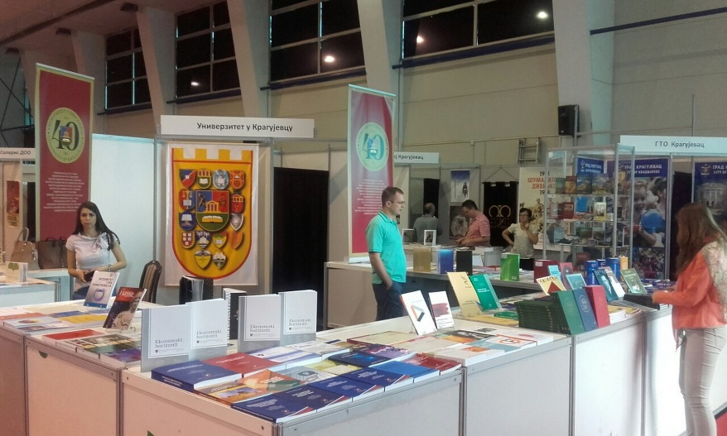
На 61. Међународном сајму књига, који је одржан од 24. до 30 октобра 2016. године на Београдском сајму, Универзитет у Крагујевцу представио је своја издања која су објављена од октобра 2015. до октобра 2016. године. Издања Универзитета била су изложена на штанду Центра за промоцију науке.
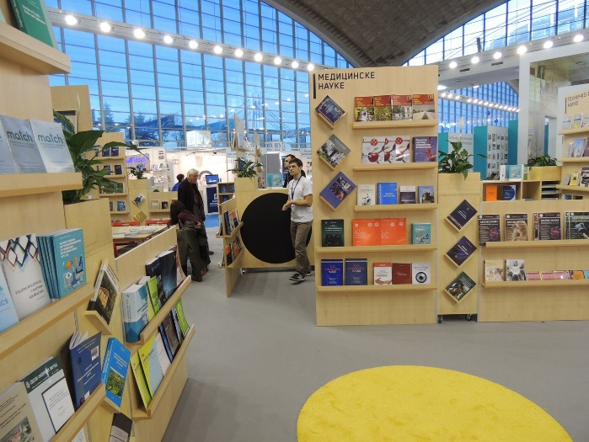
САЈМОВИ ОБРАЗОВАЊА:
У току 2016. године Универзитет у Крагујевцу представио је своју академску понуду на три сајма образовања: „Индекс 2016“ у Чачку, Регионални сајам образовања у Ћуприји (Ноу Фест) и 9. Сајам образовања „Звонце“ у Београду

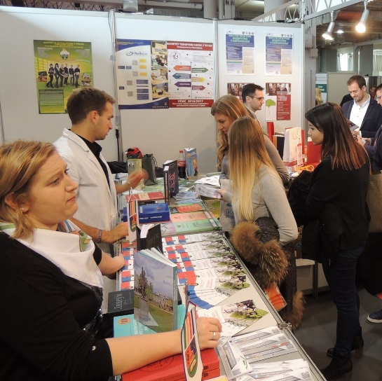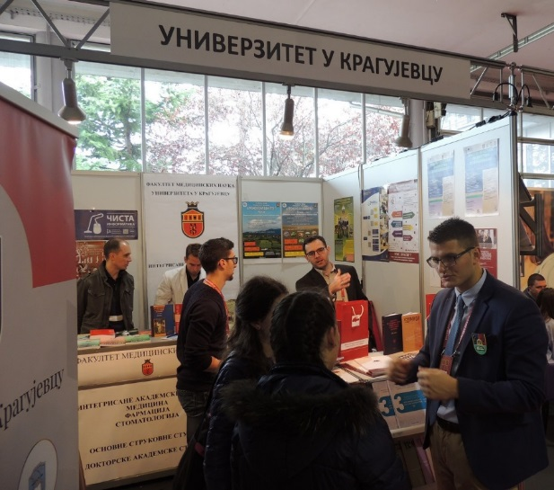

На презентацији универзитета, факултета, академија и високих школа Србије, под називом „Индекс 2016“, у организацији Туристичке организације Чачак у сарадњи са Министарством просвете, науке и технолошког развоја - Школска управа Чачак и Националном службом за запошљавање - филијала Чачак, 25. фебруара 2016. године учествовало је око 30 представника високошколских институција, међу којима су Универзитет у Крагујевцу представили: Ректорат Универзитета у Крагујевцу, Факултет инжењерских наука у Крагујевцу, Економски факултет у Крагујевцу, Филолошко-уметнички факултет у Крагујевцу, Факултет за хотелијерство и туризам у Врњачкој Бањи, Факултет за машинство и грађевинарство у Краљеву, Факултет техничких наука у Чачку и Агрономски факултет у Чачку.

Универзитет у Крагујевцу учествовао је на четвртом Регионалном сајму образовања у Ћуприји (Ноу Фест) који је одржан 10. марта 2016. године у просторијама Високе медицинске школе у Ћуприји. Сајам је организовао Регионални тим подршке за науку, образовање и уметност (НОУ тим) и Висока медицинска школа струковних студија из Ћуприје уз подршку Министарства просвете, науке и технолошког развоја. На Сајму се представило више од 30 високошколских институција, како државних тако и приватних, а организовано су га посетили ученици свих разреда средњих школа из Ћуприје, Јагодине, Деспотовца и Свилајнца, а интересовање за студије на Универзитету у Крагујевцу било је знатно.
Универзитет у Крагујевцу, заједно са својим факултетима чланицама, представио је своју академску понуду на 9. Сајму образовања „Звонце“, који је одржан од 26. до 30. октобра 2016. године на Београдском сајму у хали 2Б. Сајам је организован под покровитељством Министарства просвете, науке и технолошког развоја Републике Србије. Заинтересованост средњошколаца за студије на факултетима Универзитета у Крагујевцу била је на завидном нивоу, а представници факултета и Универзитета са задовољством су одговорали на сва питања будућих бруцоша, али и студената заинтересованих за наставак студија на нашем Универзитету, на тему студијских програма, организације наставе и пријемних испита.
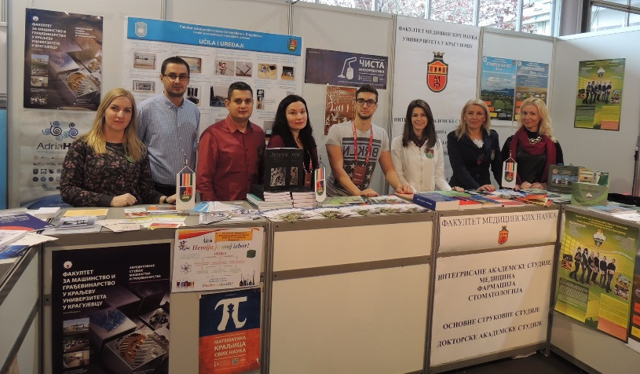
ПРЕЗЕНТАЦИЈЕ У СРЕДЊИМ ШКОЛАМА У КРАГУЈЕВЦУ:
У циљу представљања студијске понуде Универзитета у Крагујевцу ученицима 4. разреда крагујевачких средњих школа одржане су промотивне презентације у свих 9 средњих школа у Крагујевцу. Презентације су започете последње недеље фебруара, а завршене у другој недељи марта 2016. и то:
- 26. 02. 2016. – Медицинска школа са домом ученика Сестре Нинковић (13:30 сати)
- 29. 02. 2016. – Економска школа (12:25 сати)
- 01. 03. 2016. – I крагујевачка гимназија (13:00 сати)
- 02. 03. 2016. – Политехничка школа (08:20 сати)
- 02. 03. 2016. – II техничка школа (11:45 сати)
- 03.03. 2016. – Туристичко-угоститељска школа „Тоза Драговић“ (12:45 и 13:30 сати)
- 04. 03. 2016. - II крагујевачка гимназија (09:30 сати)
- 07. 03. 2016. – I техничка школа (13:00 сати)
- 09. 03. 2016. – Музичка школа „др Милоје Милојевић“ (12:50 сати)
Презентације у Економској школи, Политехничкој школи и Другој крагујевачкој гимназији одржане су у учионицама. У Првој крагујевачкој гимназији одржана је заједничка презентација Универзитета у Крагујевцу и Факултета за хотелијерство и туризам из Врњачке Бање.
Интересовање међу крагујевачким средњошколцима за студије на факултетима Универзитета у Крагујевцу је знатно. Представници Универзитета су, у разговору са матурантима, одговарали на бројна питања, међу којима су најзначајнија пријемни испити, уписне квоте, висина школарина за самофинансирајуће студенте.

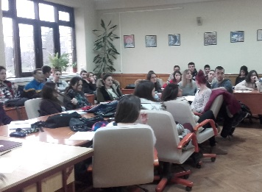
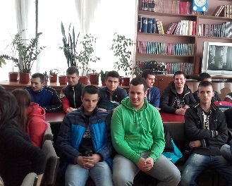
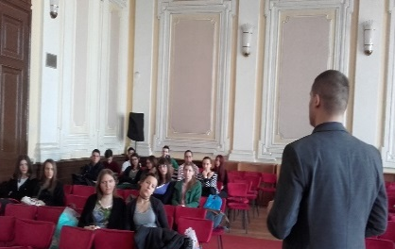
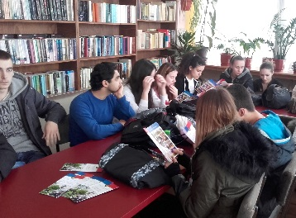
- Активности у Универзитетске галерије

У календарској 2016. години, у Универзитетској галерији организовано је и реализовано 27 програма: пет изложби, тринаест концерата, три предавања и шест књижевних вечери и промоција научних и књижевних издања.
Програми су реализовани на основу Конкурса за избор Програмског садржаја Универзитетске галерије који је расписан у децембру 2015. године.

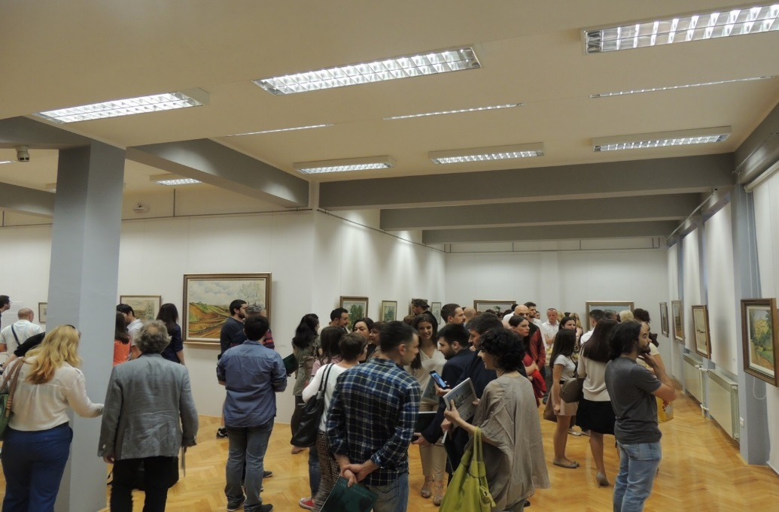

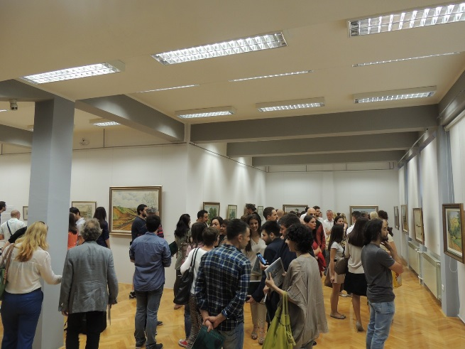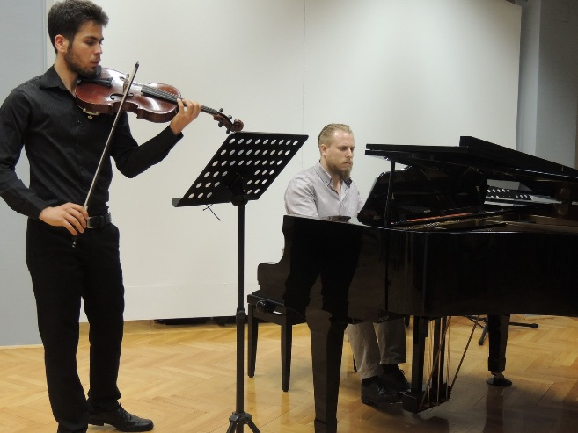

У Универзитетској галерији организоване су изложбе, концерти и књижевне вечери у оквиру програма обележавања 40 година постојања Универзитета у Крагујевцу.
Универзитет у Крагујевцу организовао је изложбу Последња деценија Саве Шумановића, где су посетиоци имали прилику да виде дела Саве Шумановића, једног од најцењенијих српских сликара. На изложби су били приказани пејзажи насликани у последњој деценији рада и живота овог великана ликовне уметности.
У оквиру обележавања јубилеја, организован је концерт младих српских композитора - студената из класе академика Исидоре Жебељан, као и предавање проф. др Љиљане Богоеве Седлар „Коме је и зашто данас Шекспир потребан?“.

Традиционално поводом Дана Универзитета, у Универзитетској галерији 25. маја, обележен је и Дан свесловенске писмености са темом Ко може на води беседу написати? у чијој реализацији су учествовали студенти и професори Универзитета у Крагујевцу.

Програми Универзитетске галерије и ове године забележили су велику посећеност (више од 2000 посетилаца). У току трајања изложбе Београдски атлас Јована Цвијића, коју је Универзитет реализовао у сарадњи са Српском академијом наука и уметности и Музејом Града Београда, организоване су групне посете ученика средњих и основних школа Крагујевца којима су о делу Јована Цвијића говорили професори географије.

Студентски парламент Универзитета у Крагујевцу организовао је манифестацију „Хуманитарна недеља студената Универзитета у Крагујевцу“, у оквиру које је 23. децембра у Универзитетској галерији одржан концерт студената Филолошко-уметничког факултета.

У првој половини године Универзитетска галерија је окречена, а панои (који су се налазили на два зида Галерије) замењени су роло завесама, чиме је обезбеђена боља вентилација Галерије и лакши приступ простору који је коришћен за одлагање столица и концертних пултова. Самом заменом ових елемената у ентеријеру олакшано је и будуће постављање уметничких дела. Реализована су и планирана годишња штимовања и доштимавања клавира.

Изложбе:

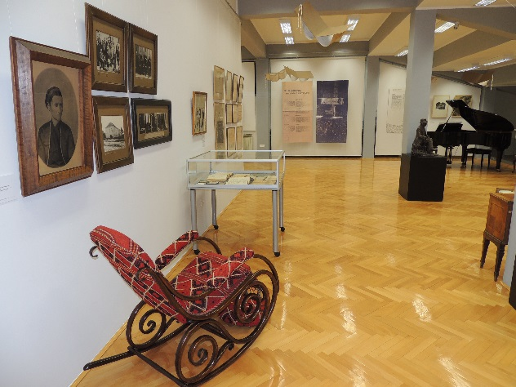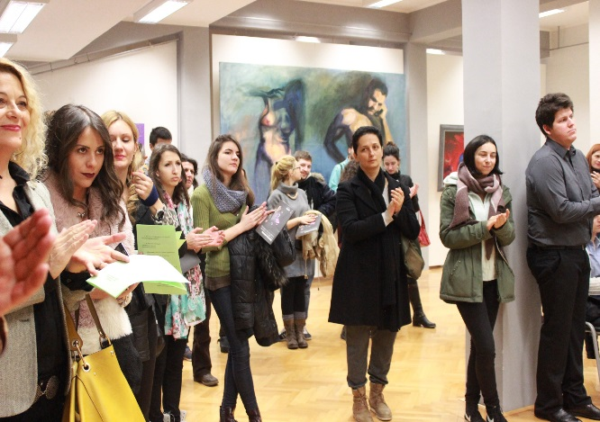

- Божићна изложба наставника и сарадника Универзитета у Крагујевцу - 11. јануар
- Последња деценија Саве Шумановића (у оквиру програма обележавања 40 година од оснивања Универзитета у Крагујевцу, а поводом 120 година од рођења Саве Шумановића) – 02. јун
- Мр Сања Дрвеница – „Хотели – функција и форма“ – 19. септембар
- Крагујевац и околина у документима Архива СПЦ 1836-1865. (реализована је у сарадњи са Архивом Српске Православне Цркве) – 25. октобар
- Београдски атлас Јована Цвијића (реализована у сарадњи са САНУ и Музејом Града Београда) – 6. децембар

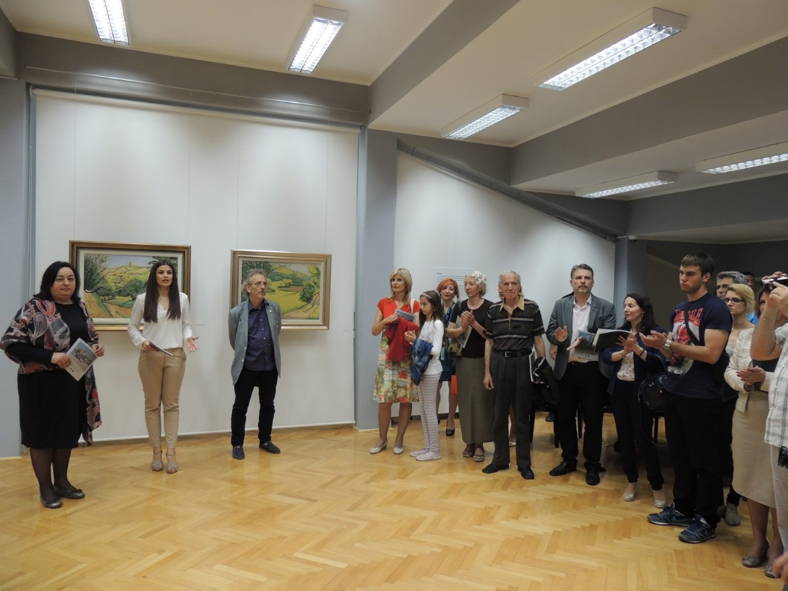

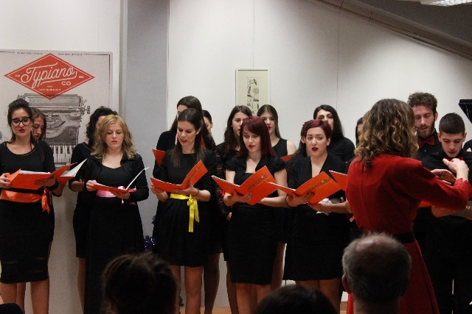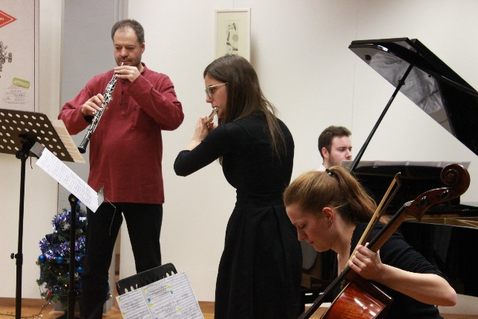
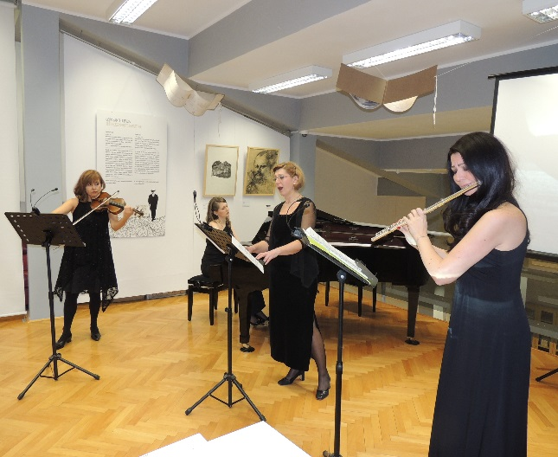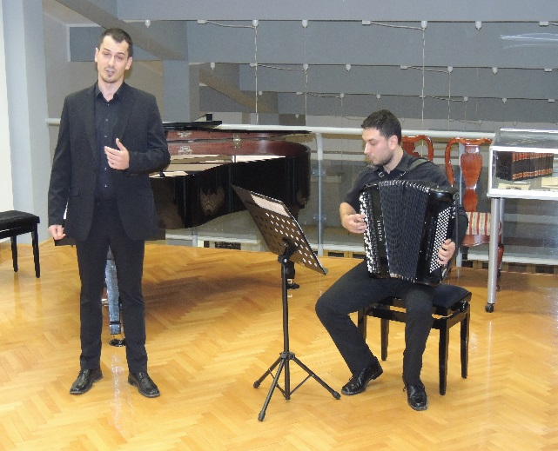

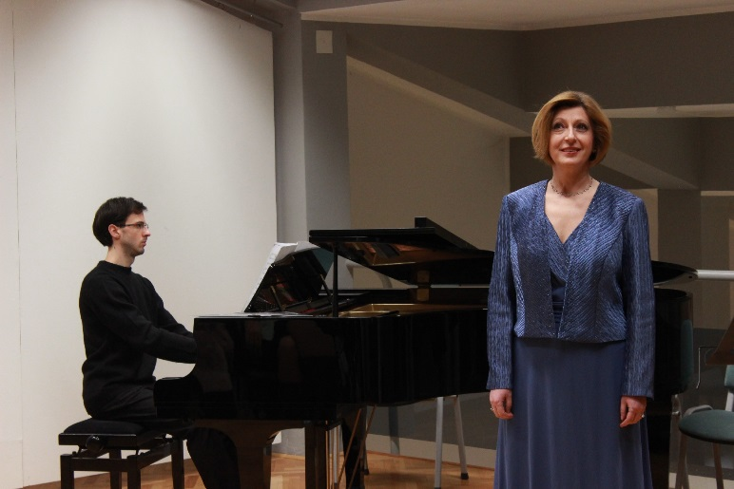
Концерти:

- Божићни концерт Универзитета у Крагујевцу – 11. јануар
- Концерт студената са Катедре за хармонику и флауту Филолошко-уметничког факултета – 18. фебруар
- Наталија Томић (клавир) – 24. фебруар
- Концерт студената и професора са Катедре за камерну музику Филолошко-уметничког факултета – 24. март
- Марко Тривуновић (хармоника) – 6. април
- Андрија Мамутовић (клавир) – 20. април
- Млади српски композитори 21. века – концерт студената композиције, из класе академика Исидоре Жебељан (концерт у оквиру обележавања 40 година од оснивања Универзитета у Крагујевцу) – 09. мај
- Концерт арија и соло песама поводом Светског дана музике – Јована Панић (сопран) са гостима – 21. јун
- Концерт Флаута од Моцарта до Пјацоле (студенткиње Миона Антић - флаута и Ђурђија Љубисављевић - флаута, (класа: проф. Карољ Марочик) и ванредни професор Драгана Димић – клавир) – 30. јун
- Концерт „Боје моје душе“, Лидија Јевремовић-Софија (сопран) – 10. новембар
- Филип Томић (виолончело) и Јована Радовановић (клавир) – 22. новембар
- Стефан Анђелковић (баритон) – 7. децембар
- Камерни састав Камерна банда – „Концерт савремене српске музике“ – 21. децембар
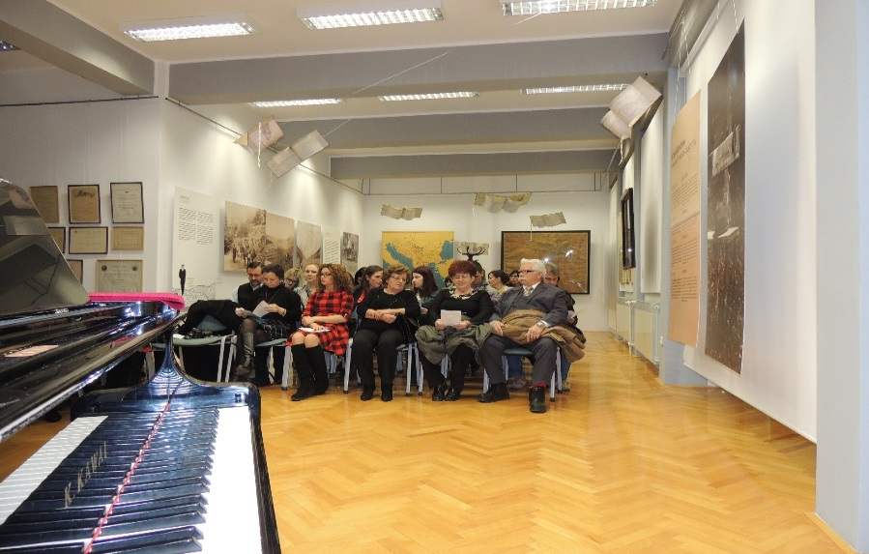

Књижевност и наука:

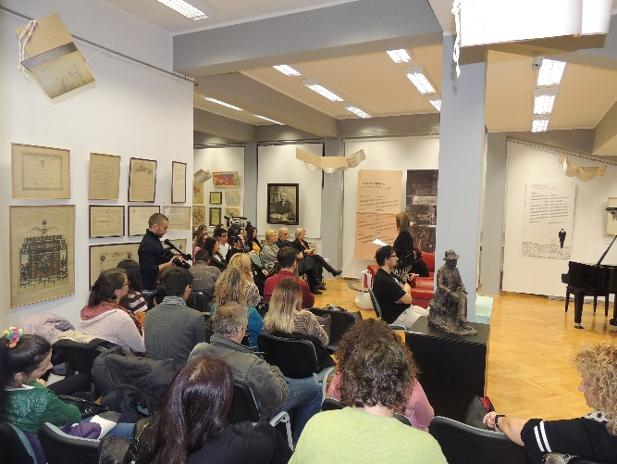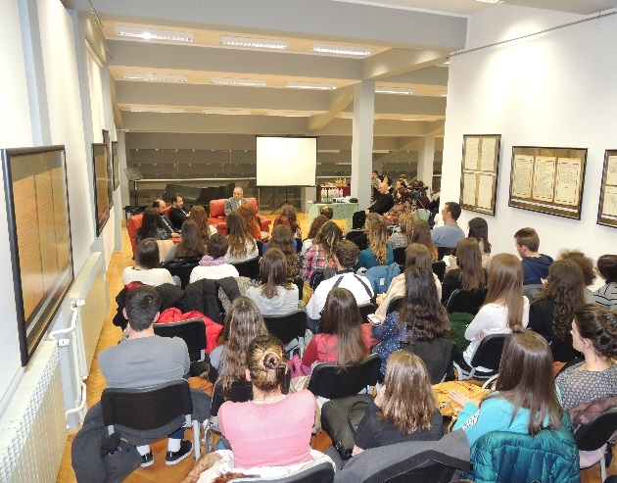

- Књижевно вече студената француског језика Филолошко-уметничког факултета – 17. март
- Предавање проф. др Љиљане Богоеве Седлар „Коме је и зашто данас Шекспир потребан?“ (предавање у оквиру програма обележавања 40 година од оснивања Универзитета у Крагујевцу а поводом 400 година од смрти Шекспира) – 26. мај
- Промоција монографских издања Филолошко-уметничког факултета, објављених током 2016. године – Будућност филологије је сада и овде – 27. октобар
- Књижевно вече Дијалози са Милорадом Павићем, гост Јасмина Михајловић, модератор проф. др Душан Живковић – 17. новембар
- Трибина „О књижевним идолима“ - Александар Гаталица и Мило Ломпар (модератор: Карло Астрахан) – 29. новембар
- Промоција броја 59. часописа Липар - тематски број часописа „Латинска Америка: Књижевност, култура, политика” – 15. децембар

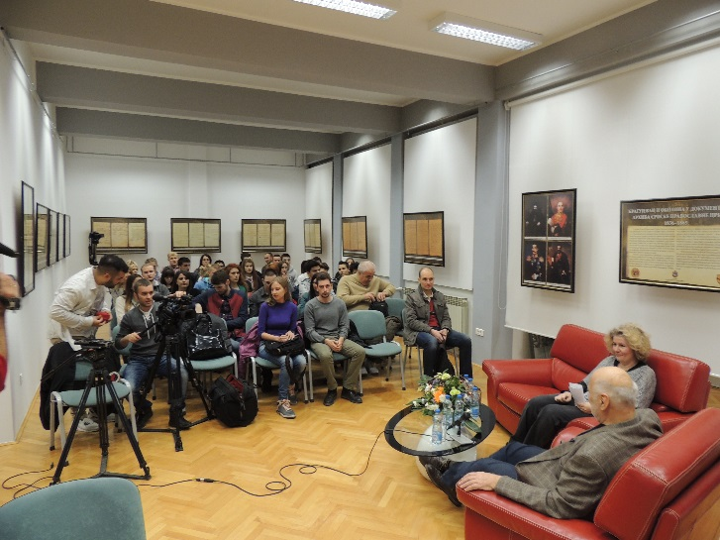
Предавања :

1. Предавање „Примењена музика и Зоран Симјановић“ - 01. новембар
2. Предавање Александре Ковач - Употреба популарне музике у мејнстрим филму, 29.новембар
3. Предавање Музика у медијима др Марије Ћирић– 13. децембар

Савет Универзитета у Крагујевцу, на предлог Сената Универзитета у Крагујевцу, на седници одржаној 11. октобра 2016. године, донео је Одлуку о Универзитетској галерији у Крагујевцу. За управника галерије именована је Весна Абадић, директор Универзитетске библиотеке.

Сенат Универзитета у Крагујевцу на седници одржаној 24. новембра 2016. године, донео је Одлуку о избору чланова Уметничког савета Универзитетске галерије у Крагујевцу. За чланове Уметничког савета Универзитетске галерије одабрани су:

- Љиљана Станимировић, Универзитетска библиотека у Крагујевцу;
- Радмила Царевић, Универзитетска библиотека у Крагујевцу;
- Радомир Митрић, Универзитетска библиотека у Крагујевцу;
- Др Душан Живковић, ванредни професор Филолошко-уметничког факултета у Крагујевцу, Одсек за филологију;
- Лазар Димитријевић, доцент Филолошко-уметничког факултета у Крагујевцу, Одсек за ликовну и примењену уметност;
- Виолета Васиљевић, доцент Филолошко-уметничког факултета у Крагујевцу, Одсек за музичку уметност;
- Проф. др Милош Ђуран, заменик управника Центра за научна истраживања САНУ и Универзитета у Крагујевцу;
- Јелена Давидовић, виши кустос музеја „21. Октобар“ у Крагујевцу;
- Татјана Милосављевић, музејски саветник, историчар уметности Народног музеја у Крагујевцу.
Уметнички савет, поред изабраних чланова, чине и чланови по функцији: проф. др Драган Бошковић, проректор за науку Универзитета у Крагујевцу и Весна Абадић, управник Универзитетске галерије.

Конститутивна седница Уметничког савета Универзитетске галерије одржана је 8. децембра 2016. године. За председника Уметничког савета изабран је проф. др Милош Ђуран - заменик управника Центра за научна истраживања САНУ и Универзитета у Крагујевцу. Мр Виолета Васиљевић, доцент Филолошко-уметничког факултета Универзитета у Крагујевцу – Одсек за музичку уметност, именована је за заменика председника Уметничког савета Универзитетске галерије у Крагујевцу. Формирано је три савета:

Савет за књижевност и науку, у који су именовани:

- др Душан Живковић, ванредни професор Филолошко-уметничког факултета у Крагујевцу – Одсек за филологију, председник;
- проф. др Драган Бошковић, проректор за науку Универзитета у Крагујевцу, члан;
- Радомир Митрић, запослен у Универзитетској библиотеци, члан;
- др Маја Анђелковић, ванредни професор Филолошко-уметничког факултета у Крагујевцу – Одсек за филологију, члан;
- др Часлав Николић, доцент Филолошко-уметничког факултета Универзитета у Крагујевцу – Одсек за филологију, члан;
- др Јелена Арсенијевић-Митрић, доцент Филолошко-уметничког факултета Универзитета у Крагујевцу – Одсек за филологију, члан,

Савет за ликовну и примењену уметност, у који су именовани:

- Лазар Димитријевић, доцент Филолошко-уметничког факултета – Одсек за примењену уметност, председник;
- Радмила Царевић, историчар уметности, запослена у Универзитетској библиотеци, члан;
- Љиљана Станимировић, историчар уметности, запослена у Универзитетској библиотеци, члан;
- Татјана Милосављевић, музејски саветник, историчар уметности Народног музеја у Крагујевцу, члан;
- Јелена Давидовић, музејски саветник, историчар уметности у Музеју „21. октобар“ у Крагујевцу, члан.

Савет за музичку и сценску уметност, у који су именовани:

- Мр Виолета Васиљевић, доцент Филолошко-уметничког факултета у Крагујевцу – Одсек за музичку уметност, председник;
- Драгана Димић, ванредни професор Филолошко-уметничког факултета у Крагујевцу – Одсек за музичку уметност, члан;
- Сузана Марочик, ванредни професор Филолошко-уметничког факултета у Крагујевцу – Одсек за музичку уметност, члан;
- Мр Борислав Чичовачки, ванредни професор Филолошко-уметничког факултета у Крагујевцу – Одсек за музичку уметност, члан.

Закључци и запажања:

Ради даљег несметаног функционисања Универзитетске галерије у Крагујевцу, Уметнички савет донео је одлуку о ангажовању Лазара Димитријевића и Радомира Митрића за израду графичког дизајна каталога, плаката и позивница. Потврђена је одлука ранијег Програмског одбора да се и у 2017. години за поставку изложби хонорарно ангажују Милан Петровић и Милош Беслаћ, техничко особље Студентског културног центра.
Проблем који од самог оснивања Универзитетске галерије отежава реализацију планираних догађаја, постојао је и у току 2016. године. У питању је недоношење одлуке о ангажовању лица или одређених запослених који ће приликом организовања изложби помагати код уношења и изношења уметничких дела, преношења стаклених витрина и постамената, а код организовања предавања, промоција, књижевних вечери и концерата помагати у преношењу и постављању столица за публику.

III АКТИВНОСТИ НА РЕАЛИЗАЦИЈИ МЕЂУНАРОДНЕ САРАДЊЕ
И МЕЂУНАРОДНИХ ПРОЈЕКАТА

Успостављање и развијање сарадње са другим универзитетима у земљи и иностранству, као и са међународним организацијама које се баве високошколским питањима, остало je приоритетно опредељење Универзитета у Крагујевцу и током 2016. године.
Од бројних активности које је Универзитет у Крагујевцу реализовао у периоду од 1. октобра 2015. до краја 2016. године издвајамо следеће:

- Усвајање Стратегије интернационализације Универзитета у Крагујевцу и Акционог плана за спровођење интернационализације

Уз обавезу свих органа да процес интернационализације Универзитета у Крагујевцу спроводе уз пуно поштовање институционалне аутономије и академских слобода, уређених законом, али и уз унапређивање система осигурања квалитета образовних процеса и истраживања, Сенат Универзитета у Крагујевцу је, на основу чланова 18. и 104. Статута Универзитета у Крагујевцу, на седници одржаној 24. децембра 2015. године усвојио Стратегију интернационализације и Акциони план за спровођење интернационализације.
Полазећи од угледа који ужива у области међународне сарадње са универзитетима Европе и света, као и своје отворености према свету, Универзитет у Крагујевцу своју интернационализацију заснива на опредељењу да је део међународног, а посебно европског образовног, научног, односно уметничког простора и има за циљ да у периоду 2015 - 2020. године континуирано унапређује наставну и истраживачку делатност, као и академске и стручне компетенције својих студената и наставног особља којима се омогућава даља афирмација академских и научних веза са универзитетима у свету.

- Усвајање Стратегије мобилности студената и запослених на Универзитету у Крагујевцу и Акционог плана за спровођење стратегије мобилности

Стратегија развоја образовања у Србији до 2020. и Стратегија интернационализације Универзитета у Крагујевцу 2015-2020, потврђују националну, односно институционалну посвећеност унапређењу квалитета наставе, усавршавању научноистраживачког и уметничког подмлатка, приступајући интернационализацији као процесу, у коме мобилност студената, наставног и административног кадра представља један од кључних елемената. Као један од кључних делова Болоњског процеса, мобилност омогућава развој међународне сарадње, унапређује квалитет високог образовања и истраживања и омогућава лични и професионални развој. Мобилност помаже студентима да стекну вештине и компетенције од значаја за изградњу каријере и запошљавање, а наставнички и административни кадар има прилику да се упозна са новим методама и организацијом рада/наставе и процедурама у интернационалном окружењу. У складу са тим, и уз обавезу поштовања институционалне аутономије и академских слобода уређених законом, Сенат Универзитета у Крагујевцу је, на основу чланова 18. и 104. Статута Универзитета у Крагујевцу, на седници одржаној 29. септембра 2016. године, усвојио Стратегију мобилности студената и запослених на Универзитету у Крагујевцу и Акциони план за спровођење стратегије мобилности.

- Усвајање Стратегије људских ресурса за истраживаче и Акционог плана за спровођење Стратегије људских ресурса за истраживаче

Европска комисија је 2005. године усвојила Европску повељу за истраживаче (European Charter for Researchers) и Кодекс о запошљавању истраживача (Code of Conduct for Recrutiment of Researchers). Европска повеља за истраживаче је скуп општих начела и захтева који утврђују улоге, одговорности и обавезе истраживача, затим њихових послодаваца и финансијера. Сврха Повеље је обезбедити однос између истраживача и послодавца који ће водити према успешном деловању у креирању и дисеминацији знања и технолошког развоја и професионалном развоју истраживача. Кодекс о запошљавању истраживача садржи низ општих начела и захтева којих би требало да се придржавају послодавци приликом запошљавања и ангажовања истраживача. Ова начела и захтеви требало би да обезбеде поштовање вредности попут транспарентности процеса запошљавања и једнакости третмана за све кандидате, посебно у смислу развоја привлачног, отвореног и одрживог Европског тржишта рада за истраживаче.
Универзитет у Крагујевцу је донео стратешку одлуку да започне са имплементацијом начела Повеље и Кодекса усвајањем Стратегије људских ресурса за истраживаче, чиме се стичу услови за улазак у процедуру евалуације и добијање европског сертификата Изврсности у истраживачким људским ресурсима (HR Excellence in Research), као веома значајног корака за Универзитет у смислу бољег позиционирања и рангирања у међународним оквирима, унапређења квалитета рада у истраживачком сектору и повезивања са водећим истраживачким организацијама у Европи. Сенат Универзитета у Крагујевцу је, на основу члана 103. Статута Универзитета у Крагујевцу, на седници одржаној 27. октобра 2016. године, усвојио Стратегију људских ресурса за истраживаче и Акциони план за спровођење Стратегије људских ресурса за истраживаче.

- Потписивање нових и обнављање старих билатералних Уговора о сарадњи

Током 2016. године Универзитет у Крагујевцу је наставио са ширењем мреже међууниверзитетске билатералне сарадње, потписивањем нових и обновљањем старих билатералних Уговора o сарадњи који представљају основу за мобилност студената и наставника, њихово стручно и научно усавршавање, као и проширивање и продубљивање међународне сарадње у правцу развоја интегрисаних програма студирања, истраживања, трансфера знања и технологија, заједничког учествовања на конкурсима за образовне и научно-истраживачке пројекте, заједничке издавачке делатности, итд. У периоду од 1. октобра 2015. до краја 2016. године потписани су нови билатерални уговори са:
- University of Education Faculty of Pedagogy, Weingarten, Germany (2016)
- University of Neuchatel, Switzerland (2016)
- Nosov Magnitogorsk State University, Russian Federation (2016)
- University for Foreigners in Perugia, Italy (2016)
- University of Alicante, Spain (2016)
- University of Foggia, Italy (2016)
- Sapienza University of Rome, Italy (2016)
- Università degli Studi Roma Tre, Italy (2015)

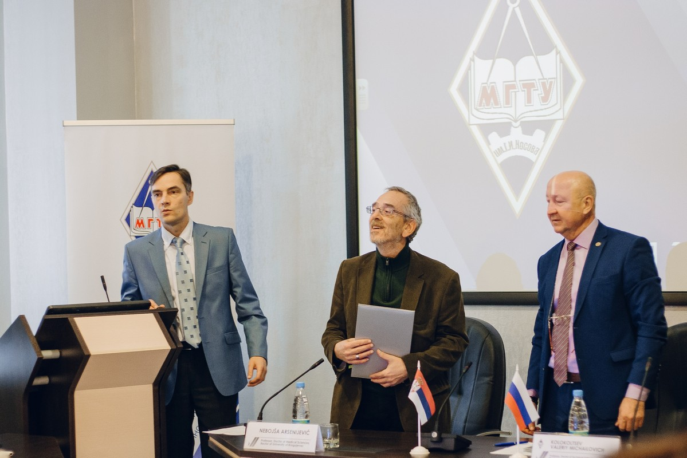

- Реализовање програма мобилности студената и запослених на Универзитету у Крагујевцу

Програми мобилности студената и запослених, као један од главних циљева Стратегије интернационализације Универзитета у Крагујевцу, доприносе развоју мултикултурног друштва знања и побољшању квалитета наставе на свим нивоима образовања и у великој мери доприносе стварању нове генерације високо-квалификованих дипломираних студената, са међународним искуством и са развијеним новим вештинама.
Уласком Републике Србије у Еразмус+ програм, отвориле су се нове могућности за мобилност студената и запослених, поготово кроз учешће у Кључној активности 1 – пројектима мобилности у циљу учења и стицања нових вештина – Learning mobility of individuals. Први Ерасмус+ пројекти мобилности су започети у октобру 2015. када је испраћена прва генерација Еразмус студената на Универзитет у Бамбергу, Немачка. Од тада, до краја 2016., потписано је преко 40 Интер-институционалних уговора о сарадњи на основу којих је реализовано преко 100 мобилности са партнерима из Пољске, Шпаније, Португалије, Немачке, Бугарске, Румуније, Грчке, Литваније, Италије, Словачке, Финске, Француске… Ти пројекти су подразумевали обе врсте мобилности: долазни/одлазни студенти и долазни/одлазни чланови наставног кадра, као и тренинг мобилности ваннаставног кадра кроз учешће у међународним програмима (International Staff Training Week).

Избор партнерских институција је пажљиво направљен са циљем да допринесе реализацији циљева Стратегије. Према Еразмус+ правилима и Програмском водичу, Интер-институционалне уговоре, за институције високог образовања у Србији, потписује ректор универзитета. Факултетски Еразмус+ координатори, који су именовани од стране декана факултета, а на основу Правилника о процедури учешћа Универзитета у Крагујевцу у кредитној мобилности програма Еразмус+, били су одговорни за процену подударности студијских програма, потписивање Уговора о учењу или Уговора о мобилности, техничку проверу и евиденцију свих Интер-институционалних уговора на нивоу чланице која га је именовала, као и за, заједно са универзитетским координаторима, реализацију пројеката мобилности, посебно у погледу поштовања основних начела Еразмус повеље.
У извештајном периоду, Универзитет у Крагујевцу је реализовао Еразмус+ пројекте мобилности са следећим институцијама:
УНИВЕРЗИТЕТ У КРАГУЈЕВЦУ
Списак партнерских институција са којима Универзитет у Крагујевцу остварује сарадњу
Држава | Име партнерске институције
Бугарска | Todor Kebleshkov University of Transport, Sofia
Бугарска | Paisii Hilendarski University of Plovdiv
Бугарска | Sofia University St. Kliment Ohridski
Бугарска | D.A.Tsenov Academy of Economics Svishtov
Бугарска | Varna University of Management
Бугарска | Burgas Prof. Dr Asen Zlatarov University
Бугарска | St. Cyril and St. Methodius University of Veliko Turnovo
Чешка | Vysoka škola obchodni v Praze/University college of Business in Prague
Кипар | Cyprus International Institute of Management
Кипар | University of Cyprus
Кипар | European University Cyprus
Финска | University of Turku
Финска | Saimaa University of Applied Sciences
Француска | University of Montpellier
Немачка | Otto Friedrich University of Bamberg
Немачка | Humboldt University Berlin
Немачка | University of Trier
Немачка | Philipps-Universität Marburg
Грчка | Aristotle University of Thessaloniki
Мађарска | Eötvös Jozsef College
Мађарска | University of Szeged
Италија | Sapienza University of Rome
Италија | Politecnico di Torino
Италија | University of Bologna
Италија | University of Milano
Италија | University degli Studi g.d' Annunzio Cvieti Pescara
Италија | Universuta degli Studi di Salerno
Италија | Universita degli Studi di Perugia
Италија | Universita per Stranieri di Perugia
Италија | University of Foggia
Италија | Universita degli studi di Verona
Летонија | University of Latvia
Летонија | Riga Technical University
Литванија | Vilnius Gediminas Technical University
Литванија | University of Applied Sciences Vilnius
Литванија | Klaipeda State University of Applied Sciences
Пољска | Adam Mickiewicz University
Пољска | University of Worclaw
Пољска | University of Poznan
Пољска | University of Lodz
Пољска | Bialystok University of Technology
Пољска | Vistula University
Пољска | University of Economics in Katowice
Пољска | Cracow University of Economics
Пољска | Wrocław University of Technology
Пољска | Silesian University of Technology
Пољска | Jagiellonian University in Cracow
Пољска | Medical University of Silesia
Пољска | Warsaw University of Technology
Пољска | Powislanski college in Кwidzyn
Португалија | Universidade Nova de Lisboa
Португалија | University of Porto
Португалија | Politechnic Institut of Beja
Португалија | Politechnic Institut of Viana do Castelo
Португалија | Universidade do Algarve
Португалија | Universidade de Évora
Португалија | Polytechnic Institute of Viana do Castelo
Румунија | Alexandru Ioan Cuza University of Iasi
Румунија | Universitatea de Vest din Timisoara
Румунија | Universitatea Technica de Constructii Bucuresti
Румунија | Politechnica University of Timisoara
Румунија | Banat's university of Agricultural Science and Veterinary Medicine "King Michael I of Romania" of Timisoara
Румунија | Transilvania University of Brasov
Румунија | Universitatea “Lucian Blaga” din Sibiu
Румунија | Unviersity of Agricultural Sciences and Veterinary Medicine of Cluj-Napoca
Словачка | Matej Bel University in Banska Bystrica
Словенија | University of Maribor
Словенија | Univerza na Primorskem
Шпанија | Universidad de Jaen
Шпанија | Universidad de Deusto
Шпанија | Universidad de Almeria
Шпанија | University of Alicante
Шпанија | University of La Laguna
Шпанија | Universidad de Murcia
Шведска | Karolinska Institutet
Турска | Gazi University Ankara
Турска | University of Pamukkale
Турска | Karadeniz Technical University
Турска | İzmir University of Economics
УК | Middlesex University London

У циљу пружања подршке страним студентима и наставницима, а у складу са принципима Еразмус повеље, Универзитет у Крагујевцу је усвојио Каталог курсева на страним језицима, тако да сви заинтересовани студенти из иностранства могу добити све релевантне академске информације на време. Факултет одлучује који курсеви ће бити у понуди. Опис сваког курса, заједно са званичном одлуком Наставно-научног већа факултета о усвајању тих курсева, факултетски Еразмус+ координатори достављају Одељењу за међународну сарадњу, које их објављује у заједничком Каталогу курсева (око 340 курсева).
У циљу задовољавања Еразмус+ принципа транспарентне и правичне селекције кандидата за мобилност, Универзитет у Крагујевцу је током 2016. године усвојио документ који регулише процес селекције студената, наставног и ваннаставног кадра (Правила и услови за селекцију студената, наставног и ненаставног особља Универзитета у Крагујевцу за мобилност у оквиру Еразмус+ програма), који предвиђа именовање два селекциона одбора: Комисију за реализацију програма мобилности студената Универзитета у Крагујевцу и Комисију за реализацију програма мобилности запослених на Универзитету у Крагујевцу. Сви Конкурси за Еразмус+ мобилност су се током 2016. јавно и обједињено објављивали на сајту Универзитета у Крагујевцу. Такође, у циљу лакше реализације и мониторинга програма мобилности, Универзитет у Крагујевцу је креирао и усвојио читав низ образаца: Пријавни формулар за студенте, Формулар за евалуацију студената на свим нивоима студија, Формулар за оцену језичких компетенција кандидата, Писмо подршке матичне институције, Формулар за потврду статуса студента, Предлог плана активности за наставни и ваннаставни кадар, Потврда о доласку на мобилност, односно о завршетку мобилности страних кандидата, Формулар за извештај о обављеној мобилности (за студенте) итд.
Универзитетски Еразмус+ координатори су током извештајног периода пружали следећу подршку кандидатима за мобилност: информације о доступним опцијама за мобилност, информације у вези са процесом пријаве и тражене документације, помоћ у припреми Уговора о учењу, информације о захтеву за издавање визе, осигурању и смештају, контакт са колегом/студентом који је већ имао прилику да посети ту земљу и/или партнерски универзитет, информације које се тичу пратеће документације (потврда о доласку, о обављеној мобилности и сл.), информације о процесу признавања академских резултата у складу са Правилником о мобилности студената и преношењу ЕСПБ-а, како би се осигурао наставак њихових студија на матичној институцији и итд.
Поред Еразмус+ програма мобилности, Универзитет у Крагујевцу активно учествује у CEEPUS програму (средњеевропски програм за размену студената и наставног особља), а такође промовише и читав низ других програма мобилности страних владиних и невладиних организација и фондација (стипендије Немачке службе за академску размену (ДААД), Bayhost стипендије за студије у Баварској, Стипендије Вишегард фонда, Chevening стипендије за мастер студије у Великој Британији, Стипендије за размену у оквиру Global Ugrad програма - САД, Фулбрајт програм боравишних стипендија у САД, Coimbra стипендије за младе истраживаче, Стипендије Хумболт фондације, Стипендије Конрад Аденауер фондације, стипендије влада Француске, Шведске, Турске, Јапана, Аустрије, Мексика, итд.

- Учествовање у међународним образовним и научним пројектима

Током 2016. године Канцеларија за међународне пројекте интегрисана је у Одељење за међународну сарадњу Универзитета у Крагујевцу. Овом приликом је дислоцирана канцеларија, до тада смештена на Факултету инжењерских наука, премештена у просторије Ректората, чиме је постигнута значајна кохезија у сарадњи са другим организационим јединицама и олакшано праћење и координацијa послова.
У циљу подршке учешћа Универзитета у Крагујевцу у међународним пројектима као и спровођења Стратегије интернационализације Универзитета, Канцеларија за међународне пројекте је у наведеном периоду реализовала следеће активности:
а) Дисеминација информација о фондовима и јавним позивима за међународне пројекте
Канцеларија спроводи редовно праћење доступних фондова за финансирање и отворених позива за пријаву предлога пројеката као и достављање ових информација наставницима и истраживачима свих факултета Универзитета у Крагујевцу. Формирана је база контаката са подацима преко 1000 наставника и истраживача свих факултета у саставу Универзитета путем које се достављају информације од значаја за одабрану област истраживача. Ова база контаката се ажурира након свих догађаја у организацији Канцеларије, приликом којих се води евиденција о посећености, као и по обраћању истраживача Канцеларији са захтевом за овом услугом.
Једна од иницијатива Канцеларије је током 2016. била установљени eлектронски билтен чија форма доприноси повећаној прегледности информација. Током наведеног периода, у сарадњи са Фондацијом Темпус - Еразмус+ канцеларијом у Србији, организована су два Инфо дана у циљу представљања Еразмус+ конкурса за пројекте за 2016. годину (6. новембра 2015. год.) и 2017. годину (22. новембра 2016. год.). Инфо дани су били изузетно посећени и након њих уследила је интензивна апликација за пројекте у оквиру ових позива. У организацији Канцеларије за међународне пројекте, 16. октобра 2015. год. одржан је Инфо дан који је обухватио две теме: Први позив за пројекте у оквиру Дунавског транснационалног програма и Представљање резултата анализе првих 100 позива за пројекте у оквиру програма Хоризонт 2020 и препорука за управљање пројектима.
У циљу подизања свести о значају интернационализације високошколских установа и подршке служби Сектора за међународну сарадњу Универзитета у Крагујевцу у овим активностима, 16. октобра 2015. год., у организацији Сектора за међународну сарадњу Одржана је радионица “Интернационализација у високом образовању и кредитна мобилност”.
б) Саветовање истраживача у фази припреме предлога пројеката
Канцеларија је током целе године отворена за сва питања и пружање савета који се тичу пројектних активности и међународне сарадње, као и за рад на пријави пројекта са истраживачима свих факултета Универзитета. Канцеларија комуницира са свим заинтересованим истраживачима и нуди им своју подршку.
ц) Административна и техничка подршка и праћење процеса пријаве пројеката
Канцеларија је током 2016. пружала подршку апликантима при попуњавању прописаних апликационих форми, формулацији писама подршке, мандатних писама, сегмената пројектних предлога који се тичу делатности Универзитета, пројектних активности и биографија контакт особа. Такође, канцеларија је на располагању за техничку подршку с обзиром на то да се све апликације предају и електронским путем кроз специфичне интернет портале и алате.
д) Имплементација одобрених пројеката
Канцеларија је током 2016. радила на спровођењу одобрених пројеката у виду управљања пројектним активностима, реализације свих радних пакета, израде техничких и финансијских извештаја, спровођења мапирања и анализа стања на нивоу Универзитета, организације догађаја, презентација, учешћа у округлим столовима и састанцима конзорцијума итд,
У наставку је листа међународних пројеката чије су активности имплементиране у извештајном периоду:

Програм | Назив пројекта | Текући/  завршени
Темпус | Modernization and harmonization of Tourism study programs in Serbia (MHTSPS) | завршен
Темпус | Strengthening of internationalization policies at universities in Serbia (SIPUS) | завршен
Темпус | Building capacity of Serbian agricultural education to link with society (CaSa) | завршен
Темпус | Fostering university support services and procedures for full participation in the European Higher Education Area (FUSE) | завршен
Темпус | Improvement of partnership with enterprises by enhancement of a regional quality management potentials in WBC | завршен
Темпус | Building network of remote labs for strengthening university secondary vocational schools collaboration (NERELA) | завршен
Темпус | Blending academic and entrepreneurial knowledge in technology enhanced learning (BAEKTEL) | текући
Темпус | Restructuring of doctoral studies in Serbia (RODOS) | текући
Темпус | Development of sustainable interrelations between education, research and innovation at WBC universities in Nanotechnologies and advanced materials where innovation means business (WIMB) | текући
Темпус | Mastering innovation in Serbia through development and implementation of interdisciplinary post-graduate curricula in innovation management (MAIN) | текући
Темпус | Master in educational leadership (EdLead) | Текући
Коменијус | Improving educational effectiveness of primary schools | Текући
ИПА | An Adriatic Network for Advancing Research Development and Innovation towards the Creation of new Policies for Sustainable Competiveness and Technological Capacity of SMEs (ADRIATInn) | завршен
Хоризонт 2020 | Fall in Love wIth Research Tonight (FLIRT) | завршен
Скопс | Enabling Web-based Remote Laboratory Community and Infrastructure – EWBRLCI | текући
Еразмус плус | Introduction of part-time and short cycle studies in Serbia | текући
Еразмус плус | School-to-Work Transition for Higher education students with disabilities in Serbia, Montenegro and Bosnia & Herzegovina | текући
Еразмус плус | Reinforcement of the Framework for Experiential Education in Healthcare in Serbia | текући
Еразмус плус | Enhancement of HE research potential contributing to further growth of the WB region | текући
Еразмус плус | Institutional framework for development of the third mission of universities in Serbia | текући
Европа за грађане | Yugoslav Wars: another face of European civilisation? Lessons learnt and enduring challenges | текући
Еразмус плус | ICT Networking for Overcoming Technical and Social Barriers in Instrumental Analytical Chemistry Education | текући
Еразмус плус | Financial management, Accounting and Controlling curricula development for capacity building of public administration | текући
Еразмус плус | Boosting Engagement of Serbian Universities in Open Science | текући
Еразмус плус | Development and Implementation of System for Performance Evaluation for Serbian HEIs and System | текући

е) Координација електронским налозима управе Универзитета (LEAR итд.) на порталу Европске комисије, путем којих се прилажу технички и финансијски извештаји пројеката, комуницира са ревизорима пројеката, прате важна обавештења о програмским захтевима за Универзитет у Крагујевцу.
ф) Координација и администрација укључења Универзитета у Крагујевцу на светске ранг листе
У складу са стратешким опредељењем Универзитета у Крагујевцу, као један од приоритета међународне сарадње постављено је укључење Универзитета у Крагујевцу на публикације за рангирање универзитета на међународном нивоу. Канцеларија координира прикупљањем података на нивоу Ректората и свих факултета у саставу Универзитета, врши систематизацију, обраду и предају истих у складу са захтевима. Током 2016. и у 2017. години мапиране су најрелевантније ранг листе и вршена је предаја, у више циклуса, за следеће листе:
- QS World University Ranking за 2017. и 2018. год.
- U-Multirank
- Worldwide Professional University Rankings - RankPro

- Ажурирање сајта Универзитета у Крагујевцу на енглеском језику

Еразмус+ повеља, односно поштовање њених принципа, је један од значајних услова за учешће у међународним програмима. Један од принципа јесте доступност информација од значаја за стране студенте и истраживаче у складу са прецизним прописима. У протеклом периоду значајни напори су уложени у ажурирање садржаја енглеске верзије интернет презентације Универзитета у Крагујевцу у циљу испуњавања ових захтева и обезбеђивања што веће транспарентност и видљивости универзитетских програма, садржаја и активности. Као резултат ових напора “Worldwide Professional University Rankings” је, на основу сопствених анализа, прогласио сајт Универзитета у Крагујевцу за најбољи сајт високошколских институција у Србији у категорији садржаја информација.

- Сарадња са невладиним и другим организацијама у иностранству

Током 2016. године Универзитет у Крагујевцу је наставио са сарадњом са невладиним и другим организацијама које пружају подршку Универзитету у обезбеђивању средстава за стипендирање студената, мобилност студената и наставника, набавку материјалних средстава за унапређивање високошколске наставе, као и средстава за научна истраживања и развој образовног процеса.
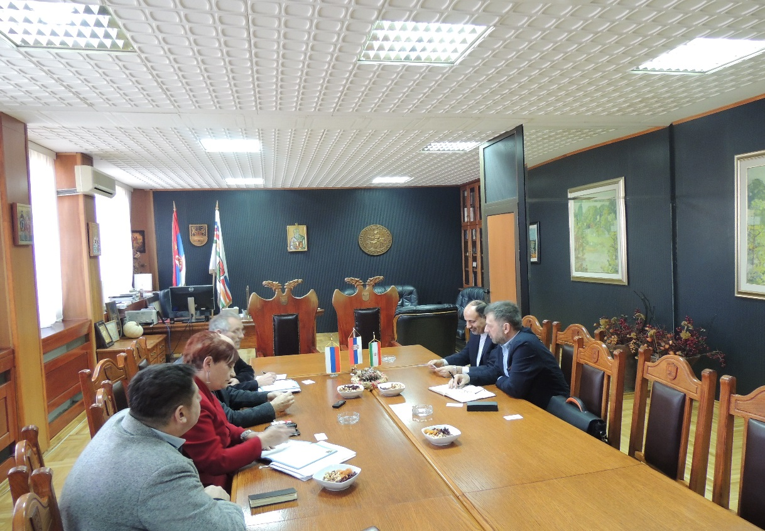
Универзитет у Крагујевцу је у 2016. години посетио већи број страних гостију, ректора, професора, амбасадора и других страних званичника, који су студентима и наставницима Универзитета у Крагујевцу одржали низ предавања са различитом тематиком. Такође, Универзитет у Крагујевцу је организовао и низ међународних конференција на којима су учествовали бројни гости из иностранства.

IV АКТИВНОСТИ У ОКВИРУ НАУЧНОИСТРАЖИВАЧКЕ ДЕЛАТНОСТИ

Делатност Универзитета у Крагујевцу заснива се на јединству образовног и научноистраживачког односно уметничког рада. Универзитет у Крагујевцу има за циљ стално унапређење квалитета наставе и усавршавање научноистраживачког и уметничког рада на Универзитету.
Ради остваривања циљева у области научноистраживачке делатности, Универзитет у Крагујевцу, 31. марта 2016. године, поднео је Одбору за акредитацију научноистраживачких организација – Министарство просвете, науке и технолошког развоја, захтев за акредитацију и оцену испуњености услова за обављање научноистраживачке делатности и уз захтев доставио потребну документацију.
Одбор за акредитацију научноистраживачких организација, на седници одржаној 5. априла 2016. године, донео је Одлуку којом је Универзитет у Крагујевцу акредитован за обављање научноистраживачке делатности у области природно-математичких, техничко-технолошких, медицинских, биотехничких, друштвених и хуманистичких наука.
Научноистраживачка делатност реализује се на нивоу Универзитета и факултета у његовом саставу, а остварују се кроз фундаментална, основна, интегрална и интердисциплинарна, развојна истраживања и истраживања из програма технолошког развоја у области природно-математичких, техничко-технолошких, друштвено-хуманистичких и медицинских наука. Наставно и научно особље Универзитета учествује у научноистраживачком раду у циљу развоја и популаризације науке, унапређивања делатности високог образовања, односно унапређења квалитета наставе, усавршавања научног подмлатка, увођења студената у научноистраживачки рад.
Агрономски факултет у Чачку

Агрономски факултет у Чачку је у току 2016. године учествовао на реализацији 21 пројекта истраживања у области технолошког развоја, ИИИ и основних истраживања, финансираних од стране Министарства просвете, науке и технолошког развоја Републике Србије, на којима је ангажовано укупно 46 наставника и сарадника Факултета.
Седам пројеката је из области фундаменталних истраживања, а 14 из области технолошког развоја.

1.Назив пројекта: Одржива конвенционална и ревитализована традиционална производња живинског меса и јаја са додатом вредношћу
Пројекат је у оквиру програма истраживања у области технолошког развоја.
Врста пројекта: Технолошки развој
Број пројекта: ТР 31033
Руководилац пројекта је др Златица Павловски, научни саветник, Институт за сточарство
Р. б. | Име и презиме | Звање | НИО | Истраживачки месеци/категорија
1. | Снежана  Богосављевић-Бошковић | редовни професор | Агрономски факултет | 8/Т2
2. | Владимир Досковић | доцент | Агрономски факултет | 8/Т3
3. | Симеон Ракоњац | асистент | Агрономски факултет | 8/Т4

2. Назив пројекта: “Утицај квалитета компонената у исхрани ципринида на квалитет меса, губитке и економичност производње”.
Врста пројекта: Технолошки развој
Број пројекта: ТР 31051
Руководилац пројекта - проф. др Мирослав Ћирковић, Научни институт за ветеринарство Нови Сад
Р. б. | Име и презиме | Звање | НИО | Истраживачки месеци/категорија
1. | Горан Марковић | Ванредни  професор | Агрономски факултет | 8/Т3

3. Назив пројекта: Унапређење биотехнолошких поступака у функцији рационалног коришћења енергије, повећања продуктивности и квалитета пољопривредних производа.
Руководилац пројекта: Др Зоран Милеуснић, ванредни професор, Пољопривредни факултет Земун
Врста пројекта: Технолошки развој, Биотехнологија
Број пројекта: 31051
На пројекту са нашег факултета учествују:
Р. б. | Име и презиме | Звање | НИР | Истраживачки месеци/категорија
1. | Биљана Вељковић | редовни професор | Агрономски факултет | 8/Т3
2. | Ранко Копривица | асистент | Агрономски факултет | 8/Т3

4. Назив пројекта: "Унапређење и развој хигијенских и технолошких поступака у производњи намирница животињског порекла у циљу добијања квалитетних и безбедних производа конкурентних на светском тржишту"
Руководилац пројекта: др Лазар Турбатовић, научни саветник, Институт за хигијену и технологију меса у Београду
Врста пројекта: Програм интегралних и интердисциплинарних истраживања
Број пројекта: ИИИ 46009
Р. б. | Име и презиме | Звање | НИО | Истраживачки месеци/категорија
1. | Владимир Курћубић | ванредни  професор | Агрономски факултет | 4/Т2

5. Назив пројекта: „Еколошки приступ и увођење савремених биотехнологија као основа унапређења технологије производње гајених преживара“
Руководилац пројекта: проф. др Зоран З. Илић, Пољопривредни факултет Лешак
Врста пројекта: Програм технолошког развоја
Број пројекта: ТР 31001
Р. б. | Име и презиме | Звање | НИО | Истраживачки месеци/категорија
1. | Владимир Курћубић | ванредни  професор | Агрономски факултет | 4/Т2
2. | Радојица Ђоковић | редовнии професор | Агрономски факултет | 4/Т1
3. | Милош Петровић | истраживач  приправник | Агрономски факултет | 12/Т4

6. Назив пројекта Побољшање генетичког потенцијала и технологија производње крмног биља у функцији одрживог сточарства
руководилац Др Јасмина Радовић, научни сарадник, Институт за крмно биље Крушевац
врста пројекта Технолошки развој
Број пројекта ТР 31057
Учесници на пројекту:
Р. б. | Име и презиме | Звање | НИО | Истраживачки месеци/категорија
1. | Драгутин Ђукић | редовни  професор | Агрономски факултет | 8/Т2
2. | Лека Мандић | редовни  професор | Агрономски факултет | 8/Т3
3. | Горан Дугалић | редовни  професор | Агрономски факултет | 2/Т2

7. Назив пројекта: Повећање тржишног значаја крмних биљака оплемењивањем и оптимизацијом технологије производње семена
Руководилац пројекта: др Ђура Карагић, виши научни сарадник, Институт за ратарство и повртарство Нови Сад
Врста пројекта: Технолошки развој (област биотехнологија и пољопривреда)
Број пројекта: ТР 31024
Р. б. | Име и презиме | Звање | НИО | Истраживачки месеци/категорија
1. | Никола Бокан | ванредни професор | Агрономски  факултет | 8/Т5

8. Назив пројекта: Синтеза, моделовање, физичко-хемијске и биолошке особине органских једињења и одговарајућих комплекса метала
Руководилац пројекта: проф др Срећко Трифуновић; ПМФ Крагујевац
Врста пројекта:основни
Број пројекта: 172016
Р. б. | Име и презиме | Звање | НИО | Истраживачки месеци/категорија
1. | Милица Цвијовић | редовни професор | Агрономски факултет | 8/A3
2. | Јелена Вујић | доцент | Агрономски факултет | 8/А4
3. | Игор Ђуровић | доцент | Агрономски факултет | 8/А4

9. Назив пројекта: Оптимизација технолошких поступака и зоотехничких ресурса на фармама у циљу унапређења одрживости производње млека.
Руководилац пројекта: проф. др Владан Богдановић, Пољопривредни факултет Земун
Врста пројекта: Технолошки развој (ТР).
Број пројекта: ТР 31086
Р. б. | Име и презиме | Звање | НИО | Истраживачки месеци/категорија
1. | Милун Петровић | ванредни професор | Агрономски факултет | 8/Т2

10. Назив пројекта: Усмерена синтеза, структура и својства мултифункционалних материјала
Врста пројекта: Основна истраживања
Руководилац: проф. др Владимир Павловић, Пољопривредни факултет Земун
Број пројекта: 172 057
Р. б. | Име и презиме | Звање | НИО | Истраживачки месеци/категорија
1. | Ленка Рибић-Зеленовић | ванредни професор | Агрономски факултет | 8/А3
2. | Милан Николић | доцент | Агрономски факултет | 8/Т4
3. | Павле Машковић | доцент | Агрономски факултет | 8/А4
4. | Немања Милетић | доцент | Агрономски факултет | 6/А4

11. Назив пројекта: Развој и моделовање енергетски ефикасних, адаптабилних, вишепроцесорских и вишесензорских електронских система мале снаге
Руководилац пројекта: др Горан Димић, научни сарадник, Институт „Михајло Пупин“ Београд
Врста пројекта: Технолошки развој
Број пројекта: ТР 32043
Р. б. | Име и презиме | Звање | НИО | Истраживачки месеци/категорија
1. | Душан Марковић | асистент | Агрономски факултет | 8/Т4

12. Назив пројекта: "Стварање и очување генетичког потенцијала континенталних врста воћака"
Руководилац пројекта: Др Слађана Марић, виши научни сарадник, Институт за воћарство Чачак
Врста пројекта: Технолошки развој
Број пројекта: ТР-031064
Р. б. | Име и презиме | Звање | НИО | Истраживачки месеци/категорија
4. | Горица Пауновић | ванредни професор | Агрономски факултет | 8/Т7
6. | Иван Глишић | доцент | Агрономски факултет | 8/Т1
8. | Томо Милошевић | редовни професор | Агрономски факултет | 8/Т1

13. Назив пројекта: "Изучавање генетичке основе побољшања приноса и квалитета стрних жита у различитим агроеколошким условима"
Руководилац пројекта: проф. др Десимир Кнежевић, Пољопривредни факултет Лешак
Врста пројекта: Технолошки развој
Број пројекта: ТР-031092

Р. б. | Име и презиме | Звање | НИО | Истраживачки месеци/категорија
1. | Александар Пауновић | редовни професор | Агрономски факултет | 2/Т1
2. | Весна Ђуровић | истраживач  приправник | Агрономски факултет | 12/Т4
3 | Драган Ђуровић | асистент | Агрономски факултет | 8/Т3
4. | Миломирка Мадић | редовни професор | Агрономски факултет | 4/Т1
5. | Снежана Танасковић | ванредни професор | Агрономски факултет | 8/Т4

14. Назив пројекта: "Развој нових технологија гајења стрних жита на киселим земљиштима применом савремене биотехнологије"
Руководилац пројекта: проф. др Миодраг Јелић, Пољопривредни факултет Лешак
Врста пројекта: Технолошки развој
Број пројекта: ТР- 31054
Р. б. | Име и презиме | Звање | НИО | Истраживачки месеци/категорија
1. | Александар Пауновић | редовни професор | Агрономски факултет | 6/Т1
2. | Гордана Шекуларац | редовни професор | Агрономски факултет | 6/Т4
3 | Горан Дугалић | редовни професор | Агрономски факултет | 6/Т1
4. | Миломирка Мадић | редовни професор | Агрономски факултет | 4/Т1

15. Назив пројекта: Унапређење технологије гајења крмних биљака на ораницама и травњацима
Руководилац пројекта: проф. др Бранко Ћупина, Пољопривредни факултет Нови Сад
Врста пројекта: Технолошки развој
Број пројекта: ТР-031016
Р. б. | Име и презиме | Звање | НИО | Истраживачки месеци/категорија
1. | Владета Стевовић | редовни професор | Агрономски факултет | 8/Т2
2. | Далибор Томић | асистент | Агрономски факултет | 8/Т4

16. Назив пројекта: Нови концепт оплемењивања сорти и хибрида поврћа намењених одрживим системима гајења уз примену биотехнолошких метода
Руководилац пројекта: Др Јасмина Здравковић, научни саветник, Институт за повртарство Смедеревска Паланка
Врста пројекта: Технолошки развој
Број пројекта: ТР-031059
На пројекту са нашег факултета учествују:

Р.б. | Име и презиме | Звање | НИО | Истраживачки месеци/категорија
1. | Љиљана Бошковић-Ракочевић | редовни професор | Агрономски факултет | 8/Т4
2. | Радош Павловић | редовни професор | Агрономски факултет | 8/Т6
3. | Милена Ђурић | редовни професор | Агрономски факултет | 4/Т6
4. | Јелена Младеновић | доцент | Агрономски факултет | 8/Т6

17. Назив пројекта: Проучавање биљних патогена, артропода, корова и пестицида у циљу развоја метода биорационалне заштите и производње безбедне хране
Руководилац пројекта: др Дејан Марчић, научни саветник, Институт зa пестициде и животну средину Београд
Врста пројекта: Технолошки развој
Број пројекта: ТР-031043
Р. б. | Име и презиме | Звање | Научно истраживачка организација | Истраживачки месеци/категорија
1. | Драго Милошевић | ванредни професор | Агрономски  факултет | 8/Т3

18. Назив пројекта: Развој нових инкапсулационих и ензимских технологија за производњу биокатализатора и биолошки активних супстанци у храни са циљем повећања њене конкурентности, квалитета и безбедности
Руководилац пројекта: проф. др Бранко Бугарски, Технолошко металуршки факултет
Врста пројекта: Интегралнa и интердисциплина истраживања
Број пројекта: ИИИ-46010
Р. б. | Име и презиме | Звање | НИО | Истраживачки месеци/категорија
1. | Мирјана Радовановић | асистент | Агрономски факултет | 8/Т4

19. Назив пројекта: Молекуларно-генетичка и екофизиолошка истраживања у заштити аутохтоних анималних генетичких ресурса, очувању добробити, здравља и репродукције гајених животиња и производњи здравствено безбедне хране
Руководилац пројекта: проф. др Зоран Станимировић, Факултет ветеринарске медицине Београд
Врста пројекта: Интегралнa и интердисциплина истраживања
Број пројекта: ИИИ-46002
Р. б. | Име и презиме | Звање | НИО | Истраживачки месеци/категорија
1. | Радојица Ђоковић | редовни професор | Агрономски факултет | 4/Т1

20. Назив пројекта: Нелинеарна динамика локализованих самоорганизованих структура у плазми, нано-композитним материјалима, течним и фотоничним кристалима и ултрахладним кондезатима
Руководилац пројекта: др Душан Јовановић, научни саветник Институт за физику Београд
Врста пројекта: Основна истраживања
Број пројекта: ОН-171006
Р. б. | Име и презиме | Звање | НИО | Истраживачки месеци/категорија
1. | Драган Вујић | доцент | Агрономски факултет | 8/А5

21. Назив пројекта: „Синтеза, моделовање, физичко-хемијске и биолошке особине органских једињења и одговарајућих комплекса метала”
Руководилац пројекта: проф. др Срећко Трифуновић
Врста пројекта: Основна истраживања
Број пројекта: ОИ 172016
Р. б. | Име и презиме | Звање | НИО | Истраживачки месеци/категорија
1. | Данијела Стојковић | Истраживач сарадник | Агрономски факултет | 8/А4

Агрономски факултет је партнер на једном међународном – ТЕМПУС пројекту, на којем је ангажовано 10 младих наставника и на једном SCOPES пројекту, на којем је ангажовано 3 истраживача.
TEMPUS пројекaт
Назив пројекта: Building Capacity of Serbian Agricultural Education to link with Society, CaSA, 544072-TEMPUS-1-2013-1-RS-TEMPUS-SMHES (2013 – 4604 /001-001), contact person of University of Kragujevac (partner institution), 2013-2017.
Координатор пројекта: Универзитет у Београду,, Пољопривредни факултет, Земун
Партенерска институција: Универзитет у Крагујевцу, Агрономски факултет у Чачку
Контакт особа: др Снежана Танасковић
Учесници на пројекту са Агрономског факултета у Чачку: др Снежана Танасковић, др Миломирка Мадић, др Милевица Бојовић, др Јелена Младеновић, др Милан Николић, Далибор Томић дипл. инж., др Симеон Ракоњац, Мирјана Радовановић, дипл. инж., Јелена Пантовић, дипл. инж., , Душан Марковић, дипл. инж.

SCOPES пројекат
Назив пројекта: Understanding plant-mediated interactions between two major maize pests of Eastern Europe - From phytochemical patterns to management recommendations, SCOPES project, leader of Serbian team, 2014-2017. Project No. IZ73Z0_152613/1
Кординатор пројекта: dr Matthias Erb, assistant proffessor, University of Bern, Institut for botanics
Европски партнер: Plant Protection Institute, Centre for Agricultural Research, Hungarian Academy of Sciences, Budapest, Hungary
Учесници на пројекту са Агрономског факултета: др Снежана Танасковић, руководилац српског тима, Мирјана Радовановић, дипл. инж, Бранка Поповић, дипл. инж.

Билатерални пројекат
Билатерални пројекат између Народне Републике Кине и Србије –
Назив пројекта: ''Caracterisation of anti-Aspergillus flavus compounds from Zanthoxylum bungeanum Maxim and Alpinia officinarum Hance’’ 2015/2016.
Партнерска институција: Shanghai Yiao Tong University, China
Руководилац Кинеског тима: проф. др Ya-Wen
Руководилац српског тима пројекта: др Павле Машковић
Учесници на пројекту: проф. др Драгутин Ђукић, проф. др Лека Мандић, проф. др Владета Стевовић, др Јелена Вујић и мастер биол. Милица Зеленика

Економски факултет у Крагујевцу

Економски факултет учествује на 5 пројеката Министарства, просвете науке и технолошког развоја из Програма основних истраживања и 7 пројеката из програма интегралних интердисциплинарних истраживања. На овим пројектима ангажовано је 34 наставника, сарадника и истраживача.

Пројекти –Министарство просвете, науке и технолошког развоја, "ОН" пројекти
Р.б. | Шифра  пројекта | Назив пројекта | Учесници
1. | 174015 | Апроксимација интегралних и диференцијалних оператора и примене | др. Оливера Јанковић
2. | 179005 | Ризици финансијских институција и тржишта у Србији - Микроекономски и макроекономски приступ | др. Микица Дреновак
3. | 179015 | Изазови и перспективе структурних промена у Србији: стратешки правци економског развоја и усклађивања са захтевима ЕУ | др. Властимир Лековић  др. Петар Веселиновић  др. Саша Обрадовић
4. | 179050 | Стратегијске и тактичке мере за решавање кризе конкурентности реалног сектора у Србији | др. Владимир Џенопољац  др. Стево Јаношевић
5. | 179062 | Примена савремених метода менаџмента и маркетинга у унапређењу конкурентности предузећа у Србији у процесу њене интеграције у ЕУ | др. Верица Бабић  др. Весна Стојановић-Алексић

Пројекти –Министарство просвете, науке и технолошког развоја, "ИИИ" пројекти
Р.б. | Шифра  пројекта | Назив пројекта | Учесници
1. | 41007 | Примена биомедицинског инжењеринга у претклиничкој и клиничкој пракси | др. Владимир Ранковић
2. | 41010 | Преклиничка испитивања биоактивних супстанци | др. Верица Бабић  др. Весна Стојановић-Алексић  др. Виолета Домановић  др. Гордана Радосављевић  др. Милан Коцић  др. Милена Јакшић  др. Срђан Ђинђић  др. Предраг Мимовић  др. Слађана Савовић
3. | 42013 | Истраживање когенерационих потенцијала у комуналним и индустријским енерганама републике Србије и могућности за ревитализацију постојећих и градњу нових когенерационих постројења | др. Биљана Јовковић  Драгана Марковић  др. Срђан Фуртула
4. | 44010 | Интелигентсни системи за развој софтверских производа и подршку пословања засновани на моделима | Ана Крстић  др. Владимир Ранковић  др. Драгана Рејман-Петровић  др. Зоран Калинић  Милан Стаменковић
5. | 47004 | Унапређење јавних политика у Србији у функцији побољшања социјалне сигурности грађана и одрживог привредног раста | др. Виолета Тодоровић  др. Емилија Вуксановић
6. | 47005 | Истраживање и развој платформе за научну подршку у одлучивању и управљању научним и технолошким развојем Србије | др. Ненад Јанковић  др. Ненад Станишић  др. Петар Веселиновић  др. Славица Јоветић
7. | 47023 | Косово и Метохија између националног идентитета и евроинтеграција | др. Мирјана Кнежевић

Факултет инжењерских наука у Крагујевцу

Факултет инжењерских наука у Крагујевцу учествује на пројектима који се финансирају из средстава Министарства просвете, науке и технолошког развоја, а у којима је Факултет носилац или учесник у реализацији, и то: 5 пројекта из Програма основних истраживања, 5 пројеката из Програма интегралних и интердисциплинарних истраживања и 14 пројекта из Програма технолошког развоја, на којима је ангажовано више наставника, сарадника и истраживача са Факултета.
Укупно на свим пројектима Министарства ангажовано је преко 140 истраживача са Факултета.

Пројекти основних истраживања:

Р. б. | Ознака | Назив пројекта | Руководилац/контакт особа
1. | 174001 | Динамика хибридних система сложених структура | проф. др Катица (Стевановић) Хедрих, Математички институт у Београду
2. | 174014 | Напредне аналитичке, нумеричке и методе анализе примењене механике флуида и комплексних система | др Милан Рајковић, Институт за нуклеарне науке Винча
3. | 174004 | Микромеханички критеријуми оштећења и лома | проф. др. Марко Ракин, Технолошко-металуршки факултет у Београду
4. | 175082 | Неинвазивна и инванзивна дијагностика и перкутано лечење сужења на рачвама крвних судова | проф. др. Горан Станковић, Медицински факултет у Београду
5. | 174028 | Методе моделирања на више скала са применама у биомедицини | Проф. др Милош Којић

Пројекти интегралних и интердисциплинарних истраживања:

Р. б. | Ознака | Назив пројекта | Руководилац/контакт особа
1. | 41007 | Примена биомедицинског инжењеринга у предклиничкој и клиничкој пракси | проф. др Ненад Филиповић, Факултет инжењерских наука
2. | 42013 | Истраживање когенерационих потенцијала у комуналним и индустријским енереганама Р.Србије и могућности за ревитализацију постојећих и градњу нових когенерационих постројења | проф. др Милун Бабић,  проф. Душан Гордић, Факултет инжењерских наука
3. | 44010 | Интелигентни системи за развој софтверских производа и подршку пословања засновани на моделима | проф. др Иван Луковић, ФТН Нови Сад
4. | 41017 | Виртуелни коштано зглобни систем човека и његова примена у претклиничкој пракси | проф. др Мирослав Трајановић,  Машински факултет, Ниш
5. | 42006 | Истраживање и развој енергетски и еколошки високоефективних система полигенерације заснованих на обновљивим изворима енергије | проф. др Велимир Стефановић,  Машински факултет, Ниш

Пројекти технолошког развоја:

Р. б. | Ознака | Назив пројекта | Руководилац/контакт особа
1. | 35021 | Развој триболошких микро/нано двокомпонентних и хибридних самоподмазујућих композита | Проф. др Мирослав Бабић,  Факултет инжењерских наука
2. | 33015 | Истраживања и развој српске куће нето-нулте енергетске потрошње | Проф. др Милорад Бојић,  Факултет инжењерских наука
3. | 32036 | Развој софтвера за решавање спрегнутих мултифизичких проблема | Проф. др Мирослав Живковић,  Факултет инжењерских наука
4. | 35041 | Истраживање безбедности возила као дела кибернетског система: Возач-возило-окружење | Проф. др Мирослав Демић,  Факултет инжењерских наука
5. | 33047 | Интелигентни системи управљања климатизације у циљу постизања енергетски ефикасних резима у сложеним условима експлоатације | Проф. др Драган Лазић,  Машински факултет у Београду
6. | 34002 | Развој технолошких поступака ливења под утицајем електромагнетног поља и технологија пластичне прераде у топлом стању четворокомпонентних легура Ал-Зн за специјалне намене | Проф. др Звонко Гулишија,  Институт за технологију нуклеарних и других минералних сировина из Београда (ИТНМС)
7. | 35033 | Одрживи развој технологија и опреме за рециклажу моторних возила | Проф. др Милан Павловић,  Технички факултет Зрењанин
8. | 36002 | Планирање и управљање саобраћајем и комуникацијама применом рачунарске интелигенције | Проф. др Душан Теодоровић,  Саобраћајни факултет у Београду
9. | 35037 | Развој нове конструкције кашике багера континуалног дејства у циљу интегрисања модуларних резних елемената | Проф. др Радомир Славковић,  Технички факултет Чачак
10. | 35034 | Истраживање примене савремених неконвенционалних технологија у производним предузећима са циљем повећања ефикасности коришћења, квалитета производа, смањења трошкова и уштеде енергије и материјала | Проф. др Мирослав Радовановић,  Машински факултет Ниш
11. | 35024 | Истраживање могућности унапређења технологије заваривања микролегираних челика | Проф. др Радица Прокић-Цветковић,  Машински факултет у Београду
12. | 37013 | Развој система за подршку оптималном одржавању високих брана у Србији | Дејан Дивац,  Институт за пољопривреду "Јарослав Черни"
13. | 33022 | Интегрисани системи за уклањање штетних састојака дима и развој технологија за реализацију термоелектрана и енергана без аерозагађења | проф. др Слоободан Вукосавић,  Електротехнички факултет, Београд
14. | 35042 | Истраживање и развој алтернативних погонских система и горива за градске аутобусе и комунална возила ради побољшања енергетске ефикасности | проф. др Мирољуб Томић, Машински факултет, Београд

Факултет инжењерских наука учествује на 10 међународних пројеката, и то

HORISON 2020

- SELECTA: Smart ELECTrodeposited Alloys for environmentally sustainable applications: from advanced protective coatings to micro/nano-robotic platforms, Call for proposal:Â H2020-MSCA-ITN-2014, Project reference: 642642, проф. др Ненад Грујовић, 2015-2018.

- SMARTool: Simulation Modeling of coronary ARTery disease: a tool for clinical decision support, Call for proposal: H2020-PHC-2015-single-stage, Project reference: 689068, проф. др Ненад Филиповић, 2016-2019

IPA
- An Adriatic Network for Advancing Research Development and Innovation towards the Creation of new Policies for Sustainable Competiveness and Technological Capacity of SMEs (ADRIATInn), проф. др Ненад Филиповић, 2013-2016.

SCOPES
- Enabling Web-based Remote Laboratory Community and Infrastructure - SCOPES Joint Research Project, проф. др Ненад Филиповић, 2015-2018.
- Role of blood flow and sdf-1/cxcr4 induced recruitment of mononuclear cells in intussusceptive angiogenesis, SCOPES Joint Research Project, проф. др Ненад Филиповић, 2014-2016.

COST
- SimInhale: Simulation and pharmaceutical technologies for advanced patient-tailored inhaled medicines, MPNS COST action, Action P1404, проф. др Ненад Филиповић, 2015-2019.
- New Generation Biomimetic and Customized Implants for Bone Engineering, COST Action MP1301, проф. др Ненад Филиповић, 2013-2016.

Tempus
- Development of Sustainable Interrelations between Education, Research and Innovation at WBC Universities in Nanotechnologies and Advanced Materials where Innovation Means Business, WIMB, TEMPUS 543898-TEMPUS-1-2013-1-ES-TEMPUS-JPHES, проф. др Ненад Грујовић
- Mastering innovation in Serbia through development and implementation of interdisciplinary post-graduate curricula in innovation management, MAIN, 544278-TEMPUS-1-2013-1-RS-TEMPUS-JPCR, проф. др Весна Мандић
- Improvement of partnership with enterprises by enhancement of a regional quality management potentials in WBC - EQIWBC, 543662-TEMPUS-1-2013-1-ME-TEMPUS-JPHE, проф. др Данијела Тадић

Факултет за машинство и грађевинарство у Краљеву

Факултет за машинство и грађевинарство у Краљеву био носилац је на 5 пројекта, а партнер на 4 пројекта из области технолошког развоја, које финансира Министарство просвете, науке и технолошког развоја, учесник на 2 пројекта из програма основних истраживања, на којима је ангажовано укупно 60 наставника и сарадника Факултета.
Факултет за машинство и грађевинарство у Краљеву учествује и на једном Пројекту Развојне агенције Србије.

РЕАЛИЗОВАНИ ПРОЈЕКТИ
НАЦИОНАЛНИ ПРОЈЕКТИ

            - Пројекат технолошког развоја Министарства за просвету и науку Републике Србије у области „Енергетика, рударство и енергетска ефикасност“ ТР33026 „Повећање енергетске ефикасности постројења за производњу топлотне енергије помоћу аутоматског управљања“ руководилац проф. др Новак Недић са ФМГ у Краљеву, 10 учесника са ФМГ у Краљеву, трајање пројекта 6 година (1.1.2011-31.12.2016)

- Пројекат технолошког развоја Министарства за просвету и науку Републике Србије у области „Енергетика, рударство и енергетска ефикасност“ ТР33027 „Развој енергетски ефикасног постројења за гасификацију и когенерацију чврсте биомасе“ руководилац проф. др Владан Карамарковић са ФМГ у Краљеву, 10 учесника са ФМГ у Краљеву, трајање пројекта 6 година (1.1.2011-31.12.2016)

- Пројекат технолошког развоја Министарства за просвету и науку Републике Србије у области „Материјали и хемијске технологије“ ТР34015 „"Пројектовање, развој и примена нове генерације АДИ материјала" руководилац др Оливера Ерић Цекић са ФМГ у Краљеву, 1 учесник са ФМГ у Краљеву, трајање пројекта 6 година (1.1.2011-31.12.2016)

- Пројекат технолошког развоја Министарства за просвету и науку Републике Србије у области „Машинство и индустријски софтвер“ ТР35006 „Одрживост и унапређење машинских система у енергетици и транспорту применом форензичког инжењерства, еко и робуст дизајна“ руководилац проф. др Срђан Бошњак са Машинског факултета у Београду, 2 учесника са ФМГ у Краљеву, трајање пројекта 6 година (1.1.2011-31.12.2016)

- Пројекат технолошког развоја Министарства за просвету и науку Републике Србије у области „Машинство и индустријски софтвер“ ТР35023 „Развој уређаја за тренинг пилота и динамичку симулацију лета модерних борбених авиона и то 3-осне центрифуге и 4-осног уређаја за просторну дезоријентацију пилота“ руководилац др Владимир Каргић са Института „Лола“ у Београду, 1 учесник са ФМГ у Краљеву, трајање пројекта 6 година (1.1.2011-31.12.2016)

- Пројекат технолошког развоја Министарства за просвету и науку Републике Србије у области „Машинство и индустријски софтвер“ ТР35031 „Развој и примена метода и лабораторијске опреме за оцењивање усаглашености техничких производа“ руководилац др Предраг Поповић из Института „Винча“ у Београду, 2 учесника са ФМГ у Краљеву, трајање пројекта 6 година (1.1.2011-31.12.2016)

- Пројекат технолошког развоја Министарства за просвету и науку Републике Србије у области „Машинство и индустријски софтвер“ ТР35037 „Развој нове конструкције кашике багера континуалног дејства у циљу интегрисања модуларних резних елемената“ руководилац проф. др Радомир Славковић са Факултета техничких наука у Чачку, 2 учесника са ФМГ у Краљеву, трајање пројекта 6 година (1.1.2011-31.12.2016)

- Пројекат технолошког развоја Министарства за просвету и науку Републике Србије у области „Машинство и индустријски софтвер“ ТР35038 „Истраживање и развој нових концепција веза окретне и неокретне конструкције машина транспортне и грађевинске механизације“ руководилац проф. др Миломир Гашић са ФМГ у Краљеву, 9 учесника са ФМГ у Краљеву, трајање пројекта 6 година (1.1.2011-31.12.2016)

- Пројекат технолошког развоја Министарства за просвету и науку Републике Србије у области „Уређење, заштита и коришћење вода, земљишта и ваздуха“ ТР37020 „Развој методологија и средстава за заштиту од буке урбаних средина“ руководилац проф. др Златан Шошкић са ФМГ у Краљеву, 12 учесника са ФМГ у Краљеву, трајање пројекта 6 година (1.1.2011-31.12.2016)

- Пројекат основних истраживања Министарства за просвету и науку Републике Србије у области „Математика, компјутерске науке и механика“ ОН174016 „Механика нелинеарних и дисипативних система-савремени модели, анализа и примене“, руководилац проф. др Србољуб Симић са ФТН у Новом Саду, 2 учесника са ФМГ у Краљеву, трајање пројекта 6 година (1.1.2011-31.12.2016)

- Пројекат основних истраживања Министарства за просвету и науку Републике Србије у области „Математика, компјутерске науке и механика“ Министарства за просвету и науку Републике Србије ОН174025 „Проблеми нелинеарне анализе, теорије оператора, топологије и примене“ руководилац проф. др Владимир Ракочевић са ПМФ у Нишу , 1 учесник са ФМГ у Краљеву, трајање пројекта 6 година (1.1.2011-31.12.2016)

- Пројекат Развојне агенције Србије, „Подизање конкурентности ланца вредности у производњи пластичних производа“, руководилац: Звонко Туфегџић из Регионалне привредне коморе Краљево, 5 учесника са ФМГ у Краљеву,трајање пројекта 6 месеци (24.10.2016-1.5.2017)

Факултет за машинство и грађевинарство у Краљеву учествује у реализацији 6 међународних пројеката и то један из програма HORIZON 2020 и 5 пројеката из Erasmus+ програма.

Међународни пројекти

- “FoFAM – Industrial and Regional Valorization of FoF Additive Manufacturing Projects”, пројекат HORIZON 2020 програма број 636882, трајање пројекта 2015-2017, координатор пројекта: Paula Queipo из предузећа Prodintec /Шпанија/, члан тима са ФМГ др Снежана Ћирић Костић (индивидуални експерт)

- Erasmus+ for Students/Teachers/Administrative Staff from Moldova, Morocco, Serbia“, пројекат из групе КА1 акција програма „Erasmus+“, трајање програма 2015-2021, координатор пројекта проф. др Lia Dolga са Политехничког универзитета у Темишвару /Румунија/, госутујући наставници са ФМГ: проф. др Милан Коларевић, проф. др Миомир Вукићевић, др Мишо Бјелић, гостујући студенти са ФМГ Павле Коларевић, Синиша Бојчетић

- „Erasmus+ mobility for Students and Teachers“, пројекат из групе КА1 акција програма Еразмус+, трајање програма 2015-2021, координатор пројекта проф. др Sonia Laurentiu са Техничког универзитета за грађевинарство у Букурешту /Румунија/, гостујући наставик са ФМГ др Горан Марковић, гостујући докторанд са ФМГ Горан Бошковић, гостујући докторанд наставник на ФМГ dr Catalin Francu, гостујући докторанд на ФМГ Vlad Marius
- „Erasmus+ mobility for Students and Teachers“, пројекат из групе КА1 акција програма „Erasmus+“, трајање програма 2015-2021, координатор пројекта проф. др Filipo Sartor са Универзитета у Болоњи /Италија/, гостујући наставник са ФМГ др Снежана Ћирић Костић, гостујући докторанд са ФМГ Александар Вранић, гостујући наставник на ФМГ prof. dr Giorgio Olmi

- „Erasmus+ mobility for Students and Teachers“, пројекат из групе КА1 акција програма „Erasmus+“, трајање програма 2015-2021, координатор пројекта проф. др Николај Георгиев са Универзитета та транспорт „Тодор Каблешков“ у Софији /Бугарска/, гостујући наставници са ФМГ проф. др Драган Петровић и проф. др Златан Шошкић, гостујући наставници на ФМГ проф. др Иван Миленов и др Добринка Атмаджова, гостујући студенти са ФМГ Игор Обреновић и Немања Парезановић, гостујући студенти на ФМГ Кристин Костадинова, Кристиан Канев и Пламен Петков

- „Erasmus+ mobility for Students and Teachers“, пројекат из групе КА1 акција програма „Erasmus+“, трајање програма 2015-2021, координатор пројекта Joanna Mystkowska са Техничког универзитета У Бјалистоку /Пољска/, гостујући наставници са ФМГ др Раде Карамарковић и асистенти Слободан Тодосијевић и Ненад Стојић, гостујући студенти са ФМГ Никола Босић, Јован Гавриловић и Немања Илић.

Факултет медицинских наука у Крагујевцу

Факултет медицинских наука у Крагујевцу реализује 3 међународна пројекта, 22 домаћа иновациона пројекта које финансира Министарство просвете, науке и технолошког развоја, као и 36 јуниор пројеката које финансира Факултет, на којима је ангажовано укупно 435 наставника и сарадника Факултета.

Табела: Листа научноистражвачких пројеката који се тренутно реализују на Факултету медицинских наука
 | Назив пројекта |  | Врста пројекта |  |  |  |  |  | Број уговора  и трајање | Истраживачи на пројекту
 |  |  | Пројекти министарства |  |  |  | М | ЈП | Број уговора  и трајање | Истраживачи на пројекту
 |  |  | Д/Ф | Д/И | Д/Р | Д/С
 | “Role of blood flow and SDF-1/CXCR4-induced recruitment of mononuclear cells in intussusceptive angiogenesis” |  |  |  |  |  | х |  | 2014-2017 | Проф. др Владислав Воларевић
 | "Galectin-3 in the pathogenesis of type 2 diabetes: the role in β-cell proliferation, insulin secretion and anti-inflammatory mechanisms within islets" |  |  |  |  |  | х |  | 2014-2017 | Проф. др Миодраг Лукић  Проф. др Нада Пејновић  Доц. др Илија Јефтић  Асс. др Немања Јовичић
 | "The role of galectin 3 in acute colitis" |  |  |  |  |  | х |  | 2014-2017 | Проф. др Миодраг Лукић  Проф. др Небојша Арсенијевић  Проф. др Владислав Воларевић
 | Фармаколошка анализа ефеката биолошки активних супстанци на изоловане глатке мишиће гастроинтестиналног и урогениталног тракта човека |  |  | х |  |  |  |  | ОИ 175007  2014-2017 | 14
 | Анализа структуре трошкова и утицаја на здравствени буџет Републике Србије епидемиолошки најмасовнијих и / или најскупљих обољења и процена односа трошкова / ефективност/ корисност медицинских интервенција. |  |  | х |  |  |  |  | ОИ 175014  2011-2017 | 15
 | Молекулске, биохемијске и имунолошке анализе у дијагностици тумора |  |  | х |  |  |  |  | ОИ 175056  2011-2017 | 8
 | Молекулске детерминанте урођене имуности у аутоимунским болестима и канцерогенези |  |  | х |  |  |  |  | ОИ 175069  2011-2017 | 15
 | Развој инфраструктуре и приоритетна поља науке |  |  | х |  |  |  |  | ОИ 175103  2011-2017 | 10
 | Динамика нелинеарних физичкохемијских и биолошких сиситема са моделирањем и предвиђањем њихових понашања под неравнотежним условима |  |  | х |  |  |  |  | ОИ 172015  2011-2017 | 2
 | Синтеза, моделовање, физичко-хемијске и биолошке особине органских једињења и одговарајућих комплекса метала. |  |  | х |  |  |  |  | ОИ 172016  2011-2017 | 1
 | Нове електрохемијске и хемијске методе у синтези органских једињења од интереса за медицину и хемију материјала. |  |  | х |  |  |  |  | ОИ 172034  2011-2017 | 1
 | Молекуларно физиолошки биомониторинг аеробних организама заснован на одредјивању биохемијских биомаркера оксидационог стреса. |  |  | х |  |  |  |  | ОИ 173041  2011-2017 | 1
 | Радиосензитивност хуманог генома |  |  | х |  |  |  |  | ОИ 173046  2011-2017 | 1
 | Методе моделирања на више скала са применама у биомедицини |  |  | х |  |  |  |  | ОИ 174028  2011-2017 | 1
 | Темперамент и структура симптома поремећаја личности |  |  | х |  |  |  |  | ОИ 175013  2011-2017 | 3
 | Контрола бола и молекуларни механизми као фактори регенеративне терапије у стоматологији код здравих и пацијената са дијабетес мелитусом. |  |  | х |  |  |  |  | ОИ 175021  2011-2017 | 2
 | Епидемиолошка истраживања |  |  | х |  |  |  |  | ОИ 175042  2011-2017 | 1
 | Ефекти хомоцистеина и хомоцистеину-сродних супстанци на кардиоваскуларни систем: улога гасних трансмитера HO, H2C и CO |  |  | х |  |  |  |  | ОИ 175043  2011-2017 | 3
 | Клиничко епидемиолошка истраживања најчешћих нежељених догађаја током болничког лечења |  |  | х |  |  |  |  | ОИ 175046  2011-2017 | 1
 | Утицај IL-33/SТ2 сигналног пута и галектина 3 у патогенези периапикалних промена. |  |  | х |  |  |  |  | ОИ 175071  2011-2017 | 11
 | Примена биомедицинског инжењеринга предклиничкој и клиничкој пракси. |  |  | х |  |  |  |  | ИИИ 41007  2011-2017 | 24
 | Претклиничкa испитивањa биоактивних супстанци (ПИБАС) |  |  | х |  |  |  |  | ИИИ 41010  2011-2017 | 15
 | Виртуелни коштано зглобни систем човека и његова примена у претклиничкој и клиничкој пракси |  |  | х |  |  |  |  | ИИИ 41017  2011-2017 | 1
 | Акутни коронарни синдром: истраживање вулнерабилности (плака, крви и миокарда), оптимално лечење и одређивање прогностичких фактора |  |  | х |  |  |  |  | ИИИ 41022  2011-2017 | 1
 | Нове информационе технологије за аналитичко одлучивање базиране на организацији експеримента и обсервацији и њихова примена у биолошким, економским и социолошким системима |  |  | х |  |  |  |  | ИИИ 44007  2011-2017 | 1
 | Евалуација ефеката различитих режима исхране на морфофункционалне карактеристике, маркере оксидативног стреса и инфламаторни одговор код пацијената са реуматоидним артритисом |  |  |  |  |  |  | х | ЈП  01/14  2014-2017 | 14
 | Улога Галектина – 3 у развоју стеатохепатитиса и фиброзе јетре у експерименталном моделу гојазности |  |  |  |  |  |  | х | ЈП  02/14  2014-2017 | 7
 | Улога IL – 33/ST2 сигналног пута у развоју стеатохепатитиса и фиброзе јетре у експерименталном моделу гојазности |  |  |  |  |  |  | х | ЈП  03/14  2014-2017 | 5
 | Утицај антидепресива на хомеостазу коштаног ткива |  |  |  |  |  |  | х | ЈП  05/14  2014-2017 | 3
 | Евалуација цитокинског профила пацијената оболелих од сепсе и политрауматизованих пацијената у контексту етиолошких, клиничких и лабораторијских параметара праћења тока болести |  |  |  |  |  |  | х | ЈП  06/14  2014-2017 | 9
 | Улога Интерлеукина-33 и Галектина-3 у инфламацији код болесника са симптоматском стенозом каротидне артерије |  |  |  |  |  |  | х | ЈП  07/14  2014-2017 | 6
 | ГАЛЕКТИН 3, IL-33R  И ИНФЕКЦИЈЕ  У ИМУНОПАТОГЕНЕЗИ ИНФЛАМАТОРНИХ БОЛЕСТИ |  |  |  |  |  |  | х | МП  01/14  2014-2017 | 21
 | ИСПИТИВАЊЕ ЦИТОТОКСИЧНОГ ДЕЈСТВА БИОАКТИВНИХ СУПСТАНЦИ  И ИМУНОМОДУЛАЦИЈА ТУМОРА |  |  |  |  |  |  | х | МП  02/14  2014-2017 | 37
 | Експлозивна јачина мишића трупа и кука као потенцијални фактор ризика за настанак акутног неспецифичног лумбалног синдрома |  |  |  |  |  |  | х | ЈП  08/14  2014-2017 | 10
 | Утицај селективне блокаде елемената ткивног ренин ангиотензин алдостерон система на изоловано срце пацова у хемијски изазваном  diabetes mellitus-u |  |  |  |  |  |  | х | ЈП  10/14  2014-2017 | 5
 | Нивои цитокина пре и после хистероскопске полипектомије код инфертилних пацијенткиња |  |  |  |  |  |  | х | ЈП  11/14  2014-2017 | 8
 | Анализа фактора значајних у диференцијалној дијагнози узрочника фебрилних стања непознате етиологије |  |  |  |  |  |  | х | ЈП  12/14  2014-2017 | 6
 | Витамин Д код особа са менталним поремећајима |  |  |  |  |  |  | х | ЈП  13/14  2014-2017 | 16
 | Улога физичке активности и система циклооксигеназе-2 у кардиоваскуларној хомеостази пацова |  |  |  |  |  |  | х | ЈП  01/15  2015-2017 | 7
 | Утицај новосинтетисаних биоматеријала на диференцијацију мезенхимних матичних ћелија |  |  |  |  |  |  | х | МП  01/15  2015-2017 | 6
 | Фреквенца микронуклеуса у лимфоцитима периферне крви код трудница са тромбофилијом |  |  |  |  |  |  | х | ЈП  02/15  2015-2017 | 7
 | Малнутриција код старих особа са остеопорозом и остеопоротичним преломима кука и кичмених пршљанова |  |  |  |  |  |  | х | ЈП  03/15  2015-2017 | 7
 | Утицај хипергликемије на имуно-патогенезу и тежину болести код пацијената са улцерозним колитисом |  |  |  |  |  |  | х | ЈП  04/15  2015-2017 | 9
 | Улога IL-33/ST2 сигналног пута у имунометаболизму психотичних поремећаја |  |  |  |  |  |  | х | ЈП  05/15  2015-2017 | 8
 | Утицај дијабетес мелитуса на раст и прогресију мишјег тумора дојке |  |  |  |  |  |  | х | ЈП  06/15  2015-2017 | 7
 | Сцинтиграфске карактеристике експанзивних процеса хипофизе и надбубрежних жлезда применом туморотропних радиофармацеутика |  |  |  |  |  |  | х | ЈП  07/15  2015-2017 | 6
 | Утицај новосинтетисаног лиганда (O,O'-dietil-(S,S)-etilendiamid-N,N'-di-2-amino-(3-cikloheksil) propanoat dihidrohlorida) на раст и метастазирање тумора: тумороцидни ефекат in vitro и модулација антитуморског имунског одговора in vivo |  |  |  |  |  |  | х | ЈП  08/15  2015-2017 | 4
 | Инфламационо-оксидациони статус трудница које болују од тромбофилије |  |  |  |  |  |  | х | ЈП  01/16  2016-2018 | 6
 | Утицај концентрације мокраћне киселине и цитокина фамилије 1 на замор код оболелих од мултипле склерозе |  |  |  |  |  |  | х | ЈП  03/16  2016-2018 | 9
 | Повезаност депресије и анксиозности са коронарном исхемијом процењеном фракционом резервом протока (ФФР) |  |  |  |  |  |  | х | ЈП  02/16  2016-2018 | 5
 | Популациона фармакокинетика витамина 25-хидрокси витамина D код деце оболеле од астме |  |  |  |  |  |  | х | ЈП  05/16  2016-2018 | 4
 | Процена утицаја средстава за иригацију канала корена на дентин и тубуле дентина зуба са једним кореном |  |  |  |  |  |  | х | ЈП  061/16  2016-2018 | 6
 | Клиничка и генетска анализа хепатотоксичности узроковане амјодароном код хоспитализованих болесника |  |  |  |  |  |  | х | ЈП  07/16  2016-2018 | 7
 | Структурне основе и специфичности везивањатигециклина за хумани серумски албумин |  |  |  |  |  |  | х | ЈП  08/16  2016-2018 | 3
 | Фенотипске карактеристике глатких мишићних ћелија у артеријама особа са узнапредовалим формама атеросклерозе |  |  |  |  |  |  | х | ЈП  09/16  2016-2018 | 9
 | Експресија туморских маркера као показатељ хемиосензитивности и прогнозе код локално одмаклог немикроцелуларног карцинома плућа |  |  |  |  |  |  | х | ЈП  10/16  2016-2018 | 6
 | Креирање националног, мултицентричног, ретроспективно-проспективног, опсервационог, не-интервенцијског, електронског (он-лајн) регистра пацијената са хроничном опструктивном болешћу плућа (ХОБП) у Србији |  |  |  |  |  |  | х | ЈП  11/16  2016-2018 | 5
 | Корелативна студија елемената у горњој очној пукотини (Fissura orbitalis superior) |  |  |  |  |  |  | х | ЈП  12/16  2016-2018 | 5
 | Серумски ниво витамина Д као фактор тежине функционалне онеспособљености код пацијената оболелих од мултипле склерозе |  |  |  |  |  |  | х | ЈП  14/16  2016-2018 | 6
 | Утицај експресије IL-32 на стварање крвних судова у карциному желуца |  |  |  |  |  |  | х | ЈП  15/16  2016-2018 | 8
 | Микроморфолошко, хистохемијско и имунохистохемијско испитивање системских ефеката хиперхомоцистеинемије |  |  |  |  |  |  | х | ЈП  17/16  2016-2018 | 8
УКУПНО |  |  |  | 22 |  |  | 3 | 36 |  | 435
Д/Ф –домаћи фундаментални
Д/И-домаћи иновациони
Д/Р-домаћи развојни
Д/С-домаћи стратешки
Д/ЕФ-домаћи енергетска ефикасност
Д/Т-технолошки развој
М-међународни
ЈП-јуниор пројекти које финансира Факултет медицинских наука Крагујевац
МП-макро пројекти које финансира Факултет медицинских наука Крагујевац

Факултет педагошких наука у Јагодини

Факултет педагошких наука у Јагодини учествује у реализацији 11 националних пројекта које финансира Министарство просвете, науке и технолошког развоја, и то 8 пројеката из програма основних истраживања и 3 пројекта из програма интегралних и интердисциплинарних истраживања, као и на 4 међународна пројекта.

Научноистраживачки пројекти

- Динамика структура савременог српског језика, ОИ178014;
- Друштвене кризе и савремена српска књижевност и култура; национални, регионални, европски и глобални оквир, ОИ178018;
- Квалитет образовног система Србије у европској перспективи (КООССЕП), ОИ179010;
- Одрживост идентитета Срба и националних мањина у пограничним општинама источне и југоисточне Србије, ОИ179013;
- Идентификација, мерење и развој когнитивних и емоционалних компетенција важних друштву оријентисаном на европске интеграције, ОИ179018;
- Биомеханичка ефикасност врхунских српских спортиста, ОИ179109;
- Од подстицања иницијативе, сарадње и стваралаштва у образовању до нових улога и идентитета у друштву, ОИ179034;
- Педагошки плурализам као основа стратегије образовања, ОИ179036;
- Унапређење квалитета и доступности образовања у процесима модернизације Србије, ИИИ47008;
- Ефекти примењене физичке активности на локомоторни, метаболички, психо-социјални и васпитни статус популација Р Србије, ИИИ47015;
- Родна равноправност и култура грађанског статуса: историјска и теоријска утемељења у Србији, ИИИ47021;

Билатерални пројекти
- Припрема будућих просветних радника за рад у инклузивном окружењу, билатерални пројекат који се реализује у оквиру научне и технолошке сарадње између Републике Србије и Републике Словеније за 2016. и 2017. годину. (број 11 у табели Министарства просвете, науке и технолошког развоја).

Остали пројекти
- Коменијус пројекат, Унапређивање образовне ефективности основних школа (IEEPS) 538992-LLP-1-2013-1-RS-COMENIUS-CPM M EACEA (Education, audiovisual and culture executive agency);
- TEMPUS пројекат Мастер програм Лидерство у образовању (EdLead) 543848-TEMPUS-1-2013-1-RS-TEMPUS-JPCR M EACEA (Education, audiovisual and culture executive agency);
- Еразмус плус пројекат кредитне мобилности КА1, међународни пројекат, финансијер је ЕУ комисија, Брисел, Белгија.

Правни факултет у Крагујевцу

Правни факултет у Крагујевцу био је носилац једног националног пројекта ев. бр. 179012, који финансира Министарство просвете, науке и технолошког развоја Републике Србије, „XXI век – век услуга и Услужног права“. Руководилац пројекта је проф. др Миодраг Мићовић, а у пројекат је укључено 26 истраживача са факултета. Трајање пројекта од 2011. до 2015. године.
Правни факултет реализује јуниор појекат “Усклађивање правног система Србије са стандардима Европске уније”, Факултета који се финансира се из сопствених средстава. Пројекат је започет са реализацијом 2007. године. На пројекту је ангажовано 44 истраживача са Факултета.

Природно-математички факултет у Крагујевцу

Природно-математички факултет носилац је 6 пројеката Министарства просвете, науке и технолошког развоја и то 5 из Програма основних истраживања и 1 пројекат из Програма интердисциплинарних истраживања:
1. Хемија - 4 пројекта (основна истраживања)
2. Физика - 1 пројекат (основна истраживања)
3. Биологија - 1 пројекат (интердисциплинарни)

Р.б. | Назив пројеката | Ев. број | Име руководиоца
 | Испитивање механизма реакција комплекса јона прелазних метала са биолошки значајним молекулима | 172011 | др Живадин Д. Бугарчић
 | Синтеза нових комплекса метала и испитивање њихових реакција са пептидима | 172036 | др Милош Ђуран
 | Синтеза, моделовање, физичко-хемијске и биолошке особине органских једињења и одговарајућих комплекса метала | 172016 | др Срећко Трифуновић
 | Нове електрохемијске и хемијске методе у синтези органских једињења од интереса за медицину и хемију материјала | 172034 | др Иван Дамљановић
 | Експериментална и теоријска истраживања у радијационој физици и радиоекологији | 171021 | др Драгослав Никезић
 | Преклиничка испитивања биоактивних супстанци | 41010 | др Снежана Марковић

Факултет техничких наука у Чачку

Факултет техничких наука у Чачку реализује 27 пројектата које финансира Министарство просвете, науке и технолошког развоја, од којих је:
- 6 пројеката из области основних истраживања (ОИ) (на којима учествује 11 истраживача);
- 11 пројеката из области технолошког развоја (ТР) (на којима учествује 33 истраживача);
- 10 пројеката из области интегралних и интердисциплинарних истраживања (ИИИ) (на којима учествује 24 истраживача).

Национални пројекти
- УСМЕРЕНА СИНТЕЗА, СТРУКТУРА И СВОЈСТВА МУЛТИФУНКЦИОНАЛНИX МАТЕРИЈАЛА, Основна истраживања, Руководилац: др. Владимир Павловић, ванр. проф. Пољопривредни факултет Земун, Број пројекта: 172057, Број истраживача: 6.

- НАСТАВА И УЧЕЊЕ: ПРОБЛЕМИ, ЦИЉЕВИ И ПЕРСПЕКТИВЕ, Основна истраживања, Руководилац: Проф. Др Миленко Кундачина, Учитељски факултет Ужице, Број пројекта: 179026, Број истраживача: 1.

- АНАЛИЗА И АЛГЕБРА СА ПРИМЕНАМА, Основна истраживања, Руководилац: Проф. Др Миодраг Матељевић, Математички факултет Београд, Број пројекта: 174032, Број истраживача: 1.

- РАЗВОЈ МЕТОДА ИЗРАЧУНАВАЊА И ПРОЦЕСИРАЊА ИНФОРМАЦИЈА: ТЕОРИЈА И ПРАКСА, Основна истраживања, Руководилац: Проф. др Мирослав Ћирић, Математички факултет Ниш, Број пројекта: 174013, Број истраживача: 1.

- ЕКСПЕРИМЕНТАЛНА И ТЕОРИЈСКА ИСТРАЖИВАЊА У РАДИЈАЦИОНОЈ ФИЗИЦИ И РАДИОЕКОЛОГИЈИ, Основна истраживања, Руководилац: Проф. др Драгослав Никезић, Природно-математички факултет, Крагујевац, Број пројекта: 171021, Број истраживача: 1.

- СИНТЕЗА И КАРАКТЕРИЗАЦИЈА НОВИХ ФУНКЦИОНАЛНИХ ПОЛИМЕРА И ПОЛИМЕРНИХ НАНОКОМПОЗИТА, Основна истраживања, Руководилац: Проф. др Иванка Поповић, Технолошко-металуршки факултет Београд, Број пројекта: 172062, Број истраживача: 1.

- РАЗВОЈ НОВE КОНСТРУКЦИЈЕ КАШИКЕ БАГЕРА У ЦИЉУ ИНТЕГРИСАЊА МОДУЛАРНИХ РЕЗНИХ ЕЛЕМЕНАТА, Технолошки развој, Руководилац: Проф. др Радомир Славковић, Технички факултет Чачак, Број пројекта: 35037, Број истраживача: 8.

- ИСТРАЖИВАЊЕ, РАЗВОЈ И ПРИМЕНА ПРОГРАМА И МЕРА ЕНЕРГЕТСКЕ ЕФИКАСНОСТИ ЕЛЕКТРОМОТОРНИХ ПОГОНА, Технолошки развој, Руководилац: Др Мирослав Бјекић, доцент, Технички факултет Чачак, Број пројекта: 33016, Број истраживача: 10.

- РАЗВОЈ И МОДЕЛОВАЊЕ ЕНЕРГЕТСКИ ЕФИКАСНИХ, АДАПТИБИЛНИХ, ВИШЕПРОЦЕСОРСКИХ И ВИШЕСЕНЗОРСКИХ ЕЛЕКТРОНСКИХ СИСТЕМА МАЛЕ СНАГЕ, Технолошки развој, Руководилац: Др Горан Димић, виши научни сарадник, Институт „Михајло Пупин“, Београд, Број пројекта: 32043, Број истраживача: 3.

- РАЗВОЈ СТОХАСТИЧКОГ МОДЕЛА УТВРЂИВАЊА ЕЛЕМЕНАТА ВРЕМЕНА РАДА ПРОИЗВОДНОГ ЦИКЛУСА И ЊИХОВА ОПТИМИЗАЦИЈА ЗА СЕРИЈСКУ ПРОИЗВОДЊУ У МЕТАЛОПРЕРАЂИВАЧКОЈ ИНДУСТРИЈИ И У ПРОЦЕСИМА РЕЦИКЛАЖЕ, Технолошки развој, Руководилац: Проф. Др Звонко Сајферт, Технички факултет Зрењанин, Број пројекта: 35017, Број истраживача: 2.

- ПРИМЕНА МЕТОДА ВЕШТАЧКЕ ИНТЕЛИГЕНЦИЈЕ У ИСТРАЖИВАЊИМА И РАЗВОЈУ ПРОИЗВОДНОГ ПРОИЗВОДНОГ ПРОЦЕСА, Технолошки развој, Руководилац: Проф. др Павле Ковач, Факултет техничких наука Нови Сад, Број пројекта: 35015, Број истраживача: 2.

- ИТЕГРИТЕТ ОПРЕМЕ ПОД ПРИТИСКОМ ПОД ИСТОВРЕМЕНОМ ДЕЛОВАЊУ ЗАМАРАЈУЋЕГ ОПТЕРЕЋЕЊА И ТЕМПЕРАТУРЕ, Технолошки развој, Руководилац: Др Љубица Миловановић, доцент, Технолошко-металуршки факултет Београд, Број пројекта: 35011, Број истраживача: 1.

- ИСТРАЖИВАЊЕ И РАЗВОЈ НОВИХ КОНЦЕПЦИЈА ВЕЗА ОКРЕТНЕ И НЕПОКРЕТНЕ КОНСТРУКЦИЈЕ МАШИНА ТРАНСПОРТНЕ И ГРАЂЕВИНСКЕ МЕХАНИЗАЦИЈЕ, Технолошки развој, Руководилац: Проф. др Миомир Гашић, Машински факултет Краљево, Број пројекта: 35038, Број истраживача: 2.

- ОДРЖИВИ РАЗВОЈ ТЕХНОЛОГИЈА И ОПРЕМЕ ЗА РЕЦИКЛАЖУ МОТОРНИХ ВОЗИЛА, Технолошки развој, Руководилац: Проф. др Милaн Павловић, Технички факултет „Михајло Пупин“, Зрењанин, Број пројекта: 35033, Број истраживача: 1.

- ИСТРАЖИВАЊЕ ПРИМЕНЕ САВРЕМЕНИХ НЕКОНВЕНЦИОНАЛНИХ ТЕХНОЛОГИЈА У ПРОИЗВОДНИМ ПРЕДУЗЕЋИМА СА ЦИЉЕМ ПОВЕЋАЊА ЕФИКАСНОСТИ КОРИШЋЕЊА КВАЛИТЕТА ПРОИЗВОДА, СМАЊЕЊА ТРОШКОВА И УШТЕДЕ ЕНЕРГИЈЕ И МАТЕРИЈАЛА, Технолошки развој, Руководилац: Проф. др Мирослав Радовановић, Машински факултет, Ниш, Број пројекта: 35034, Број истраживача: 2.

- РАЗВОЈ НОВОГ МЕТРОЛОШКОГ МЕРНОГ СТУБА ЗА КАРАКТЕРИЗАЦИЈУ ТУРБУЛЕНТНИХ ПАРАМЕТАРА ВЕТРА, Технолошки развој, Руководилац: Др. Вукман Бакић, Институт за нуклеарне науке „Винча“, Винча, Број пројекта: 33036, Број истраживача: 1.

- РАЗВОЈ ТЕХНОЛОШКИХ ПРОЦЕСА ЗА ТРЕТМАН ОТПАДНИХ ВОДА ЕНЕРГЕТСКИХ ПОСТРОЈЕЊА ПРИМЕНОМ ЧИСТИЈЕ ТЕХНОЛОГИЈЕ, Технолошки развој, Руководилац: Проф. мр Мића Јовановић, Технолошко-металуршки факултет Београд, Број пројекта: 34009, Број истраживача: 1.

- ИНТЕЛИГЕНТНЕ ЕНЕРГЕТСКЕ МРЕЖЕ, Интегрална и интердисциплинарна истраживања, Руководилац: Проф. др Никола Рајаковић, ЕТФ Београд, Број пројекта: 42009, Број истраживача: 4.

- ПРИМЕНА БИОМЕДИЦИНСКОГ ИНЖЕЊЕРИНГА У ПРЕДКЛИНИЧКОЈ И КЛИНИЧКОЈ ПРАКСИ, Интегрална и интердисциплинарна истраживања, Руководилац: Проф. др Ненад Филиповић, Машински факултет Крагујевац, Број пројекта: 41007, Број истраживача: 5.

- ИНФРАСТРУКТУРА ЗА ЕЛЕКТРОНСКИ ПОДРЖАНО УЧЕЊЕ У СРБИЈИ, Интегрална и интердисциплинарна истраживања, Руководилац: Проф. Др Горан Девеџић, Машински факултет Крагујевац, Број пројекта: 47003, Број истраживача: 4.

- ИСТРАЖИВАЊЕ КОГЕНЕРАЦИОНИХ ПОТЕНЦИЈАЛА У КОМУНАЛНИМ И ИНДУСТРИЈСКИМ ЕНЕРГАНАМА РЕПУБЛИКЕ СРБИЈЕ И МОГУЋНОСТИ ЗА РЕВИТАЛИЗАЦИЈУ ПОСТОЈЕЋИХ И ГРАДЊУ НОВИХ ПОСТРОЈЕЊА, Интегрална и интердисциплинарна истраживања, Руководилац: Проф. др Милун Бабић, Машински факултет Крагујевац, Број пројекта: 42013, Број истраживача: 2.

- СИНТЕЗА, ПРОЦЕСИРАЊЕ И КАРАКТЕРИЗАЦИЈА НАНОСТРУКТУРНИХ МАТЕРИЈАЛА ЗА ПРИМЕНУ У ОБЛАСТИ ЕНЕРГИЈЕ, МЕХАНИЧКОГ ИНЖЕЊЕРСТВА, ЗАШТИТЕ ЖИВОТНЕ СРЕДИНЕ И БИОМЕДИЦИНЕ, Интегрална и интердисциплинарна истраживања, Руководилац: Др. Бранко Матовић, научни саветник Институт за нуклеарне науке „Винча“, Винча, Број пројекта: 45012, Број истраживача: 1.

- РАЗВОЈ НОВИХ ИНФОРМАЦИОНО-КОМУНИКАЦИОНИХ ТЕХНОЛОГИЈА, КОРИШЋЕЊЕМ НАПРЕДНИХ МАТЕМАТИЧКИХ МЕТОДА, СА ПРИМЕНАМА У МЕДИЦИНИ, ТЕЛЕКОМУНИКАЦИЈАМА, ЕНЕРГЕТИЦИ ЗАШТИТИ НАЦИОНАЛНЕ БАШТИНЕ И ОБРАЗОВАЊУ, Интегрална и интердисциплинарна истраживања, Руководилац: Др Зоран Огњановић, Математички Институт САНУ Београд, Број пројекта: 44006, Број истраживача: 2.

- РАЗВОЈ И ПРИМЕНА НОВИХ И ТРАДИЦИОНАЛНИХ ТЕХНОЛОГИЈА У ПРОИЗВОДЊИ КОНКУРЕНТНИХ ПРЕХРАМБЕНИХ ПРОИЗВОДА СА ДОДАТОМ ВРЕДНОШЋУ ЗА ДОМАЋЕ И СВЕТСКО ТРЖИШТЕ - СТВОРИМО БОГАТСТВО ИЗ БОГАТСТВА СРБИЈЕ, Интегрална и интердисциплинарна истраживања, Руководилац: Др Јасна Мастиловић, Институт за прехрамбене технологије, Нови Сад, Број пројекта: 46001, Број истраживача: 2.

- ОПТОЕЛЕКТРОНСКИ НАНОДИМЕНЗИОНИ СИСТЕМИ - ПУТ КА ПРИМЕНИ, Интегрална и интердисциплинарна истраживања, Руководилац: др Небојша Ромчевић, научни саветник, Институт за физику, Београд, Број пројекта: 45003, Број истраживача: 1.

- УНАПРЕЂЕЊЕ ЕНЕРГЕТСКИХ КАРАКТЕРИСТИКА И КВАЛИТЕТА УНУТРАШЊЕГ ПРОСТОРА У ЗГРАДАМА ОБРАЗОВНИХ УСТАНОВА, Интегрална и интердисциплинарна истраживања, Руководилац: Др. Жарко Стевановић, Институт за нуклеарне науке „Винча“, Винча, Број пројекта: 42008, Број истраживача: 2.

- ИНТЕЛИГЕНТНИ СИСТЕМ ЗА РАЗВОЈ СОФТВЕРСКИХ ПРОИЗВОДА И ПОДРШКУ ПОСЛОВА ЗАСНОВАНИХ НА МОДЕЛИМА, Интегрална и интердисциплинарна истраживања, Руководилац: Проф. др Иван Луковић, Факултет техничких наука Нови Сад, Број пројекта: 44010, Број истраживача: 1.

Факултет техничких наука партнер је на 5 међународних пројекта од којих су:

- HYdrometeorological Modelling for Environmental Quality Control, HYMEUR, Know-how Exchange Programme (KEP), Central European Initiative (CEI), University of Brescia, Italy, Ref.1206.005-15, Jan. 2016 - Dec. 2017, руководилац проф. др Снежана Драгићевић.

- Adaptive Wireless Sensors Networks for Enivonmental and Agriculture Applications, German Research Foundation (DFG), билатерални пројекат, Институт IHP Microelectronics (Frankfurt na Odri) и Факултет техничких наука у Чачку, 2016, руководилац проф. др. Синиша Ранђић.

- TEMPUS project INCOMING 530155 “Interdisciplinary Curricula in Computing to Meet Labor Market Needs”, Project coordinator: Tallin University, Estonia, UNIKG contact person D. Milošević (2012-2016)
- TEMPUS project BEAKTEL 544482 “Blending academic and entrepreneurial knowledge in technology enhanced learning”, Project coordinator: University of Basilicata, Italy, UNIKG contact person D. Milošević (2013-2017)

- TEMPUS project NeReLa „Building network of remote labs for strengthening university secondary vocational schools collaboration” 543667-TEMPUS-1-2013-1-RS-TEMPUS-JPHES, Project coordinator: University of Kragujevac, Prof. Radojka Krneta (2013-2016)

Учитељски факултет у Ужицу

Наставници и сарадници Учитељског факултета у Ужицу у току 2016. године били су ангажовани на 2 пројекта из области основних истраживања, које подржава Министарство просвете, науке и технолошког развоја, и то:

- ОИ 179026 – Настава и учење – проблеми, циљеви и перспективе, чији је носилац Учитељски факултет у Ужицу Универзитета у Крагујевцу, у сарадњи са Филозофским факултетом Универзитета у Новом Саду, Факултетом техничких наука из Чачка и Филолошко-уметничким факултетом Универзитета у Крагујевцу. На пројекту учествује 15 наставника и сарадника Факултета.

- ОИ 179036 – Педагошки плурализам као основа стратегије образовања, чији је носилац Филозофски факултет Универзитета у Новом Саду. На пројекту учествују 2 наставника Факултета.

Факултет је партнер на једном Темпус пројекту:

- Master in education leadership (Лидерство у образовању) (Edlead), 543848-TEMPUS-1-2013-1-RS- Tempus - JPCR, , 2013-2016.

Филолошко-уметнички факултет у Крагујевцу

Филолошко-уметнички факултет учествује 8 пројеката које финансира Министарство просвете, науке и технолошког развоја од којих је на 2 координатор, а на 6 партнер на пројекту.

Табела: научноистраживачки пројекти Министарства (координира ФИЛУМ)

Редни  број | Назив и евиденциони број пројекта | Период реализације | Координатор/руководилац | Број учесника на пројекту
 | Друштвене кризе и савремена српска књижевност и култура: национални, регионални, европски, глобални оквир, шифра 178018, | 2011-2016 | координатор ФИЛУМ, руководилац др Драган Бошковић, редовни професор | Укупно 19 истраживача, 15 са ФИЛУМ-а.
 | Динамика структура савременог српског језика, шифра 178014, | 2011-2016 | координатор ФИЛУМ, руководилац др Милош Ковачевић, редовни професор | Укупно 35 истраживача, 18 са ФИЛУМ-а

Табела: научноистраживачки пројекти (ФИЛУМ као партнерска институција)

Редни  број | Назив и пројекта | Евид. број  Период реализације | Координатор/руководилац | Број учесника са ФИЛУМ-а
 | Историја српског језика | шифра 178001  2011-2016 | координатор Филозофски факултет у Новом Саду, руководилац др Јасмина Грковић Мејџор, редовни професор | 1
 | Лингвистичка истраживања савременог српског књижевног језика и израда Речника српскохрватског књижевног и народног језика САНУ | шифра 178009  2011-2016 | координатор Институт за српски језик САНУ, руководилац: др Стана Ристић, редовни професор | 1
 | Дијалетколошка истраживања српског језичког простора | шифра 178020  2011-2016 | координатор Институт за српски језик САНУ, руководилац др Слободан Реметић, редовни професор | 1
 | Поетика српског реализма | шифра 178025  2011-2016 | координатор Филолошки факултет у Београду, руководилац: др Душан Иванић, редовни професор | 1
 | Књиженство: Теорија и историја женске књижевности на српском језику до 1915. године | шифра 178029  2011-2016 | координатор Филозофски факултет у Новом Саду, руководилац др Биљана Дојчиновић, редовни професор | 1
 | Настава и учење: проблеми, циљеви и перспективе | шифра 147026  2011-2016 | координатор Учитељски факултет у Ужицу Универзитета у Крагујевцу, руководилац др Миленко Кундачина, редовни професор | 1

Табела: Други научноистраживачки пројекти

Редни  број | Назив пројекта | Период реализације | Назив финансијера | Број учесника на пројекту укупно и са Факултета
1. | Усмено, обредно, књижевно, шифра 401-01-123/2015-02, руководилац др Маја Анђелковић, ванредни професор | 2015-2016 | Министарство културе и информисања Републике Србије и Филолошко-уметнички факултет Универзитета у Крагујевцу | 23,  13 са ФИЛУМ-а
2. | Ревизија, стручна обрада и дигитализација библиотеке манастира Студенице, руководилац др Маја Анђелковић, ванредни професор | 2015-2018 | Манастир Студеница | 24,  1 са ФИЛУМ-а
3. | Ревизија и стручна обрада фонда библиотеке манастира Студенице, руководилац др Маја Анђелковић, ванредни професор | 2016 | Министарство културе и информисања Републике Србије | 17,  1 са ФИЛУМ-а

Међународни научно-истраживачки пројекти

Истраживачи запослени на Филолошко-уметничком факултету у Крагујевцу били су ангажовани на међународним научним пројектима који се реализују на иностраним научноистраживачким организацијама:

Редни  број | Назив и евиденциони број пројекта | Период реализације | Назив финансијера | Број учесника на пројекту
1. | Значај српског језика и књижевности за очување идентитета Републике Српске (руководилац: проф. др Милош Ковачевић) | М (реализује се на Филозофском факултету у Источном Сарајеву) | Министарство науке и технологије Републике Српске | 12,  2 са ФИЛУМ-а
2. | Narrative konstruieren: Zu einer sozialen Konstruktionsgrammatik; Ка друштвеној конструктивној граматици: нови приступ у наративној теорији и методологији, Institute for Slavic Studies, Humboldt University (Берлин) и Балканолошки институт САНУ (Београд), Република Србија | 2015-2016 | – Deutscher Akademischer Austauschdienst (DAAD) | 1 са ФИЛУМ-а

Међународни пројекти Темпус, Еразмус и слични који се финансирају из средстава Европске комисије

Редни  број | Назив пројекта | Период реализације | Координатор/учесник | Број учесника на пројекту
1. | Enhancement of HE research potential contributing to further growth of the WB region, шифра 561586-2015, | 2015-2018 | координатор Универзитет у Нишу, контакт особа на Универзитету др Иван Мачужић, доцент, контакт особе на Факултету др Никола Бубања, доцент и др Маријана Матић, доцент | 2 са ФИЛУМ-а
2. | Fostering University Support Services and Procedures for Full Participation in the European Higher Education Area (FUSE) | 2014-2017 | – координатор Универзитет у Нишу, руководилац Биљана Мишић Илић, контакт особа на Универзитету у Крагујевцу др Снежана Соковић, редовни професор, контакт особа на Факултету др Бранка Миленковић | 3 са ФИЛУМ-а

Факултет за хотелијерство и туризам у Врњачкој Бањи

На Факултету за хотелијерство и туризам у Врњачкој Бањи запослени наставници и сарадници учествују у реализацији научних пројеката које је протекле године финансирало Министарство просвете и науке Републике Србије:
- Одржива пољопривреда и рурални развој у функцији остваривања стратешких циљева Републике Србије у оквиру дунавског региона (46006);
- XXI век - век услуга и Услужног права (179012):
- Методе моделирања на више скала са применама у биомедицини (ON174028);
- XXI век – век услуга и Услужног права (179012);
- Преклиничка испитивања биоактивних супстанци (41010);

Поред пројеката које финансира Министарство просвете, науке и технолошког развоја, запослени наставници и сарадници Факултета били су ангажовани као истраживачи и консултантина изради стратегија и другим домаћим пројектима:
- Ревизија Стратегије пољопривреде и руралног развоја општине Лајковац, наручилац: општина Лајковац;
- Школа Пословних Вештина'' 401-01-134/2015-04, пројекат подржан од стране Министарства омладине и спорта Републике Србије и Амбасаде Сједињених Америчких Држава у Србији;
- „Eвалуација ефеката различитих режима исхране на морфофункционалне карактеристике, маркере оксидативног стреса и инфламаторни одговор код пацијената са реуматоидним артритисом“; финансијер пројекта – Медицински факултет Универзитета у Крагујевцу; 2014. година (бр. JP 01/14);
- „Витамин Д код особа са менталним поремећајима“; финансијер пројекта – Медицински факултет Универзитета у Крагујевцу; 2014. година (бр. JP 13/14).

Наставници и сарадници Факултета били су ангажовани и на међународним пројектима:
- Темпус пројекат: "Modernization and Harmonization of Tourism study programmes in Serbia" (544543), Европска комисија;
- II & WINE – Vineyard and Wine Innovation Platform - Operation NORTE -01-0145-FEDER-000038.

V АКТИВНОСТИ УНИВЕРЗИТЕТСКОГ ИНФАРМАЦИОНОГ ЦЕНТРА
Делатности Универзитетског информационог центра (УНИЦ-а) u 2016-ој години су оствариване у три области:
- развој и одржавање Академске рачунарске мреже Универзитета
- информатичка подршка раду Универзитета и Ректората
- активности везане за набавку опреме и остале активности

Развој и одржавање Академске рачунарске мреже Универзитета
Овај део активности обављају два систем инжењера у просторијама УНИЦ-а у објекту А Факултета инжењерских наука у Крагујевцу (ФИН-а), који раде у две смене.
На Академску рачунарску мрежу су прикључене све институције Универзитета у Крагујевцу осим Факултета за хотелијерство и туризам у Врњачкој Бањи. Поред поменутих прикључене су и друге институције из области науке, образовања и културе: Студентски центар – сви објекти, Институт Медицинског факултета, Центар за бионжењеринг, Центар за стрна жита, Прва техничка школа, Друга крагујевачка гимназија и Народна библиотека „Вук Караџић“ у Крагујевцу.
УНИЦ представља сервисни центар Академске мреже Србије (АМРЕС-а) за регион Крагујевца и централне Србије. У централном чворишту УНИЦ-а налази се АМРЕС рутер којим се обезбеђује саобраћај према Београду, али и Краљеву, Чачку, Крушевцу и Нишу.
У сарадњи са АМРЕС-ом решавају се свакодневни проблеми који се јављају на интернет везама и сервисима у складу са правилима и процедурама АМРЕС-а.
Током 2016-е године у сарадњи са АМРЕС-ом повећана је брзина линкова од поменутог АМРЕС-а рутера до рутера Рачунарског центра Универзитета у Београду, али и до рутера у нашим факултетима у Краљеву, Чачку и Ужицу са 1 на 10 гигабита у секунди.
Универзитетски информациони центар врши свакодневни мониторинг и одржавање оперативности комуникационих веза. Такође се врши системска администрација комуникационе опреме, ажурирање системског софтвера и примена процедура за стабилан и безбедан рад мреже и сервиса на мрежи.
У систем сали УНИЦ-а смештени су сервери који опслужују кориснике са свих факултета Универзитета у Крагујевцу. То су:
- DNS сервери, примарни и секундарни
- Proxy сервер
- POP3 сервер
- SMTP сервер
- Webmail сервер
- AntiSpam сервер
- AntiVirus сервер
- Web сервер и резервни Web сервер
- MySQL сервер
- Еduroam сервер
- ISU сервер
- NETIS сервер за праћење саобраћаја на мрежи

Поред ових у сали се опслужује и Сервер Универзитетске библиотеке и више сервера ФИН-а.
У протеклом периоду редовно је вршена администрација сервера, ажурирање оперативног система на серверима, заштита сервера од потенцијалних напада и архивирање података на серверима. Такође је вршена администрација kg.ac.rs и кг.ак.срб домена и припадајућих поддомена.
Инсталирани су и одржавани Систем за праћење температуре и видео надзор сале система (http://147.91.209.67/) као и Логовање температуре и влажности ваздуха са новог мерача (http://kg.ac.rs/temperatura_mtiv/). Такође повезан је систем за Видео конференцију.
У 2016-oj одржавана је свакодневна комуникација са крајњим корисницима. Директно или у сарадњи са администраторима факултета решавани су проблеми крајњих корисника. Додељивани су интернет ресурси и налози за електронску пошту корисницима.
Од тешкоћа у раду овoг дела УНИЦ-а на првом месту треба поменути прокишњавање крова објекта А ФИН-а што ствара велике проблеме током летњег периода. Други проблем је изразити недостатак опреме тј. савремених свичeва, УПС-ева, 10 гига модула, агрeгата и др.

ИТ подршка раду Универзитета и Ректората
Овај део активности обављају четири запослена у Ректорату Универзитета који, због специфичности посла, такође раде у две смене. Од ИТ подршке на првом месту треба поменути развој и одржавање сајта Универзитета као и постављање података на сајт и ажурирање истих.
У складу са увећаном транспарентношћу рада Универзитета готово да нема активности Универзитета која се не може пратити на Сајту Универзитета. Пропраћене су све главне активности Универзитета и на сајт стављени подаци о њима. Да наведемо најважније: студијски програми, нормативна акта, избори наставника, међународна активност, активности пројеката Универзитета, мобилност студената и наставника, јавне набавке, докторске дисертације, конкурси за избор наставника, све врсте седница, упис студената, часописи и издања Универзитета и факултета, концерти, изложбе и друга јавни скупови на Универзитету итд.
Добар део ових активности као конкурси за избор наставника и сарадника, научна заснованост теме и испуњеност услова кандидата, извештаји о раду редовних професора, су током 2016-е први пут нашли своје место на Сајту Универзитета.
У погледу обима података који се налазе на Сајту Универзитета можемо рећи да Сајт Универзитета у Крагујевцу предњачи међу сајтовима наших универзитета.
У складу са законом о заштити личних података рађен је обиман посао заштите ових података у материјалима за избор наставника и материјалима о раду редовних професора.
Током 2016-е урађен је редизајн сајта Универзитета.
Поред тога одржаване су и апликације: Плате, Финансијско књиговодство, Основна средства и Електронско плаћање.
Настављен је рад на ажурирању и одржавању апликација Регистар наставника у складу са одлукама Већа Универзитета и Сената.
Једна од активности јесте и припрема рачунара у Сали сената за седнице и друге скупове Универзитета.
Одржавани су персонални рачунари у Ректорату, инсталирани су нови рачунари, унапређиван је рад на рачунарској мрежи институције.
Поменуте послове запослени УНИЦ-а у Ректорату у задња четири месеца 2016-е су обавили без свог руководиоца који је од 01.09.2016 на боловању.
Активности у вези са набавком опреме и остале активности
Запослени УНИЦ-а у Ректорату обављају и остале активности међу којима на првом месту треба поменути активности везане за набавку и смештај информатичке и друге техничке опреме у оквиру реализације међународних пројеката Универзитета у Крагујевцу.
УНИЦ учествује у свим техничким активностима везаним за набавку опреме. Од израде техничке спецификације опреме, преко оцењивања техничког квалитета опреме у понудама, квантитативног и квалитативног пријема опреме до размештаја опреме по факултетима Универзитета и одржавања базе података ове опреме.
Вршиле су се и остале активности (копирање, штампање, нарезивање,...) за потребе осталих служби Ректората.

VI АКТИВНОСТИ ЦЕНТРА ЗА РАЗВОЈ КАРИЈЕРЕ И
САВЕТОВАЊЕ СТУДЕНАТА

Радионице и презентације

У циљу што веће видљивости Центра и онога што Центар ради, успостављена је успешна сарадња са студентским организацијама (AIESEC, AEGEE и др.) и Центар подржава њихове активности које су релевантне за студенте Универзитета у Крагујевцу. Између осталог, Центар учествује на манифестацији CareerDays, коју организује студентска организација AIESEC, и том приликом Центар за развој каријере и саветовање студената држи различите радионице и презентације, у домену развоја професионалних вештина студената. Такође, Центар за развој каријере учествовао је на манифестацији Career DaYs, коју организује међународна студентска организација AIESEC, са идејом да се студентима представи рад Центра, као и програми мобилности које могу користити као студенти нашег Универзитета. У склопу учешћа на Career DaYs, Центар је одржао 3 радионице за студенте и посетиоце ове Манифестације: Како написати добар CV, Активно и креативно тражење посла, Интервју за посао.
У оквиру Априлских радионица и презентација у Центру за развој каријере, током априла 2015. и 2016. године, организована су следећа предавања: Вештине академског писања, Како написати CV, Пријава за посао, Интервју, Вештине презентовања и комуникације, Занимање месеца, Асертивна комуникација.

У мају 2016. године на Факултету техничких наука у Чачку одржана је радионица Интервју са послодавцем у сарадњи са представницима одељења за људске ресурсе ProCredit банке, који су присутним студентима и дипломцима представили како изгледа интервју са „друге стране стола“ и дали најзначајније смернице како да се што боље представите послодавцу и указали на најчешће грешке које приликом интервјуа треба избећи. Заинтересовани кандидати имали су прилику и да учествују у симулацији интервјуа и тако се припреме за свој наступ на разговору за посао/праксу.
Национална агенција за промоцију француског високог образовања у иностранству- Campus France, представила је основне информације студентима које занима студирање у Француској- студијске програме на нивоу мастер и докторских академских студија, начин организовања студија, боравак и учење језика у Француској, актуелне стипендије и друго.

У сарадњи са студентским парламентима факултета Универзитета у Крагујевцу са територије града Крагујевца, током 2015. и 2016. године, одржане су презентације Еразмус Мундус и Еразмус+ програма мобилности на факултетима Универзитета у Крагујевцу.

Крајем 2015. и током 2016. године, Центар је администрирао неколико програма пракси и запошљавања:
- Центар је успоставио сарадњу са компанијом EURO 07 doo из Београда и у октобру 2015. године, објавили смо конкурс за посао (техничка област) за радну позицију у Чачку. Конкурс је био намењен апсолвентима, студентима мастер студија и дипломцима Факултета инжењерских наука, Факултета техничких наука у Чачку и Факултета за машинство и грађевинарство у Краљеву. На конкурс се пријавило 15 кандидата.

- Током марта 2016. године, у сарадњи са компанијом Sportske.net реализован је конкурс за праксу у трајању од месец дана за студенте и дипломце Универзитета у Крагујевцу који желе да се баве спортским новинарством. Од 6 пријављених кандидата, за праксу је одабрано 4, а по истеку периода праксе 1 кандидат је добио запослење.

- У сарадњи са Радиом Златоусти, током лета 2016. године, реализован је конкурс за праксу у трајању од месец дана за студенте завршних година основних и мастер академских студија са одсека за филологију и музичку уметност (смер: музика у медијима) Филолошко-уметничког факултета Универзитета у Крагујевцу.

- Центар је реализовао конкурс за посао у сарадњи са Радничким универзитетом „Црвени барјак“ у Крагујевцу. Конкурс је био намењен дипломцима Филолошко-уметничког факултета са Катедре за немачки/ шпански/ француски језик, као и студентима мастер академских студија на Катедри за немачки језик/ шпански/ француски Филолошко-уметничког факултета Универзитета у Крагујевцу. Доступне позиције биле су: предавач на курсу немачког језика, предавач на курсу шпанског језика, предавач на курсу француског језика. На конкурс се пријавило 15 кандидата.

- На основу сарадње Универзитета у Крагујевцу и компаније ФЦА аутомобили Србија, Центар је у септембру 2016. године, у сарадњи са Сектором за људске ресурсе FCA креира и администрира програм студентске праксе у области људских ресурса за апсолвенте, дипломце који су студије завршили у протеклих годину дана и студенте мастер академских студија Економског факултета, Правног факултета и Филолошко-уметничког факултета (Одсек за Филологију). На конкурс се пријавило 23 кандидата.

- Конкурс за праксу у Универзитетској библиотеци у Крагујевцу: у децембру 2016. године Центар је у сарадњи са Универзитетском библиотеком у Крагујевцу расписао 2. по реду конкурс за праксу намењен дипломцима и студентима мастер академских студија свих факултета у саставу Универзитета у Крагујевцу, и тиме наставио успешну сарадњу започету у децембру 2015. године. Пракса у трајању од месец дана намењена је упознавању са библиотечко-информационим делатностима. На конкурс за обављање праксе током 2016. године пријавило се 17 кандидата, а на конкурс за обављање праксе током 2017. године пријавило се 16 кандидата.

- По моделу праксе у Универзитетској библиотеци, у новембру 2016. године расписан је конкурс за праксу у сарадњи са Библиотеком Филолошко-уметничког факултета. Програм је намењен дипломцима, студентима мастер академских и докторских академских студија Филолошко-уметничког факултета, као и других факултета Универзитета у Крагујевцу. За праксу у трајању од месец дана пријавило се 17 кандидата.

Студентска летња стручна пракса 2015. и 2016. године

На основу Споразума о сарадњи између Универзитета у Крагујевцу и Града Крагујевца, покренут је програм Студентске летње праксе, који је подразумевао 2 циклуса пракси, у јулу и августу, за студенте завршних година основних и студенте мастер студија.

У програм праксе 2015. године укључило се више институција- укупно 25 институција. Укупан број позиција за праксу за оба месеца: 167- и то за студенте Правног, Економског, Филолошко-уметничког, Факултета медицинских наука (интегрисане академске студије медицине и интегрисане академске студије фармације), Природно-математичког (информатика, екологија и математика), Факултета инжењерских наука, Факултета педагошких наука у Јагодини, а по спецификацијама које нам је доставио Град Крагујевац (а њима институције). На праксу су могли да се пријаве и студенти Факултета техничких наука у Чачку, Факултета за машинство и грађевинарство у Краљеву и Учитељског факултета у Ужицу, са којих, нажалост, нисмо имали пријава.

Студентску летњу стручну праксу у сарадњи Универзитета у Крагујевцу и Града Крагујевца, реализовану трећу годину заредом, успешно је обавило укупно 44 студента Правног, Економског, Филолошко-уметничког, Природно-математичког факултета, Факултета инжењерских наука, Факултета медицинских наука и Факултета педагошких наука у Јагодини, у 21 предузећу, установи, институцији чији је оснивач град Крагујевац, а под менторством 44 ментора..
Највећи број пријављених студената је био са Природно-математичког факултета- хемија и са Економског факултета.

Праксу у трајању од месец дана обавили су у некој од следећих институција чији је оснивач Град Крагујевац:

- 1.0 ЈКП „Водовод и канализација“ (1 студент Факултета инжењерских наука)
- РАДИО-ТЕЛЕВИЗИЈА КРАГУЈЕВАЦ (1 студент Филолошко-уметничког факултета)
- ЈКП „Градске тржнице“ (2 студента Економског факултета)
- ЈКП „Чистоћа“ (1 студент Природно-математичког факултета)
- ЗАВОД ЗА ХИТНУ МЕДИЦИНСКУ ПОМОЋ (4 студента Факултета медицинских наука- интегрисане академске студије медицине)
- Бизнис иновациони центар (3 студента Економског факултета)
- ЈКП „Градска гробља“ (1 студент Факултета инжењерских наука)
- ЈКП „Паркинг сервис“ (1 студент Економског факултета)
- Предшколска установа за децу „Нада Наумовић“ (1 студент Факултета педагошких наука у Јагодини)
- Градска туристичка организација „Крагујевац“ (1 студент Филолошко-уметничког факултета)
- Градска управа за ванпривредне делатности (1 студент Правног факултета)
- Градска управа за јавне набавке (1 студент Економског факултета)
- Градска управа за послове градоначелника и Градског већа (1 студент Економског факултета, 1 студент Правног факултета, 1 студент Филолошко-уметничког факултета)
- Градско правобранилаштво (2 студента Правног факултета)
- Градска управа за управљање пројектима, одрживи и равномерни развој (1 студент Филолошко-уметничког факултета)
- Градској управи за просторно планирање, урбанизам, изградњу и заштиту животне средине (2 студента Природно-математичког факултета, 1 студент Факултета инжењерских наука)
- Градска управа за инвестиције (2 студента Економског факултета)
- Градска управа за комуналне и инспекцијске послове (2 студента Природно-математичког факултета, 1 студент Правног и 1 Економског факултета)
- Градска управа за привреду (2 студента Економског факултета)
- Градска управа за здравствену и социјалну заштиту (2 студента Економског факултета)
- Спомен парк Крагујевачки октобар (2 студента Економског факултета)
- Народна библиотека „Вук Караџић“ (3 студента Филолошко-уметничког факултета)
- Књажевско српски театар (1 студент Филолошко-уметничког факултета)
- Центар за неговање традиционалне културе „Абрашевић“ (1 студент Економског факултета)

Универзитет у Крагујевцу је на основу два нова Споразума о сарадњи, потписаним 2014. године, са Институтом за јавно здравље Крагујевац и Клиничким центром Крагујевац, наставио да унапређује и даље развија програм „Студентска летња стручна пракса“.

На основу достављених спецификација студенти Правног, Економског, Природно-математичког факултета (студ. програми екологије, хемије и информатике), Факултета инжењерских наука и Факултета медицинских наука, добили су прилику да обаве стручну праксу у трајању од месец дана током јула и августа 2016. године, на Институту за јавно здравље и у Клиничком центру Крагујевац. Укупно 19 студента је обавило праксу у ове две институције.

У оквиру програма Студентске летње стручне праксе на Институту за јавно здравље Крагујевац 7 студената Правног, Економског, Природно-математичког факултета и Факултета медицинских наука, је успешно завршило праксу.

Центри Института за јавно здравље у којима су студенти обавили стручну праксу:

- Центар за хигијену и хуману екологију
- Центар за контролу и превенцију болести
- Центар за микробиологију
- Служба за економско-финансијске послове
- Служба за правне, техничке и опште послове

У оквиру програма Студентске летње стручне праксе у Клиничком центру Крагујевац 12 студената Економског факултета и Факултета медицинских наука је успешно завршило праксу.

Клинике и центри Клиничког центра у којима су студенти обавили стручну праксу:

- Клиника за кардиологију
- Клиника за ортопедију и трауматологију
- Центар за ургентну медицину
- Служба за анестезију и реанимацију
- Одељење за економско-финансијске послове

Студентску летњу стручну праксу у сарадњи са Градом Крагујевцем, Институтом за јавно здравље Крагујевац и Клиничким центром Крагујевац током јула и августа 2016. године са успехом је обавило укупно 77 студената завршних година основних, интегрисаних и мастер академских студија.
У сарадњи Универзитета у Крагујевцу и Града Крагујевца праксу је са успехом обавило 60 студената завршних година основних академских, интегрисаних академских и мастер академских студија Правног, Економског, Филолошко-уметничког, Природно-математичког факултета, Факултета инжењерских наука и Факултета медицинских наука, у 19 институција, а под менторством 35 ментора.
- Градска туристичка организација Крагујевац (1 студент Економског факултета, 1 студент Филолошко-уметничког факултета)
- Градско јавно правобранилаштво (1 студент Правног факултета)
- Градска управа за управљање пројектима, одрживи и равномерни развој (6 студената Економског факултета и 4 студента Факултета инжењерских наука)
- Градска управа за јавне набавке (3 студента Економског факултета)
- Канцеларија заштитника грађана (1 студент Правног факултета)
- Градска управа за привреду (2 студента Економског факултета)
- ЈКП Зеленило (4 студента Природно-математичког факултета)
- ЈКП Чистоћа (2 студента Факултета инжењерских наука)
- Центар за неговање традиционалне културе Абрашевић (1 студент Економског факултета)
- Градска управа за комуналне и инспекцијске послове (2 студента Економског факултета, 2 студента Природно-математичког факултета, 1 студент Факултета инжењерских наука)
- Градска управа за инвестиције (1 студент Економског факултета)
- ЈКП Водовод и канализација (1 студент Факултета инжењерских наука)
- Градска управа за послове градоначелника и градског већа (2 студента Економског факултета)
- Градска пореска управа (1 студент Економског факултета)
- Градска управа за просторно планирање, урбанизам, изградњу и заштиту животне средине (3 студента Природно-математичког факултета, 2 студента Факултета инжењерских наука)
- Бизнис иновациони центар (4 студента Природно-математичког факултета, 4 студента Економског факултета)
- Завод за хитну медицинска помоћ Крагујевац (9 студената Факултета медицинских наука)
- Народна библиотека Вук Караџић (1 студент Филолошко-уметничког факултета)
- ЈКП Градске тржнице (1 студент Економског факултета)

Студентску летњу стручну праксу у сарадњи Универзитета у Крагујевцу и Института за јавно здравље Крагујевац обавило је укупно 9 студената завршних година основних академских, интегрисаних академских и мастер академских студија Правног, Економског, Природно-математичког факултета (студијски програм хемија), Факултета инжењерских наука и Факултета медицинских наука (ИАС медицине), а под менторством 8 ментора.
Центри Института за јавно здравље у којима су студенти обавили стручну праксу:

- Центар за хигијену и хуману екологију
- Центар за контролу и превенцију болести
- Центар за микробиологију
- Центар за промоцију здравља
- Служба за правне, техничке и опште послове
- Служба за економско- финансијске послове
- Сектор за систем квалитета

Студентску летњу стручну праксу у сарадњи Универзитета у Крагујевцу и Клиничког центра Крагујевац са успехом је обавило 8 студената завршних година Факултета медицинских наука (интегрисаних академских студија медицине и интегрисаних академских студија фармације), а под менторством 5 ментора.
Клинике и центри Клиничког центра у којима су студенти обавили стручну праксу:

- Клиника за општу и грудну хирургију
- Клиника за ортопедију и трауматологију
- Служба за клиничку фармакологију
- Клиника за кардиологију

По завршетку програма одржане су свечане доделе потврда о обављеној стручној пракси у Свечаној сали Ректората уз присуство студената, ментора, представника Универзитета, Града, Института за јавно здравље и Клиничког центра Крагујевац, представника Студентског парламента Универзитета и медија.

Статистика Студентске летње стручне праксе у сарадњи са Градом:
 | 2012/13. | 2013/14. | 2014/15. | 2015/16.
Број институција: | 8 | 25 | 31 | 26
Број понуђених места: | 74 | 167 | 123 | 129
Број пријављених за праксу: | 68 | 94 | 65 | 66
Број одабраних за праксу: | 46 | 80 | 51 | 62
Број студената који је обавио праксу: | 34 | 72 | 44 | 60

Статистика Студентске летње стручне праксе у сарадњи са Институтом за јавно здравље Крагујевац:
 | 2013/14. | 2014/15. | 2015/16.
Број пријављених за праксу: | 22 | 20 | 23
Број одабраних за праксу: | 11 | 8 | 12
Број студената који је обавио праксу: | 10 | 7 | 8

Статистика Студентске летње стручне праксе у сарадњи са Клиничким центром Крагујевац:
 | 2013/14. | 2014/15. | 2015/16.
Број пријављених за праксу: | 22 | 21 | 15
Број одабраних за праксу: | 16 | 12 | 9
Број студената који је обавио праксу: | 14 | 12 | 9

Курсеви језика:

Током академске 2015/2016. године, 5-ту годину заредом, организовани су бесплатни курсеви енглеског и немачког језика за студенте и дипломце Универзитета у Крагујевцу са циљем да унапреде своја знања и буду конкурентнији на тржишту рада. Као и претходних година, прилику да похађају бесплатне курсеве језика имали су студенти завршних година основних, интегрисаних и струковних студија, студенти мастер академских студија, као и студенти 1. године докторских академских студија Универзитета у Крагујевцу.
Академске 2015/2016. године, кроз програм Пракса за младе филологе, прошла су 4 кандидата (2 студента завршне године основних студија, 1 студент мастер студија и 1 дипломац Филолошко-уметничког факултета), који су имали прилику да осмисле и воде курс енглеског језика (Б1-Б2 ниво), односно немачког језика (А1-А2 ниво) за колеге са осталих факултета и тиме стекну прва практична искуства у струци. За предавача на курсу енглеског језика било је пријављено 3 кандидата и одабрана је Татјана Пењишевић (студент мастер академских студија, Енглески језик и књижевност, Филолошко-уметнички факултет), а за предавача на курсу немачког језика, од такође три пријављена кандидата, одабрана је Анђелија Младићевић, студент завршне године основних академских студија Немачког језика на Филолошко-уметничком факултету. Због великог броја пријављених кандидата за похађање курса енглеског језика (120) и за похађање курса немачког језика (170), одлучено је да се ангажује још по један предавач на курсу, Борис Тиосављевић, дипломирани филолог англиста мастер, дипломац Филолошко-уметничког факултета, односно Душица Лучић, студент завршне године основних академских студија Немачког језика на Филолошко-уметничком факултету.
Курсеве језика у академској 2015/16. години са успехом је завршило:
Енглески језик, ниво Б1: 17 студената Универзитета у Крагујевцу
Енглески језик, ниво Б2: 19 студената Универзитета у Крагујевцу
Немачки језик, ниво А1: 12 студената Универзитета у Крагујевцу
Немачки језик, ниво А2: 11 студената Универзитета у Крагујевцу.

Полазницима курсева које је Центар организовао током 2015/16 школске године (курс енглеског језика Б1 и Б2 ниво, курс немачког језика А1 и А2 ниво), свечано су уручени сертификати 20. јула 2016. године.

У академској 2016/17. години, у децембру 2016. године, Центар је објавио конкурс за предавача на курсу енглеског језика Б1 ниво, на који се пријавило 4 кандидата. Због великог броја пријављених студената на за похађање курса, ангажована су два предавача, Соња Јовановић и Марина Томић, студенти мастер академских студија на Катедри за англистику Филолошко-уметничког факултета. Настава на курсу, за 50 студената Универзитета у Крагујевцу, је отпочела почетком јануара 2017. године. Поред курса енглеског језика, организујемо и курс италијанског језика на А1 нивоу, који похађа 28 студената.

Као и претходних година, Центар је у септембру припремио Писма добродошлице за бруцоше, како би се представили свим новим студентима на самом почетку њиховог студирања на нашем Универзитету. Писмо садржи кратак опис наших активности и услуга, све контакт податке, као и начине регистрације заинтересованих студената. Према броју бруцоша које нам достављају факултети, преко контакт особа Центра и преко студентских организација достављена су писма свим факултетима, која су затим на свечаном пријему бруцоша подељена студентима.

Седми и Осми Сајам стипендија, под слоганом Изабери стипендију по својој мери, успешно су организовани у октобру 2015. и октобру 2016. године, на Правном факултету. Оба октобарска сајма су по оцени посетилаца и излагача била изузетно успешна и посећена и број посетилаца и излагача из године у годину расте. На Сајму су представљени програми стипендија за размену студената и усавршавање у иностранству, као и програми за обављање стручне праксе, школе језика и центри који организују полагање међународних испита страних језика.

- Немачка служба за академску размену (ДААД)
- Национална агенција за промоцију француског високог образовања у иностранству (Campus France) и Француски институт
- Фондација Темпус – Национална Еразмус+ канцеларија
- Фондација „Др Зоран Ђинђић“
- Фонд за младе таленте Републике Србије
- Британски савет Београд
- Међународни академски центар Београд
- Универзитет Politecnico di Milano
- Универзитет Catollica del Sacro Cuore
- Међународна студентска организација AEGEE
- Међународна студентска организација AIESEC
- Комитет за међународну сарадњу студената медицине – IFMSA Србија
- Портал stipendije.rs
- Канцеларија за међународне пројекте Универзитета у Крагујевцу
- Центар за развој каријере и саветовање студената Универзитета у Крагујевцу

Према интересовању студената и оцени излагача, Сајмови стипендија су били веома успешни, а Центар за развој каријере ће се, као организатор, трудити да Сајам и у наредним годинама буде најпоузданији извор информација о актуелним програмима мобилности студената, конкурсима и стипендијама.

Током зимског семестра сваке академске 2015/2016. и 2016/2017. године Центар је посетио све факултете у саставу Универзитета, првенствено факултете који се налазе ван Крагујевца, у Краљеву, Чачку, Јагодини, Ужицу и Врњачкој Бањи, како би студентима у директном контакту представио своје активности и пројекте, као и актуелне програме стипендирања, студентских пракси и конкурса и програма усавршавања. Кључну улогу у организацији ових посета и презентација имају сарадници Центра на факултетима, као и студентске организације са којима Центар има веома успешну сарадњу.

Крајем 2015. и током 2016. године, око 500 студенaтa, наставника и ваннаставног кадра факултета у саставу Универзитета у Крагујевцу је користило помоћ Центра, у виду индивидуалног, групног, телефонског и онлајн саветовања, каријерног саветовања, помоћи приликом писања биографије/мотивационог писма; припреме за интервју; провере биографије/мотивационог писма; информисања и припремања документације за пријаву на мобилност, информисања о стипендијама и наградним конкурсима; информисања о наставку школовања у земљи/иностранству и даљем усавршавању; пријаве за праксе, посао и сл.).

VII АКТИВНОСТИ СЕКРЕТАРИЈАТА УНИВЕРЗИТЕТА

      - СПРОВЕДЕНИ ПОСТУПЦИ ЈАВНИХ НАБАВКИ ПРЕДВИЂЕНИМ ПЛАНОМ НАБАВКИ УНИВЕРЗИТЕТА У КРАГУЈЕВЦУ ЗА 2015. ГОДИНУ

Универзитет у Крагујевцу је, у складу са важећим прописима, утврдио План јавних набавки Универзитета за 2015. годину, који је усвојен на седници Савета Универзитета у Крагујевцу 30. јануара 2015. године и исти доставио Управи за јавне набавке и Државној ревизорској институцији.
На седници Савета Универзитета у Крагујевцу одржаној 30.06.2015. године донета је Одлука о допуни Плана набавки за 2015. годину.
Ступањем на снагу Закона о изменама и допунама Закона о јавним набавкама дана 12.08.2015. престала је да важи обавеза Наручиоца да у План набавки уноси набавке на које се закон не примењује и да План доставља Управи за јавне набавке и Државној ревизорској институцији већ се План објављује на Порталу јавних набавки.
Универзитет у Крагујевцу као Наручилац је редовно достављао кварталне извештаје Управи за јавне набаве у складу са законском обавезом.

- ПРЕГЛЕД РЕАЛИЗОВАНИХ ЈАВНИХ НАБАВКИ У СКЛАДУ СА ЗАКОНОМ О ЈАВНИМ НАБАВКАМА у периоду од 01.10.2015. до 31.12.2015. године

У периоду од 01.10. до 31.12.2015. године, у складу са усвојеним Планом јавних набавки за 2015. годину, успешно су спроведена два поступка јавних набавки и то један отворени поступак и један поступак јавне набавке мале вредности, и на основу спроведених поступака закључени су уговори и обавештења о томе објављена су у складу са законским одредбама:

- Отворени поступак - Осигурање имовине и запослених на Универзитету у Крагујевцу за 2016. годину, редни број набавке 5/15,
- Јавна набавка мале вредности услуга – Енергетске услуге – испорука електричне енергије, редни број набавке 6/15,

- ПРЕГЛЕД РЕАЛИЗОВАНИХ НАБАВКИ НА КОЈЕ СЕ ЗАКОН О ЈАВНИМ
НАБАВКАМА НЕ ПРИМЕЊУЈЕ у периоду од 01.10.2015. до 31.12.2015. године

У оквиру реализације међународних пројеката на којима је Универзитет у Крагујевцу носилац пројекта, Универзитет је спровео следеће набавке:
- Обједињена набавка добара – опреме за потребе партнера на ТЕМПУС ПРОЈЕКТУ бр. 543898-TEMPUS-1-2013-1-ЕS-TEMPUS-JPHES “Development of Sustainable Interrelations between Education, Research and Innovation at WBC Universities in Nanotechnologies and Advanced Materials where Innovation Means Business” – WIMB
- Набавка услуге дизајна, штампе и потрошног материјала у оквиру реализације међународног пројекта Institutional framework for development of the third mission of universities in Serbia (IF4TM), број 561655-EPP-1-2015-1-RS-EPPKA2-CBHE-SP
2. СПРОВЕДЕНИ ПОСТУПЦИ ЈАВНИХ НАБАВКИ ПРЕДВИЂЕНИМ ПЛАНОМ НАБАВКИ УНИВЕРЗИТЕТА У КРАГУЈЕВЦУ ЗА 2016. ГОДИНУ
- ПРЕГЛЕД РЕАЛИЗОВАНИХ ЈАВНИХ НАБАВКИ У СКЛАДУ СА ЗАКОНОМ О ЈАВНИМ НАБАВКАМА у периоду од 01.01.2016. до 31.12.2016. године

На седници Савета Универзитета у Крагујевцу одржаној 28. децембра 2015. године усвојен је План јавних набавки за 2016. годину и исти је објављен на Порталу јавних набавки у складу са Законом о јавним набавкама.
У току 2016. године успешно је спроведено осам поступака јавних набавки мале вредности, и на основу спроведених поступака закључени су уговори и обавештења о томе објављена су у складу са законским одредбама:
- Јавна набавке мале вредности услуга – Угоститељске услуге (кетеринг), редни број набавке 1/16,
- Јавна набавке мале вредности добара – Моторног горива, редни број набавке 2/16,
- Јавна набавка мале вредности добара - Канцеларијски потрошни материјал редни број набавке 3/16,
- Јавна набавка мале вредности услуга - Израда кожних футрола за дипломе, резервисана јавна набавка, редни број набавке 4/16,
- Јавна набавка мале вредности добара - Куповина путничког возила по принципу "старо за ново", редни број набавке 5/16,
- Јавна набавка мале вредности услуга - Услуге штампања, редни број набавке 6/16,
- Јавна набавка мале вредности услуга - Енергетске услуге - испорука електричне енергије, редни број набавке 7/16,
- Јавна набавка мале вредности услуга – Осигурање имовине и запослених на Универзитету у Крагујевцу за 2017. годину, редни број набавке 8/16

- ПРЕГЛЕД РЕАЛИЗОВАНИХ НАБАВКИ НА КОЈЕ СЕ ЗАКОН О ЈАВНИМ НАБАВКАМА НЕ ПРИМЕЊУЈЕ у периоду од 01.01.2016. до 31.12.2016. године

У оквиру реализације међународних пројеката на којима је Универзитет у Крагујевцу носилац пројекта, Универзитет је спровео следеће набавке:
- Обједињена набавка добара - опреме, софтвера и литературе у оквиру реализације Темпус пројекта бр. 530423, BioEMIS,
- Набавка услуге превођења у оквиру реализације Еразмус+ пројекта бр. 561655, IF4TM,
- Набавка услуге спољног експерта у оквиру реализације Коменијус пројекта бр. 538992, IEEPS,
- Обједињена набавка опреме, софтвера и књига у оквиру реализације Темпус пројекта бр. 543848, EdLead,
- Nабавка услуге превођења у оквиру реализације Темпус пројекта бр. 543848, EdLead

- ИЗВЕШТАЈ О ПОСТУПАЊУ ОРГАНА УНИВЕРЗИТЕТА У КРАГУЈЕВЦУ ПО ПОДНЕТИМ ЗАХТЕВИМА ЗА ПРУЖАЊЕ ИНФОРМАЦИЈА ОД ЈАВНОГ ЗНАЧАЈА

Универзитет у Крагујевцу је, у складу са чл. 39. Закона о слободном приступу информацијама од јавног значаја и Упутством за објављивање информација о раду државног органа, сачинио Информатор о раду који је јавно доступан на сајту Универзитета.

Све информације које Универзитет у Крагујевцу поседује а настале су у раду или у вези са својим радом, Универзитет ће саопштити тражиоцу информације, ставити на увид документ који садржи тражену информацију, или му издати копију документа, а у складу са Законом о слободном приступу информацијама од јавног значаја („Сл. гласник РС“ бр. 120/04, 54/07, 104/09 и 36/2010), осим када су, према овом закону, према Закону о заштити података личности („Сл. гласник РС“ бр. 97/08) и Закону о тајности података, стекли услови за искључење или ограничење слободног приступа информација од јавног значаја. У образложењу о решењу о одбијању захтева тражиоцу информације биће образложени разлози за евентуално ускраћивање приступа информацијама.
Лице овлашћено за поступање по захтевима на слободан приступ информацијама је:
Зорица Аврамовић, дипл. правник
генерални секретар Универзитета у Крагујевцу
Тел: 034/370 270; e-mail: sekretar@kg.ac.rs

Захтев за приступ информацијама од јавног значаја Универзитета у Крагујевцу може поднети свако физичко или правно лице, у складу са чл. 15. Законом о слободном приступу информацијама од јавног значаја. Захтев се подноси писмено, слањем захтева поштом на адресу: Универзитет у Крагујевцу, Јована Цвијића бб, 34 000 Крагујевац, или предајом захтева у Писарници Секретаријата, Јована Цвијића бб, 34 000 Крагујевац.
Универзитет у Крагујевцу дужан је да омогући приступ информацијама од јавног значаја и на основу усменог захтева тражиоца, који се саопштава у записник, при чему се на такав захтев примењују рокови као да је поднет писмено. Препоручује се писмено подношење захтева и то по обрасцу Захтева за приступ информацијама од јавног значаја, који је јавно доступан на сајту Универзитета, како не би долазило до погрешног тумачења у погледу тражених информација.

СПИСАК НАЈЧЕШЋЕ ТРАЖЕНИХ ИНФОРМАЦИЈА ОД ЈАВНОГ ЗНАЧАЈА

Универзитет у Крагујевцу је, у периоду од 01.01.2016. године до 31.12.2016. године, а у складу са Законом, поступао по следећим захтевима:

- На основу захтева за приступом информацијама од јавног значаја, заведеним у архиви Универзитета број I-01-983 од 06.12.2016. године, који је поднео Институт за јавне набавке д.о.о, лице овлашћено за поступање по захтевима на слободан приступ информацијама је, поступајући у складу са чланом 16. став 1. Закона, обавестило подносиоца захтева да Универзитет поседује тражене информације и омогућило му је увид у њих, достављањем фотокопије траженог документа.

- На основу захтева за приступом информацијама од јавног значаја, заведеним у архиви Универзитета број I-01-1017 од 15.12.2016. године, који је поднела Јасна Јојић, лице овлашћено за поступање по захтевима на слободан приступ информацијама је, поступајући у складу са чланом 16. став 1. Закона, обавестило подносиоца захтева да Универзитет не поседује тражене информације.

- АКТИВНОСТИ ПО ОСНОВУ ЗАКЉУЧЕНИХ УГОВОРА У ОКВИРУ РЕАЛИЗАЦИЈЕ ТЕМПУС ПРОЈЕКАТА УНИВЕРЗИТЕТА У КРАГУЈЕВЦУ

Полазећи од тога да је високо образовање, засновано на знању, основ развоја друштва и његовог даљег економског и културног напретка и унапређења људских права и основних слобода, Универзитет у Крагујевцу већ неколико године учествује у међународним и другим пројектима, кроз које унапређује сарадњу са партнерима из великог броја европских земаља.
У оквиру реализације међународних пројеката, предвиђено је ангажовање лица са којима је закључиван уговор о делу или уговор о ауторском делу, у зависности од активности.
- ПРЕДГЛЕД ЗАКЉУЧЕНИХ УГОВОРА ПО МЕЂУНАРОДНИМ ПРОЈЕКТИМА

- У оквиру ТЕМПУС пројекта „Blending academic and entrepreneurial knowledge in technology enhanced learning (BAEKTEL)” 544482-TEMPUS-1-2013-1-IT-TEMPUS-JPHES – у периоду од 01.10.2015. до 31.12.2016. године, закључено је 9 уговора о ауторском делу у циљу реализације планираних активности.
- У оквиру ТЕМПУС пројекта Building Capacity of Serbian Agricultural Education to link with Society, CaSA, 544072-TEMPUS-1-2013-1-RS-TEMPUS-SMHES 2013-4604/001-001 - у периоду од 01.10.2015. до 31.12.2016. године, закључено је 25 уговора о ауторском делу и 7 уговора о делу, у циљу реализације планираних активности.
- У оквиру Коменијус пројекта „Унапређивање образовне ефективности основних школа (IEEPS)“ 538992-LLP-1-2013-1-RS-COMENIUS-CMP - у периоду од 01.10.2015. до 31.12.2016. године, закључено је 4 уговора о ауторском делу и 3 уговора о делу, у циљу реализације планираних активности.
- У оквиру ТЕМПУС пројекта 543662-TEMPUS-1-2013-1-ME-TEMPUS-JPHES-EQIWBC „Improvement of Partnership with enterprises by enhancement of a regional quality management potentials in WBC” - у периоду од 01.10.2015. до 31.12.2016. године, закључено је 9 уговора о ауторском делу и 2 уговора о делу, у циљу реализације планираних активности.
- У оквиру ТЕМПУС Пројекта 530423-TEMPUS-1-UK-TEMPUS-JPCR (2012-3032/001-001) „BioEMIS – Studies in Bioengineering and Medical Informatics“ - у периоду од 01.10.2015. до 31.12.2016. године, закључено је 3 уговора о ауторском делу и 2 уговора о делу, у циљу реализације планираних активности.
- У оквиру ТЕМПУС пројекта 543848-TEMPUS-1-2013-RS-TEMPUS-JPHES – „EdLead“ - у периоду од 01.10.2015. до 31.12.2016. године, закључено је 8 уговора о ауторском делу и 5 уговора о делу, у циљу реализације планираних активности.
- У оквиру Еразмус пројекта „Институционални оквир за развој треће мисије на универзитетима у Србији“ број 561655-EPP-1-2015-1-RS-EPPKA2-CBHE-SP - у периоду од 01.10.2015. до 31.12.2016. године, закључено је 10 уговора о ауторском делу и 9 уговора о делу, у циљу реализације планираних активности.
- У оквиру Европског пројекта “FP7-ICT ARTreat“ - у периоду од 01.10.2015. до 31.12.2016. године, закључено је 9 уговора о ауторском делу, у циљу реализације планираних активности.
- У оквиру ТЕМПУС пројекта 544006-TEMPUS-1-2013-1-RS-TEMPUS-SMGR (FUSE) - у периоду од 01.10.2015. до 31.12.2016. године, закључено је 2 уговора о ауторском делу, у циљу реализације планираних активности.
- У оквиру ТЕМПУС пројекта INCOMING No. 530155-TEMPUS-1-2012-1-EE-TEMPUS-JPCR- у периоду од 01.10.2015. до 31.12.2016. године, закључено је 20 уговора о ауторском делу, у циљу реализације планираних активности.
- У оквиру ТЕМПУС пројекта 544543-TEMPUS-1-2013-1-RS-TEMPUS-JPCR Modernization and harmonization of tourism study programs in Serbia – MHTSPS - у периоду од 01.10.2015. до 31.12.2016. године, закључено је 26 уговора о ауторском делу и 9 уговора о делу, у циљу реализације планираних активности.
- У оквиру ТЕМПУС пројекта NeReLa No. 543667-TEMPUS-1-2013-1-RS-TEMPUS-JPHES у периоду од 01.10.2015. до 31.12.2016. године, закључено је 36 уговора о ауторском делу и 4 уговора о делу, у циљу реализације планираних активности.
- У оквиру ТЕМПУС пројекта 530213-TEMPUS-1-2012-RS-TEMPUS-JPHES у периоду од 01.10.2015. до 31.12.2016. године, закључено је 10 уговора о ауторском делу, у циљу реализације планираних активности.
- У оквиру ЕРАЗМУС + пројекта „School-to-Work Transition for Higer education students with disabilitis in Serbia, Bosnia & Herzegovina and Montenegro“ број 561847-EPP-1-2015-1-EL-EPPKA2-CBHE-JP у периоду од 01.10.2015. до 31.12.2016. године, закључен је 1 уговор о делу, у циљу реализације планираних активности.

Укупан број закључених уговора о делу је 42.

Укупан број закључених уговора о ауторском делу је 171.

- АКТИВНОСТИ У ОКВИРУ ЕКОНОМСКО-ФИНАНСИЈСКИХ ПОСЛОВА УНИВЕРЗИТЕТА У КРАГУЈЕВЦУ

Секретаријат Универзитета у Крагујевцу као једну од јединица формирао је Одељење за економију и финансије у оквиру кога се као унутрашња организациона јединица образује Служба за послове одржавања и обезбеђења.
У оквиру Одељења за економију и финансије обављају се послови: финансијског књиговодства, књиговодства трошкова, вођење аналитике, помоћних књига и евиденција, рачуноводствено планирање, надзор и контрола, рачуноводствено извештавање и информисање, састављање годишњих финансијских извештаја, обрачун зарада, накнада зарада и других примања запослених, обрачун и плаћање по уговорима о делу, ауторским и другим уговорима, обрачун пореза, доприноса, царина и других дажбина, састављање и достављање пореских пријава и других прописаних обрачуна и евиденција од стране државних органа, наплата и плаћање преко динарских и девизних рачуна Универзитета у Крагујевцу.
У односу на процену обима прихода и примања извршена је и процена обима расхода и издатака на одговарајућим контима расхода. Одељење за економију и финансије је имало своју улогу у извршењу планираних активности на тај начин што се водило рачуна о благовременом, тачном, ефикасном обављању финансијске политике у праћењу прихода и расхода , исплатама трошкова по разним основама да не би дошло до застоја и проблема у реализацији важних одлука стручних органа Универзитета у Крагујевцу.
Исплаћивани су сви трошкови који се касније прате преко финансијског књиговодства, књиговодства трошкова, вођење аналитике, помоћних књига, обрачун зарада, накнада зарада и других примања запослених, обрачун и плаћање по уговорима о делу, ауторским и другим уговорима, обрачун пореза, доприноса, састављање и достављање пореских пријава и других прописаних обрачуна и евиденција од стране државних органа, а који су настали при организовању бројних седница органа Универзитета: Савет Универзитета, Сенат Универзитета, Већа Универзитета, Студентски парламент Универзитета., Колегијум Универзитета и Ректорски колегијум.

На основу Одлуке о именовању чланова Комисије за претходна питања већа Универзитета у Крагујевцу, Ректор Универзитета у Крагујевцу је посебним актом утврдио право на накнаду за рад члановима Комисије за претходна питања као и висину
накнаде. У 2016. години вршене су месечне исплате накнаде за рад пет чланова Комисије за претходна питања у нето износу од по 20.000,00 динара / бруто износ је 31.645,38 динара /. У 2016. години на име трошкова накнада за рад члановима Комисије за претходна питања исплаћено је бруто 1.898.734,80 динар.

Са финансијског аспекта рад Комисије за обезбеђење квалитета, чији је задатак да успостави систем за обезбеђење квалитета на Универзитету и процедуре за контролу квалитета на Универзитету, планирање и спровођење перманентне контроле квалитета на Универзитету и факултетима, састојао се из месечних исплата председнику Комисије, у нето износу од 20.000,00 динара / бруто 31.645,38 динар / а на годишњем нивоу исплаћено је бруто 379.746,96 динара.

Управни одбор Фондације за стипендирање и подстицање напредовања најбољих студената, младих научних радника и уметника Универзитета у Крагујевцу донео је одлуку о расписивању Конкурса за доделу стипендија најбољим студентима Универзитета и формирању Комисије за спровођење поступка Конкурса за доделу стипендија најбољим студентима Универзитета у Крагујевцу. Висина стипендије, на месечном нивоу, износила је 15.000,00 динара и исплаћивала се сваког месеца, почев од јануара до децембра 2016. године. У 2016. години, исплаћен је, на име стипендија најбољим студентима Универзитета у Крагујевцу, износ од 2.549.000,00 динара.

Центар за развој каријере и саветовање студената је основан са циљем да помогне студентима да се што боље припреме за излазак на тржиште рада након дипломирања, да их повеже са пословном заједницом и да им пружи подршку у стицању оних знања и вештина које су данас на тржишту рада неопходне. Рад Центра је усмерен на развијање студентских сервиса за подршку студентима и дипломцима Универзитета у Крагујевцу у развоју каријере и помаже им да се по завршетку студија што боље представе у пословном свету. Организовање сајма стипендија, презентације по факултетима, Отворена врата Универзитета, учешће на сајмовима и промоција Универзитета у Крагујевцу је евидентирано у финансијским књигама Универзитета у Крагујевцу на разним позицијама трошкова који се прате кроз Финансијски план који је усвојен за ту годину. У 2016. години се вршило плаћање котизација за учешће на регионалном сајму образовања као и путни трошкови и дневнице сарадника који су представљали Универзитет у Крагујевцу. Плаћани су закупи штанда на сајму образовања, закуп изложбеног простора. У оквиру програма праксе „ Млади филозофи “ коју организује Центар за развој каријере и саветовање студената, у академској 2015/2016. години реализовани су курсеви енглеског и немачког језика, тако да је због великог интересовања студената у 2016. години организовано по два курса оба језика тако што се половина трошкова покривала из средстава пројекта са Фондацијом Краља Бодуана а половина из сопствених средстава Универзитета у Крагујевцу. Извршене су исплате професорима који су предавали на курсевима, на основу уговора о делу.

У оквиру рада Центра за доживотно учење врши се обука педагошких асистената према Правилнику о програму обуке за педагошке асистенте који је развијен у сарадњи са Министарством просвете, науке и технолошког развоја Републике Србије а финансиран од стране мисије ОЕБС-а. На основу добијених предрачуна за реализацију наведених модула и извештаја са обуке извршио се пренос институцијама које изводе Програм. У 2016. години мисија ОЕБС-а је уплатила 1.155.000,00 динара.

Кооперативни тренинг центар Крагујевац је један из мреже ЦТЦ центара основаних у региону западног Балкана, у оквиру Темпус пројекта WBC-VMnet, основан као организациона јединица Универзитета у Крагујевцу. Сагледавајући значај и потребу сарадње Универзитета са предузећима, основни стратешки циљ Центра је да
координира и побољша сарадњу, да омогући трансфер знања и технологија, да студентима и дипломираним пружи могућност стицања практичног знања.
За Центар врши се фактурисање извршених услуга на основу добијеног Захтева управника Центра, са назначеним врстама послова које је Центар урадио, прати се наплата потраживања и тромесечно се врши обрачун ПДВ-а и подноси и плаћа Управи за трезор. Од годишњег прихода ЦТЦ центра, 7% остаје Универзитету у Крагујевцу као сопствени приход а преостала средства служе за покривање осталих трошкова Центра.
У просторијама Универзитетске библиотеке у Крагујевцу, септембра 2010. Универзитет у Крагујевцу основао је Универзитетску галерију у циљу организовања, промовисања и представљања научно-наставног, културног и уметничког стваралаштва наставника, сарадника и студената Универзитета у Крагујевцу, као и представљања и референтних научних и уметничких остварења и разноврсних уметничких пројеката из баштине националне културе Србије и из иностранства.

Активности Универзитетске галерије реализују се кроз разноврсне научне и уметничке догађаје као што су концерти, изложбе, промоције научних часописа и монографија, књижевне вечери, перформанса, филмских фестивала...
У оквиру осталих активности које је одобрио Програмски одбор у Универзитетској галерији организовано је 5 изложби, (Божићна изложба наставника и сарадника Универзитета у Крагујевцу, Последња деценија Саве Шумановића (поводом 40 година Универзитета) , Сања Дрвеница - самостална изложба, Крагујевац и околина у документима Архива СПЦ 1836-1865. (реализована је у сарадњи са Архивом Српске православне цркве) и Београдски атлас Јована Цвијића (реализована у сарадњи са САНУ и Музејом Града Београда, 13 концерата (Божићни концерт Универзитета у Крагујевцу, Наталија Томић, Концерт студената са Катедре за хармонику Филолошко-уметничког факултета, Концерт студената и професора са Катедре за камерну музику филум-а, Марко Тривуновић, Андрија Мамутовић, Млади српски композитори, Концерт поводом Светског дана музике – Јована Панић са гостима, концерт Флаута од Моцарта до Пјацоле, Лидија Јевремовић-Софија, Филип Томић и Јована Радовановић, Стефан Анђелковић , Камерна банда, 8 промоција и књижевних вечери.
Исплате бруто накнада на основу уговора о делу вршиле су се за следеће активности које су саставни део организације изложби, концерата, промоција и књижевних вечери: штимовање клавира, превоз слика, постављање слика, снимање и монтажа, озвучење. На позицијама конта расхода водиле су се евиденције осталих трошкова организовања рада Универзитетске галерије: штампање плаката, промотивног материјала, каталога, плаћање рачуна за кетеринг, цветне аранжмане, исплате дневница и путних трошкова извођача, фотографисање за формирање архиве догађаја на Универзитету у Крагујевцу.

Универзитет у Крагујевцу је поводом обележавања четрдесет година свог постојања, потписао Уговор са Галеријом слика „Сава Шумановић“ чиме је почела процедура на организовању изложбе под називом „ Последња деценија“ која се одржала у изложбеном простору у Универзитетској галерији Универзитета у Крагујевцу.

Универзитет у Крагујевцу као корисник уступљених добара сносио је све трошкове који су настали у вези са организовањем изложбе „ Последња деценија“, и то: трошкови осигурања, трошкови обезбеђења пратње од стране МУП-а РС, приликом транспорта културних добара од Шида до Крагујевца, и повратка до Шида, трошкове организације изложбе ( поставка и расформирање изложбе, трошкови превоза и дневница запослених у Галерији), трошкови штампања позивница и плаката изложбе.

Остали послови у Одељењу за економију и финансије:
За потребе разних евиденција које се врше у Министарству просвете, науке и технолошког развоја, Одељење за економију и финансије у току године доставља тражене обједињене консолидоване обрасце за Универзитет у Крагујевцу и све чланице у његовом саставу.
Министарству просвете, науке и технолошког развоја се обавезно доставља сваке године у марту месецу, консолидовани образац 5. из Завршних рачуна свих чланица у саставу Универзитета у Крагујевцу.
Једном месечно, до 10. –ог у месецу за претходни месец, доставља се Регистар запослених где се према матичном броју запосленог, евидентирају сва примања која се деле у три табеле. У првој табели се уносе подаци о зарадама запослених – бруто II и нето. У другој табели уносе се подаци на основу исплаћених уговора о делу и исплаћеној ауторској накнади и по основу рада за Универзитет у Крагујевцу и по основу рада на међународним пројектима. У трећој табели уносе се подаци о исплаћеним осталим накнадама ( дневнице и путни трошкови, јубиларне награде, солидарне помоћи, накнаде за време одсуства са посла на терет Фонда…).
На основу захтева Факултета за набавку диплома, врши се обрачун 28,5% од цене дипломе које факултети наплаћују од студената. По урађеном обрачуну води се рачуна о преносу средстава од стране факултета за ту намену. По извршеној уплати Факултета врши се наручивање тражених образаца дипломе од Просветног прегледа, по достављању предрачуна Универзитет у Крагујевцу врши плаћање тих предрачуна.

Промоција доктора наука - Одељење за опште и правне послове упућује позив свим докторантима који до тада нису промовисани у коме је назначено време, место, висина накнаде која треба да се уплати на одређени текући рачун Универзитета у Крагујевцу. Одељење за економију и финансије прати уплате које врше докторанти лично на текући рачун Универзитета у Крагујевцу. У доста случајева када институције плаћају докторантима, потребно је израдити и послати предрачун. Води се рачуна да свако ко је потврдио учешће у промоцији и на време изврши уплату средстава. Улога Одељења за економију и финансије је да се на време обаве и плате све набавке које су неопходне за несметано обављање активности Промоције доктора наука (набавка и штампање диплома, набавка футрола за дипломе, кетеринг…)

На основу Одлуке о издвајању дела сопствених прихода факултета за финансирање заједничких послова на нивоу Универзитета у Крагујевцу обавезују се сви факултети у саставу Универзитета у Крагујевцу да за школску 2015/2016. годину издвоје новчана средства у висини 3% на следећи начин:
1. за период 01.октобар до 31. децембар 2015. године од бруто сопствених ван-буџетских прихода остварених у 2014. години, према завршном рачуну за ту годину,
2. за период од 01. јануара до 30. септембра 2016. године од бруто сопствених ван-буџетских прихода остварених у буџетској 2015. години према завршном рачуну за ту годину.
До усвајања Завршног рачуна односно утврђивања сопствених ван-буџетских прихода за 2015. годину, факултети су уплаћивали средства у висини исказаној у складу са тачком 1. а по усвајању завршног рачуна односно утврђивању сопствених ван-буџетских прихода за 2015. годину у висини у складу са тачком 2.
По утврђивању сопствених ван-буџетских прихода за претходну годину врши се корекција доспелих потраживања или извршених уплата за протекле месеце у текућој години. Вредност корекције, као и месечни износи које требе уплатити у текућем месецу документују се сваком факултету посебно, првог месеца по утврђивању сопствених ван-буџетских прихода за претходну годину. Факултети су се обавезали да у једнаким месечним ратама врше уплате средстава из дела сопствених ван-буџетских прихода на текући рачун Универзитета у Крагујевцу на основу достављених месечних обрачуна.

Финансијски аспект спровођења Плана јавних набавки Универзитета у Крагујевцу за 2016. годину подразумева да су се набавке добара ( канцеларијски материјал, моторно гориво, куповина путничког аутомобила), услуга ( осигурање имовине и лица, угоститељске услуге, услуге штампања, енергетске услуге – испорука електричне енергије, услуге израде кожних футрола за дипломе) и радова, вршиле у тачно процењеној вредности јавне набавке, према врсти јавне набавке као и вођењу рачуна о времену покретања поступка, закључења и извршења уговора.

Полазећи од принципа да буџетски корисници планирају своје активности и да вредносно изражавање њихових активности представља финансијски план ( Закон о буџетском систему ) важно је истаћи да је и Универзитет у Крагујевцу планирао свој рад састављањем предлога финансијског плана за 2016. годину.

У Предлогу финансијског плана Универзитета у Крагујевцу за 2016. годину, приходи су разврстани према следећим очекиваним изворима финансирања:

А. Приходи од дознака
I. Дозначена средстава из јавних прихода:

- Министарство просвете, науке и технолошког развоја
II. Приходи из других наменских извора:
- Трансфер корисника на истом нивоу(услуге образовања трећим лицима)
- Дознаке факултета, чланица Универзитета у Крагујевцу
Б. Приходи од обављања делатности
- Услуге (дипломе, нострификације, промоције)
- Универзитетски Центар САНУ
Ц. Други приходи
- Oсигурањe
- Oсталo (АМРЕС, Центри итд.)

Предлог финансијског плана Универзитета у Крагујевцу за 2016. годину, је финансијско плански документ који треба да обезбеди:
- унапређивање и даљи развој Универзитета и свих његових чланица улагањем у подизање нивоа научно-истраживачког рада,
- подизање нивоа међународне сарадње
- већу мобилност наставника и студената Универзитета,
- подизање нивоа студентског стандарда и
- укупно унапређење рада у свим сегментима надлежности Универзитета као самосталне високошколске установе и на свим факултетима у његовом саставу.

Универзитет у Крагујевцу наставиће у 2016.години, у складу са донетим документима и потписаним уговорима :
- капитално улагање у опрему за подизање нивоа научно-истраживачког рада на
свим факултетима у његовом саставу,
- обезбеђивање услова за функционисање центара чији је оснивач Универзитет у Крагујевцу.
На Универзитету у Крагујевцу потписан је Уговор о изградњи и опремању Центара изврсности Универзитета у Крагујевцу, 20. маја 2013. године из средстава кредита Европске инвестиционе банке, између Републике Србије - Министарство просвете и науке, Града Крагујевца, Универзитета у Крагујевцу и "ЈУП Истраживање и развој" д.о.о.. Овим уговором регулишу се међусобна права и обавезе уговорних страна у вези са финансирањем и управљањем активностима реализације изградње и опремања објекта Центри изврсности Универзитета у Крагујевцу, који ће се реализовати у периоду 2013 - 2015. године. Објекат је укупне површине до 11.500 м² и биће изграђен у непосредној близини зграде Ректората Универзитета у Крагујевцу. Укупна вредност инвестиције за изградњу и опремање Центара изврсности износи 14 милиона евра. Град Крагујевац и Универзитет у Крагујевцу учествоваће у суфинансирању изградње Објекта у укупном износу од 65.5 милиона динара, и то град Крагујевац у износу од 40 милиона динара, а Универзитет у износу од 25.5 милиона динара које опредељује у 2016. години
Такође, у овој години предлогом Финансијског плана, планирана су средства за :
- одржавање зграде и парка дворишног дела Ректората, посебно асфалтирање
постојећих стаза,
- замена плоча и реконструкција прилазног дела згради ректората Универзитет у Крагујевцу,
- замена преградних зидова и кречење Универзитетске Галерије,
- извођење радова на термичкој изолацији поткровља зграде Ректората да би се тај део привео намени простора за архиву,
- у Центру за развој каријере планира се кречење и набавка канцеларијског намештаја
- замена аутомобила старо за ново

И за 2016. годину Универзитет у Крагујевцу је за реализацију финансијског плана предвидео осим прихода од ресорног министарства и друге изворе финансирања.
У оквиру ставке прихода из других наменских извора, под тачком 3. - планирани су и приходи које Универзитет у Крагујевцу остварује давањем услуга образовања трећим лицима ( OSCE, и друга заинтересована правна лица и организације).
Приходи из других наменских извора обухватају и дознаке факултета, чланица Универзитета у Крагујевцу.
Расподелом кроз наменске ставке расхода планирана су средства за реализацију следећих већ наведених активности, као и средства неопходна за подизање нивоа стипендирања студената и:
- унапређење постојећег и развој јединственог информационог система
Академске мреже и њених сервиса,
- финансирање трошкова опремања просторија Центра за развој каријере Универзитета у Крагујевцу,
- финансирање Фондације за стипендирање најбољих студената,
- оснивање Фонда за стипендирање талентованих студената докторских студија,

Такође, планирана су и средства за финансирање активности реализације прославе Дана и Славе Универзитета, посебно због обележавања 40. година Универзитета у Крагујевцу, које су разврстане у Табели Расхода кроз наменске ставке расхода.

Међународни пројекти Универзитет у Крагујевцу

Због строгих правила међународних уговора које је Универзитет у Крагујевцу прихватио потписивањем тих уговора , приходи и расходи који се односе на међународне пројекте су настали у јасно дефинисаној наменској обавези трошења по планираним одобреним буџетским линијама пројеката.

Универзитет у Крагујевцу је координатор и партнер на бројним међународним пројектима (TEMPUS, Erasmus Mundus, FP 7, ИПА). Неки од пројеката који се финансирају у оквиру ових програма су и даље у току , тако да је у књигама Универзитета у Крагујевцу до сада евидентирано преко 50 отворених девизних рачуна који се односе на међународне пројекте.

За пројекте селекције из 2012. године, у 2016. години очекује се уплата финалних транши, међутим то је у зависности од Европске Комисије која оцењује успешности реализованих уговорених активности на пројектима. Такође, врши се преглед предате документације која мора наменски да прати одређене трошкове по буџетским линијама на пројектима. Из тог разлога очекујемо пренос средстава у складу са правилима међународних уговора.

Пројекти селекције из 2013. године су у завршној години реализације али се не зна да ли ће неки од њих бити продужени или не ( у зависности да ли ће стићи да изврше планиране активности које су утврђене уговорима) тако да и у том случају очекујемо пренос средстава у складу са правилима међународних уговора.
У 2015. години почео је нови програм Европске комисије, Еразмус+ , који има за циљ да подржи активност и пројекте у области образовања, младих и спорта од 2014. до 2020. године.

Универзитет у Крагујевцу је у 2015. години добио пет Еразмус+ пројеката са акцијом овог програма под ознаком КА2.- (Изградња капацитета у високом образовању као партнери или координатори) и савези знања (као партнери). Један од њих је координаторски, а четири пројеката су партнерски и биће реализовани током 2016. и наредних година.

Универзитет у Крагујевцу је добио следеће пројекте:

- 561655-ЕPP-1-2015-1-RS-EPPKA2-CBHE-SP - IF4TM -Institutional framework for development of the third mission of universities in Serbia
- 561586-EPP-1-2015-1-RS-EPPKA2-CBHE-JP - Rea WBC -Enhacement of HE research potential contributing to further growth of the WB region
- 561644-EPP-1-2015-1-RS-EPPKA2-CBHE-JP - ReFEEHS - Reinforcement of the Framework for Experiential Education in Healthcare in Serbia
- 561847-EPP-1-2015-1-EL-EPPKA2-CBHE-JP - Trans2W - School-to-Work Transition for Higher education students with disabilities in Serbia, Montenegro and Bosnia & Herzegovina
- 561868-EPP-1-2015-1-EE-EPPKA2-CBHE-SP - PT&SCHE -Introduction of part-time and short cycle studies in Serbia

Преглед прихода и расхода по међународним пројектима
Стање на дан 31.12.2014. и пренос у 2015. ……… 1.392.275,15 ЕУР
Прилив девиза у 2015. години …………………… 700.801,20 ЕУР
Утрошена средства у 2015. години ……………… 1.394.991,97 ЕУР
Салдо на девизним рачунима на дан 15.12.2015. г 698.084,38 ЕУР

У односу на процену обима прихода и примања извршена је и процена обима расхода и издатака на одговарајућим контима расхода. Одељења за економију и финансије је имало своју улогу у извршењу планираних активности на тај начин што се водило рачуна о благовременом, тачном, ефикасном обављању финансијске политике у праћењу прихода и расхода , исплатама трошкова по разним основама да не би дошло до застоја и проблема у реализацији важних одлука стручних органа Универзитета у Крагујевцу.

Финансијски аспекти вођења међународних пројектата Универзитет у Крагујевцу

Међународни пројекти - Универзитет у Крагујевцу пружа подршку својим чланицама за учешће у међународним образовним и истраживачким програмима као што су: TEMPUS, CEEPUS, FP пројекти. ТЕМПУС је програм Европске уније који помаже реформу и модернизацију високог образовања у циљу унапређења квалитета високог образовања и отварања према потребама тржишта рада, као и изградње капацитета институција високог образовања за међународну сарадњу. Заједнички темпус пројекти могу бити национални и регионални и кроз њих је могуће модернизовати постојеће и увести нове студијске програме и методологију рада, унапредити менаџмент институција високог образовања и студентских служби и побољшати сарадњу са привредом. У складу са правилима међународних пројеката реализују се све уговорене активности према наменама које се односе на набавку опреме, исплату ауторских хонорара , исплате путних трошкова, смештаја и дневница за службена путовања у земљи и иностранству, штампање и објављивање као и остали трошкови који су везани за активности на пројекту. У циљу ефикаснијег и прецизнијег праћења финансијског дела пројеката, Универзитет у Крагујевцу је отворио девизне и пратеће динарске рачуне за сваки пројекат посебно. Приходи и трошкови се евидентирају и плаћају у пословним књигама у складу са рачуноводственим принципима и пореским законодавством који важе у РС.
Због строгих правила међународних уговора које је Универзитет у Крагујевцу прихватио потписивањем тих уговора , приходи и расходи који се односе на међународне пројекте су настали у јасно дефинисаној наменској обавези трошења по планираним одобреним буџетским линијама пројеката.

Универзитет у Крагујевцу је координатор и партнер на бројним међународним пројектима (TEMPUS, Erasmus Mundus, FP 7, ИПА). Неки од пројеката који се финансирају у оквиру ових програма су и даље у току , тако да је у књигама Универзитета у Крагујевцу до сада евидентирано преко 80 девизних рачуна који се односе на међународне пројекте а за које се врше исплате у ЕУР, УСД, ЦХФ…

Одобрени пројекти из селекције за 2011. године - коорднаторски

1. 516729-TEMPUS-1-2011-1-RS-TEMPUS-JPCR, под називом: Development and
Improvement of Automotive and Urban Engineering Studies in Serbia

Пројекти на којима је Универзитет у Крагујевцу партнер су:

1. 516762-TEMPUS-1-2011-1-RS-TEMPUS-JPCR, чији је назив: Harmonization and
Modernization of the Curriculum for Primary Teacher Education.
2. 517098-TEMPUS-1-2011-1-RS-TEMPUS-JPCR, чији је назив: "Introducing
interdisciplinarity in music studies in the Western Balkans in line with European
perspective".
3. 517319-TEMPUS-1-2011-1-UK-TEMPUS-JPCR, чији је назив: Developing Human
Rights Education at the Heart of Higher Education (DHREHHE)
4. 516964-TEMPUS-1-2011-1-NL-TEMPUS-JPHES, чији је назив: Education of Teachers
in the field of Ecological Food Production and Management.
5. 517119-TEMPUS-1-2011-1-RS- TEMPUS-SMGR чији је назив: Development of Career
Guidance Aimed at Improving Higher Education in Serbia
6. 517153-TEMPUS-1-2011-1-DE-TEMPUS-JPGR, чији је назив: Conducting Graduate
Surveys and Improving Alumni Services for Enhanced Strategic Management and Quality
Improvement (CONGRAD)
7. FP7- PEOPLE-2011-ITN , Number 289837, под називом: "Innovation through human
factors in risk analysis and management"
8. Swiss National Science Foundation, IZ74ZO- 137357- Computational modeling of blood
flow in the tumor vasculature. У оквиру овог пројекта и COST NAMIBIO програми.

Темпус пројекти Универзитета у Крагујевцу , селекција за 2012. годину су следећи:

1. као носилац пројекта: 530213-TEMPUS-1-2012-1-RS-TEMPUS-JPHES "Modernization of WBC universities through strengthening of structures and services for knowledge, research and innovation- WBCInno"
-као партнер на још четири Темпус пројеката.
1. 530155-TEMPUS-1-2012-1-RS-TEMPUS-JPCR, чији је назив:
INCOMING Interdisciplinary Curricula in Computing to Meet Labor Market Needs
2. 530423-TEMPUS-1-2012-1-UK-TEMPUS-JPCR, чији је назив:
"Studies in Bioengineering and Medical informatics-BioEMIS"
3. 530577-TEMPUS-1-2012-1-RS-TEMPUS-JPCR, чији је назив:
Improvement of product development studies in Serbia and Bosnia and Herzegovina
(IPROD).
4. 530530-TEMPUS-1-2012-1-SE-TEMPUS-JPHES, чији је назив:
Training courses for public services in sustainable infrastructure development in
Western Balkans.

Селекција пројеката за 2013. годину је:

1. HORIZON 2020-MSCA, 633398, Fall in love with research tonight - FLIRT
2. IPA Adriatic Cross-Border Cooperation Border Cooperation 1o str./0007/0, An
Adriatic Network for Advancing Research Development and Innovation towards the
Creation of new Policies for Sustainable Competiveness and Technological Capacity of
3. 538992-LLP-1-2013-1-RS-COMENIUSCMP, Improving educational effectiveness
of primary schools
4. 543848-TEMPUS-1-2013-1-RS-TEMPUSJPCR, Master in education leadership
5. 543667-TEMPUS-1-2013-1-RS-TEMPUSJPCR, Building network of remote labs
for strengthening university secondary vocational schools
6. 544278-TEMPUS-1-2013-1-RS-TEMPUSJPCR, Mastering innovation in Serbia
through development and implementation of interdisciplinary post-graduate curricula in
innovation management
7. 543662-TEMPUS-1-2013-1-ME-TEMPUSJPHES, Improvement of partnership
with enterprises by enhancement of a regional quality management potentials in WBC
8. 544482-TEMPUS-1-2013-1-IT-TEMPUSJPHES, Blending academic and
entrepreneurial knowledge in technology enhanced
9. 544543-TEMPUS-1-2013-1-RS-TEMPUSJPCR, Modernization and harmonization
of tourism study programmes in Sebia

У 2015. години почео је нови програм Европске комисије, Еразмус+ , који има за циљ да подржи активност и пројекте у области образовања, младих и спорта од 2014. до 2020. године. Универзитет у Крагујевцу је у 2015. години добио пет Еразмус+ пројеката са акцијом овог програма под ознаком КА2.- ( Изградња капацитета у високом образовању као партнери или координатори) и савези знања ( као партнери). Један од њих је координаторски а четири пројеката су партнерски и биће реализовани током 2016. и наредних година. Универзитет у Крагујевцу је добио следеће пројекте:

- 561655-ЕPP-1-2015-1-RS-EPPKA2-CBHE-SP - IF4TM -Institutional framework for development of the third mission of universities in Serbia
- 561586-EPP-1-2015-1-RS-EPPKA2-CBHE-JP - Rea WBC -Enhacement of HE research potential contributing to further growth of the WB region
- 561644-EPP-1-2015-1-RS-EPPKA2-CBHE-JP - ReFEEHS - Reinforcement of the Framework for Experiential Education in Healthcare in Serbia
- 561847-EPP-1-2015-1-EL-EPPKA2-CBHE-JP - Trans2W - School-to-Work Transition for Higher education students with disabilities in Serbia, Montenegro and Bosnia & Herzegovina
- 561868-EPP-1-2015-1-EE-EPPKA2-CBHE-SP - PT&SCHE -Introduction of part-time and short cycle studies in Serbia Универзитет у Крагујевцу је у 2015. години добио и партнерски пројекат:
- SCOPES (Scientific co-operation between Eastern Europe and Switzerland) IZ74Z0_160454 / 1 под називом: Еnabling Web-based Remote Laboratory Community and Infrastructure – EWBRLCI

Универзитет у Крагујевцу је у 2016. добио још пет пројекта на којима је партнер од којих се два пројекта воде као ректоратски:

- Erasmus+ 573820-EPP-1-2016-1-RS-EPPKA2-CBHE-SP Development and Implementation of System for Performance Evaluation for Serbian HEIs and System
- Erasmus+ 573950-EPP-1-2016-1-RS-EPPKA2-CBHE-SP Boosting Engagement of Serbian
Universities in Open Science
- Erasmus+. 573534-EPP-1-2016-1-RS-EPPKA2-CBHE-JPFinancial management, Accounting and Controlling curricula development for capacity building of public administration
- Еrasmus+573885-EPP-1-2016-1-RS-EPPKA2-CBHE-JPICT Networking for Overcoming
Technical and Social Barriers in Instrumental Analytical Chemistry Education
- Europe for Citizens 577185 Yugoslav Wars: another face of European civilisation? Lessons
learnt and enduring challenges

Поступци при финансијском праћењу међународних пројеката

Универзитет у Крагујевцу је координатор и партнер на бројним међународним пројектима (TEMPUS, Erasmus Mundus, FP 7, ИПА). До сада има активирано 80 девизних рачуна који се односе на међународне пројекте. Исплате по тим рачунима се врше у ЕУР, УСД, канадским доларима, фунтама, крунама…
Основна правила о наменском трошењу и реализацији пројеката регулисана су кроз два основна званична документа Извршне Агенције ( EACEA) а то су Уговор о донацији - Grant Agreement и водич за коришћење додељених средстава – Guidelines for the Use of the Grant, у којима су строго наменски одређена правила трошења донације- пројекта и правдања тих трошкова.

Од тренутка када Ректор Универзитета у Крагујевцу потпише на основу прихваћене Апликације, Уговор о донацији, од тада Универзитет у Крагујевцу преузима све обавезе да по јасно дефинисаним правилима Извршне Агенције приступи реализацији планираних активности према буџетским линијама, радним пакетима, партнерима на пројекту и према извору финансирања.
Сваки планирани директан трошак ( хонорари, путни трошкови, трошкови набавке опреме, трошкови штампања и публиковања и остали трошкови) подложан је строгој контроли од стране Извршне Агенције и захтева доказе и пратећу документацију коју је одредила сама Извршна Агенција ( уговори, одлуке, пореске пријаве, пореска ослобађања, радне листе, исплатни листићи, динарски и девизни изводи).

На основу потписаних уговора о донацији, Савет Универзитета у Крагујевцу је на седници одржаној 07.12.2010. године, усвојио Правилник о начину и процедурама реализације међународних пројеката којима руководи или чији је координатор Универзитет у Крагујевцу, којим се уређује начин, правила и процедуре о раду свих лица који су укључени
у рад не међународним пројектима којима руководи односно координира Универзитет у
Крагујевцу, почев од поступка израде апликације закључно са усвајањем финалног
извештаја о реализацији пројекта.
Поступак при исплатама на основу уговора о ауторском делу и уговора о делу

Контакт особа пројекта доставља захтев за исплату који садржи следеће елементе:
-назив и број пројекта се кога се врши исплата
-активност/ из апликације
-врста активности/менаџер, администрација…
-лице коме се исплаћује реализована активности
-период реализације
-износ у ЕУР
-износ у динарима
-веза са CONVENTION form
-који курс се примењује за тај пројекат
-из које буџетске линије се покрива трошак по захтеву
-потврду контакт особе да датуми који су укључени у time sheet-ове не садрже дане државних празника, дане путовања по било ком основу, сате активне наставе по утврђеном распореду наставе као и сате рада декларисаних у time sheet-овима на другим пројектима Европске Уније / ИПА, Хоризонт 2020, ФП7 и сл./ -потпис контакт особе пројекта.
У прилогу захтева достављају се документи на енглеском језику, CONVENTION form и Тime sheet, који су потписани од стране лица којима треба да се исплате средства, али су неопходни и потписи и овера од стране одговорног лица Универзитета у Крагујевцу. Та документа су предмет контроле и ревизије и заједно са Уговором о ауторском делу се достављају Бриселу.
Да би Захтев добио сагласност одговорног лица које потписује уговоре, CONVENTION form и Тime sheet-ове, неопходно је да одељење међународне сарадње провери да ли су активности и периоди који су наведени у Захтеву у складу са апликацијом, одељење за економију и финансија проверава да ли има средстава на буџетској линији пројекта и одељење правних послова тада сачињава уговоре.
Када се добију сви потписи, комплетирана документација се доставља одељењу финансија, начелнику, који врши конверзију девиза водећи рачуна о стању девизних средстава на сваком пројекту посебно. Када се изврши конверзија од стране Народне банке Србије и на динарски текући рачун Универзитета у Крагујевцу се уплати динарска вредност, што се види из дневног извода, начелник предаје документацију у обрачунски део одељења за економију и финансије где се врши електронски обрачун пореза и исплата нето износа особама из Захтева као и уплата припадајућих пореза и доприноса надлежној пореској управи.
С обзиром на то да је преко Универзитета у Крагујевцу у поступку праћења много међународних пројеката кроз девизне и динарске трошкове, књиговодство је морало да се организује на тај начин да у сваком тренутку и за сваки пројекат може да се изврши увид у финансијску документацију пројеката кроз финансијске картице прихода и расхода за конкретни пројекат и оформљене посебне регистраторе за сваки пројекат.
При исплатама дневница и путних трошкова контакт особа доставља Захтев за одобрење службеног путовања и отварање путних налога који се прво прегледа у свим одељењима Универзитета у Крагујевцу да би дошло до исплата и контроле трошкова у смислу висине средстава на буџетским линијама.
И у 2016. години још увек имамо неких активности и обавеза у смислу доказивања исплата, копирања документација, слања извештаја и објашњења по неким пројектима из селекције 2008. и 2011. године који се имали специфичне ситуације које се нису разрешиле у право време, тако да активности Одељења за економију и финансије нису строго лимитиране временом трајања Пројекта.
Такође, добили смо обавештење од Европске Комисије о планираној ревизији пројекта HORIZON 2020-MSCA, 633398, Fall in love with research tonight - FLIRT на коме је Универзитет у Крагујевцу био партнер. У послатим Annex I и Annex II кроз бројна питања тражено је да објаснимо процедуре и начин на који су се вршиле исплате разних трошкова који су настали при реализацији овог Пројекта. Уједно, морали смо поново да достављамо копије рачуна по којима је вршено плаћање.

